APSTIPRINĀTS
ar Bauskas novada domes
2021.gada 17.jūnija ārkārtas sēdes lēmumu
(protokols Nr.8, 4.p.)

  - BAUSKAS NOVADA PAŠVALDĪBAS 2020.GADA PUBLISKAIS PĀRSKATS


Saturs
Priekšsēdētāja uzruna 4
1. Pamatinformācija 7
1.1. Iestādes juridiskais statuss 10
1.2. Iestādes atbildība 12
1.3. Iestādes darbības mērķi un uzdevumi 12
1.4. Bauskas novada pašvaldības padotībā esošās iestādes 13
1.5. Klientu apkalpošana 15
1.6. Bauskas novada administrācijas (BNA) personāls 16
1.7. Galvenie notikumi, kas ietekmējuši novada pašvaldības darbību pārskata gadā 19
1.8. Komunikācija ar sabiedrību 21
1.9. Kultūra 27
2. Stratēģijas ieviešanas novērtējums 29
2.1. Bauskas novada attīstības plānošana 29
2.2. Bauskas novada attīstības projekti 34
Mobilitāte un satiksmes drošība 34
Pievilcīga kultūras vide 35
Izaugsme un nodarbinātība 36
Kvalitatīva izglītība 37
Jaunieši 40
Vides kvalitāte 41
Veselības veicināšana 42
Sociālā aizsardzība 43
Energopārvaldība 44
Uzņēmējdarbība 45
Sadarbība ar nevalstisko sektoru un sabiedrības līdzdalība 47
3. Finanšu resursi un iestādes darbības rezultāti 51
3.1. Divos iepriekšējos gados izpildītais un kārtējam gadam pieņemtais budžets 51
3.2. Ilgtermiņa saistības 57
4. Bauskas novada pašvaldības kapitāla vērtība kapitālsabiedrībās 64
5. Bauskas novada pašvaldības nekustamā īpašuma novērtējums 66
6. Valsts kontroles revīzijas atzinumi un veiktie pasākumi atklāto trūkumu novēršanai 67
7. Plānotie pasākumi 73
Pielikumi 75
1.pielikums. Zvērināta revidenta atzinums par pašvaldības 2020.gada pārskatu 75
2.pielikums. Domes lēmums par 2020.gada pārskata apstiprināšanu. 78

Priekšsēdētāja uzruna
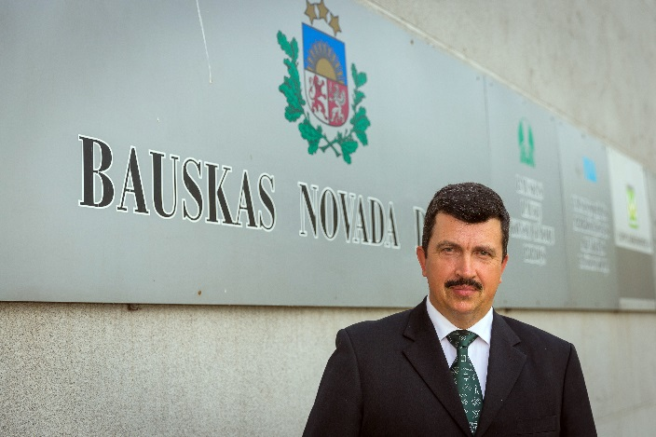
Godātie pārskata lasītāji!
Bauskas novads ir skaists, ar Zemgales līdzenumam raksturīgām ainavām. Mēs varam lepoties ar visskaistākajām upēm- Mēmeli un Mūsu, kas ieskauj pilsētu, ar sakoptajiem sējumiem visā Bauskas novadā. Varam lepoties ar uzņēmējiem, skolotājiem, ārstiem, ar katru iedzīvotāju, kurš ir pielicis roku, lai dzīve šeit, Bauskas novadā, kļūtu labāka. Patiesi lepojamies ar ikvienu, kurš ieguldījis savu talantu, darbu un enerģiju, lai nestu Bauskas novada vārdu pasaulē. Lepojamies ar Bauskas Mūzikas un mākslas skolas audzēkņiem, kuri gūst panākumus reģionāla, nacionāla un starptautiska līmeņa konkursos. Ar mūsu sportistiem, kuri ar lieliskiem panākumiem startē Latvijā un ārpus tās. Lepojamies ar aktīvajām nevalstiskajām organizācijām, pēc kuru iniciatīvas novadā tiek sakārtota vide, tiek radīti mākslas darbi, tiek sniegti pakalpojumi sociāli neaizsargātām iedzīvotāju grupām. Mūsu lepnums ir talantīgie izglītības iestāžu audzēkņi. Mēs esam talantīgu un daudzpusīgu cilvēku novads.
Ar mērķi padarīt Bauskas novada teritoriju pievilcīgu iedzīvotājiem, Bauskas novada pašvaldība apjomīgus resursus iegulda attīstībā. Tiek īstenoti projekti, kuru realizācijai izmantots pašu finansējums un piesaistīti līdzekļi gan no Eiropas Savienības finanšu instrumentiem, gan ņemti aizņēmumi Valsts kasē un paveikts ir daudz:
- 2020.gada 7.decembrī Būvniecības valsts kontroles birojs parakstīja aktu par Bauskas novada Bērnu un jaunatnes sporta skolas infrastruktūras objekta - administratīvā korpusa - sporta spēļu halles pieņemšanu ekspluatācijā;
- projektā „Nozīmīga kultūrvēsturiskā mantojuma saglabāšana un attīstība kultūras tūrisma piedāvājuma pilnveidošanai Zemgales reģionā” noslēdzās Bauskas pils torņa rekonstrukcija un turpinās pils kreisā krasta nogāzes nostiprināšanas darbi;
- daudzviet novada lauku teritorijās sakārtoti grants ceļi;
- turpinājās remontdarbi Bauskas Valsts ģimnāzijā un uzsākti projektēšanas darbi Bauskas 2.vidusskolas pārbūvei projektā „Uzlabot vispārējās izglītības iestāžu mācību vidi”;
- būvdarbi turpinājās projektā „Teritorijas revitalizācija Bauskas pilsētas Ziemeļu aglomerācijā”, kurā plānota Mēmeles ielas pārbūve no Kalna ielas līdz valsts vietējās nozīmes autoceļam V1005 (līdz bijušajam ATU) un rotācijas apļa izveide;
- 2020. gadā turpinājās Pilskalna ielas pārbūve.
Līdztekus pieminētajiem projektiem aktīvā stadijā ir virkne sociāla rakstura projektu, tostarp arī projekts „Deinstitucionalizācijas plāna īstenošana Bauskas novadā” un projekts „Atver sirdi Zemgalē”.
2020.gadā mērķtiecīgi turpinājām aizsākto reformu izglītības iestāžu tīklā, lai līdzsvarotu izglītības kvalitāti un pieejamību.
Būtiskas pārmaiņas piedzīvoja arī divas no lielākajām novada izglītības iestādēm - 2020.gada 1.janvārī Bauskas sākumskola tika pievienota Bauskas Valsts ģimnāzijai. Tādejādi Bauskas Valsts ģimnāzija kļuva par novada lielāko mācību iestādi pēc audzēkņu skaita.
2020.gada 1.maijā Bauskas novada pašvaldība parakstīja deleģēšanas līgumu ar biedrību „Latvijas Sarkanais Krusts”, par pašvaldības autonomā uzdevuma - nodrošināt Bauskas novada administratīvajā teritorijā deklarētajiem iedzīvotājiem sociālo palīdzību (sociālo aprūpi), ilgstošas sociālās aprūpes un sociālās rehabilitācijas institūcijā pilngadīgām personām - deleģēšanu biedrībai. Tas ir pakalpojumus, ar kuru sniegšanu līdz līguma parakstīšanas brīdim Bauskas novada pašvaldībā nodarbojās Bauskas novada pašvaldības iestāde – vispārējā tipa pansionāts „Derpele”. Biedrība šo pakalpojumu sniegs 4 vietās – pansionāta „Derpele” telpās Codes pagastā, Slimnīcas ielā 4, Bauskā un Īslīces pagastā, kā arī, ne vēlāk kā ar 2021.gada 30.septembrī, Mežotnes pagastā, bijušajās Mežotnes internātvidusskolas ēkās. Biedrība „Latvijas Sarkanais Krusts” apņēmās sakārtot un pansionāta vajadzībām pielāgot ēkas Mežotnes pagastā un ar laiku uz turieni pārvietot visus pansionāta klientus, kas šobrīd izvietoti trīs ēkās - Bauskā, Codes un Īslīces pagastā. Kā pirmās telpas, kuras pašvaldība ar līgumu ir uzdevusi atbrīvot ne vēlāk kā 2021.gada 30.septembrī ir telpas Bauskā, Slimnīcas ielā 4, jo tās iecerēts pielāgot grupu dzīvokļu izveidei pašvaldībā īstenotā deinstitucionalizācijas projekta ietvaros. Savukārt ēkas Mežotnes un Īslīces pagastā biedrībai jāatbrīvo un klienti uz Mežotni jāpārvieto līdz 2025.gada 31.decembrim.
Liela uzmanība tiek pievērsta uzņēmējdarbības veicināšanai, uzņēmēju iedrošināšanai sadarboties vienam ar otru, uzņēmēju vēlmju apzināšanai, kā arī ciešāka kontakta veidošanai starp uzņēmējiem un pašvaldību. Katra mēneša pirmās trešdienas pēcpusdiena ir veltīta uzņēmējiem, kad norisinās Uzņēmējdarbības konsultatīvās padomes sēdes, kur tiek apspriesti aktuālie jautājumi, lai atbalstītu un veicinātu uzņēmējdarbību Bauskas novadā. Pēc Uzņēmējdarbības kosultatīvās padomes un Bauskas novada domes ierosinājuma katru gadu uzņēmēju Gada balvas pasākumā tiek godināti mūsu novada uzņēmēji. 2020.gadā pandēmijas ietekmē šī pasākuma norise nebija iespējama klātienē, taču konkurss notika un uzņēmēji par savu veikumu tika godināti individuāli.
2020.gads Covid 19 izraisītās pandēmijas un tās noteikto ierobežojumu dēļ, ievērojami ietekmēja kultūras notikumu piedāvājumu. Tika atcelti lielākie kultūras notikumi – Vimbu svētki, Bauskas novada svētki, festivāls „TasTe”, nenotika arī Kantrī mūzikas festivāls. Ierobežotos apstākļos izdevās organizēt Eiropas autokrosa čempionāta posmu Mūsas trasē, mūsdienu etniskās mūzikas un seno amatu festivālu „Zobens un Lemess”, senās mūzikas festivālu „Vivat, Curlandia!”, kā arī Bauskas vecpilsētas X Pagalmu un VIII putras godēšanas svētkus. Tika rasti brīnišķīgi jauni pasākumu koncepti, veidojot jaunas kultūrvietas pilsētā – Bauskas Kultūras centra pagalmā norisinājās koncertu cikls „Pulsēta”, kas baudīja kā vietējo iedzīvotāju, tā viesu atzinību.
Svarīga nozare Bauskā ir tūrisms, tāpēc daudz enerģijas veltīts, lai pilsētai un novadam piesaistītu tūristus. Viena no plašāk zināmajām un atzītākajām aktivitātēm ir starptautiskais projekts „Iepazīsti kaimiņus Zemgalē’’, kur organizēšanā spēkus apvienojušas četras pašvaldības Latvijā un četras Lietuvā.
Nākamais 2021.gads būs pārmaiņu gads – mums priekšā pašvaldību vēlēšanas un Administratīvi teritoriālā reforma. Bauskas novads kļūs par vienu no lielākajiem novadiem valstī, apvienojot Iecavas, Rundāles un Vecumnieku novadus. Bauskas novads kļūs vēl varenāks un skaistāks, jo apvienos 4 novadu brīnišķīgās tradīcijas. Mūsu saime kļūs lielāka un darāmo darbu saraksts tikai augs. Ir jāapvieno pieredze un spēki, lai kopā paveiktu vairāk. Pie mums satiekas upes, ceļi un cilvēki. Te drošībā aug mūsu bērni, dzīvo stipras ģimenes, saimnieko lielākie Latvijas lauksaimnieki un uzņēmēji īsteno radošas idejas. Pie mums, Bauskas novadā, vēsture satiekas ar moderno un tradīcijas ar laikmetīgo. Mūsu kopīgs darbs un uzdevums ir veidot un attīstīt Bauskas novadu – spēcīgu savās saknēs un atvērtu attīstībai un izaugsmei.

Arnolds Jātnieks
Bauskas novada domes priekšsēdētājs

Pamatinformācija
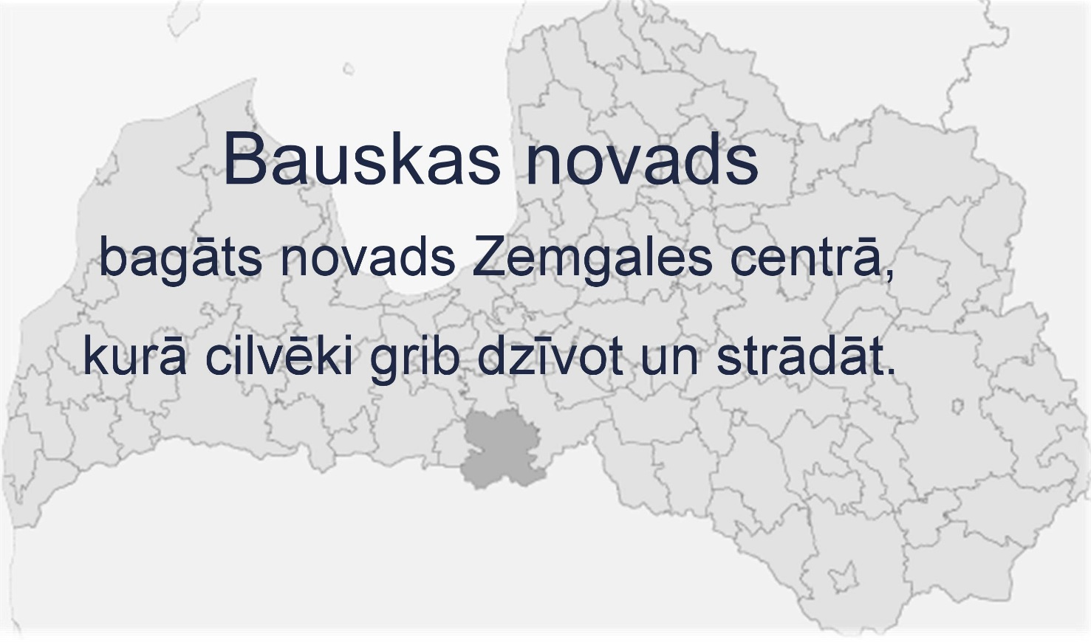
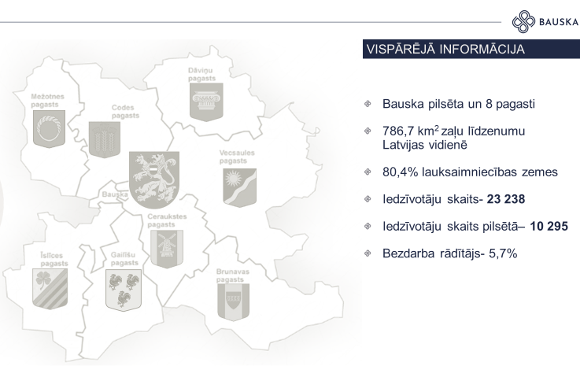

Bauskas novada teritorija izvietota Latvijas un Zemgales reģiona centrālajā daļā un robežojas ar Iecavas, Vecumnieku, Rundāles, Ozolnieku novadu un Lietuvas Republiku.
CUSTOM SOLUTIONS
Opes sed nonummy tation
augue pecus. Venio regula ea fatua incassum. Nisl quia et
aliquip, scisco roto minim ali quip macto duis. Wisi regula eum
consectetuer ut mos tamen enim, aliquip feugait regula. Ut amet
opes ideo gemino et tinci dunt humo sed ut, macto, meus.
WEB SOLUTIONS
Opes sed nonummy tation verto augue pecus. Venio regula ea vel fatua incassum. Nisl quia et aliquip, scisco roto minim aliquip macto duis. Wisi regula eum consectetuer ut mos tamen enim, aliquip feugait regula. Ut amet opes ideo gemino
et tincidunt humo sed ut.
EBUSINESS SOLUTIONS
Enim iriure accumsan epulae
accumsan inhibeo dolore populus praesent. Molior vicis feugiat
valetudo quadrum quidem nisl ea paulatim. Haero ut nutus accum san melior, plaga cogo esse len eum. Genitus, te vero, eratenim exputo letalis tation loquor ex.
Bauskas novadu, atbilstoši Administratīvo teritoriju un apdzīvoto vietu likumam, veido šādas teritoriālās vienības: Bauskas pilsēta, Brunavas, Ceraukstes, Codes, Dāviņu, Gailīšu, Īslīces, Mežotnes un Vecsaules pagasts. Novada administratīvais centrs ir Bauskas pilsēta, kas atrodas 68 km attālumā no Rīgas, 62 km no Jelgavas, 19 km no Latvijas – Lietuvas robežas. Bauskas novads robežojas ar 5 novadiem: Iecavas, Vecumnieku, Jelgavas, Rundāles, Ozolnieku.
Novada kopējā platība ir 786,7 km², no tiem 6,14 km² aizņem Bauskas pilsēta
Novadu šķērso starptautiskās maģistrāles E67 posms – valsts galvenais autoceļš A7, kā arī reģiona nozīmes ceļi P103 (Bauska-Dobele) un P87 (Bauska-Aizkraukle). Cauri novada teritorijai plūst Iecavas, Mūsas, Mēmeles upes un Lielupe. Bauskas novada teritorijā atrodas īpaši aizsargājamas „Natura 2000” teritorijas.
Pēc Pilsonības un migrāciju lietu pārvaldes datiem (turpmāk - PMLP) 2021.gada 1.janvārī Bauskas novadā dzīvesvietu deklarējuši 23 238 iedzīvotāji (2020.gada 1.janvārī 23 570 iedzīvotāji).
1.1.attēls

Avots: Pilsonības un migrācijas lietu pārvalde

Kā liecina PMLP dati, Bauskas novada sabiedrība, raugoties no nacionālā sastāva pozīcijas, ir ļoti viendabīga. Lielākā daļa novada iedzīvotāju jeb 78 % ir latvieši, deklarētie krievu tautības iedzīvotāji – 8 % un lietuvieši – 6 %.
Nodarbinātības rādītāji Bauskas novadā ir labi. Teritorijā reģistrētais bezdarba līmenis ir nedaudz zemāks nekā vidējais bezdarba līmenis valstī, tomēr salīdzinājumā ar iepriekšējo periodu tas ir nedaudz pieaudzis. Nodarbinātības valsts aģentūras dati liecina, ka 2021.gada 1.janvārī vidējais bezdarba līmenis valstī bija 7,7 %, Bauskas novadā uz šo pašu laika periodu – 5,7 %. Bezdarba rādītāju pieaugums visticamāk skaidrojams ar Covid 19 izraisīto pandēmiju un tās dēļ valstī noteiktajiem ierobežojumiem. Ekonomika
Bauskas novada specializācija ir lauksaimniecība, ko nosaka lielā lauksaimniecībā izmantojamo zemju platība un augstais auglības koeficients. Šī joma jau ir sasniegusi ļoti augstu produktivitātes līmeni un optimālu nodarbinātību, brīvo lauksaimniecības zemju resurss ir praktiski izsmelts. Sekojot produktu vērtību ķēdes loģikai, nākotnē lielāks potenciāls saistāms ar lauksaimniecības produktu pārstrādes uzņēmumiem.
Bauskas novadā, atbilstoši Valsts ieņēmumu dienesta datiem 2020.gada beigās, reģistrēti 1842 aktīvie uzņēmumi.
1.2.attēls
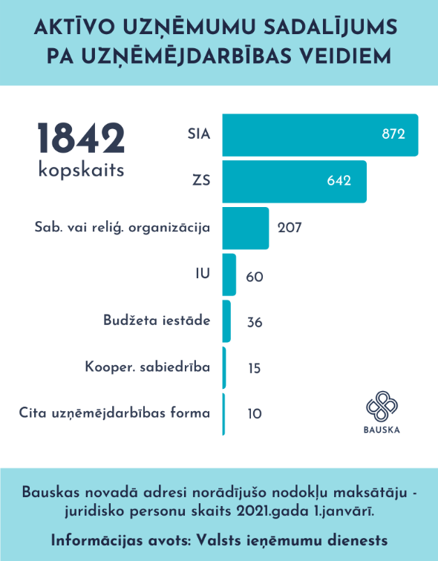

1.1.tabula
Uzņēmumu Top 5

1 | SIA LRS MŪSA Lauksaimniecības dzīvnieku barības ražošana
2 | SIA VAIROG EU  Metāla kalšana, presēšana, štancēšana un velmēšana; pulvermetalurģija
3 | SIA BAUSKAS ALUS Alus ražošana un bezalkoholisko dzērienu ražošana
4 | SIA UZVARA-LAUKS Lauksaimniecība, lauku tūrisms
5 | SIA KVĒLE Elektroietaišu un energoapgādes objektu projektēšana, izbūve un ekspluatācija
Avots: Lursoft
1.3.attēls
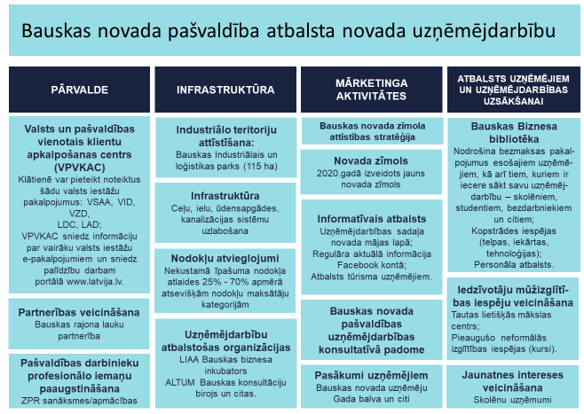
Avots: Bauskas novada administrācija

Iestādes juridiskais statuss
Pašvaldības nosaukums | Bauskas novads
Pašvaldības juridiskā adrese | Uzvaras iela 1, Bauska, LV-3901
Nodokļu maksātāja reģistrācijas Nr. un datums | 90009116223  2009.gada 6.jūlijs
PVN maksātāja reģistrācijas Nr. un datums | LV 90009116223  2010.gada 4.marts
Finanšu gads | 01.01.2020. – 31.12.2020.
Bauskas novada dome | 17 deputāti
Bauskas novada domes priekšsēdētājs | Arnolds Jātnieks
Bauskas novada domes priekšsēdētāja vietnieks | Voldemārs Čačs
Bauskas novada pašvaldības izpilddirektors | Jānis Kalinka
Bauskas novada pašvaldības izpilddirektora vietniece | Ineta Ruhocka

Bauskas novada pašvaldība ir vietējā pārvalde, kas ar pilsoņu vēlētas pārstāvniecības – Bauskas novada domes un tās izveidoto institūciju un iestāžu starpniecību Bauskas novada administratīvajā teritorijā nodrošina likumos noteikto funkciju, kā arī likumā „Par pašvaldībām” paredzētajā kārtībā Ministru kabineta doto uzdevumu, kā arī pašvaldības brīvprātīgo iniciatīvu izpildi, ievērojot valsts un Bauskas novada administratīvās teritorijas iedzīvotāju intereses.
Bauskas novada dome, atbilstoši Latvijas Republikas likumiem, sastāv no septiņpadsmit deputātiem. (1.1.1.tabula) Kopš pašvaldību vēlēšanām 2017.gadā domes priekšsēdētāja pienākumus veica Raitis Ābelnieks (Nacionālā apvienība „Visu Latvijai!” – „Tēvzemei un Brīvībai/LNNK”). 2018.gada 10.maijā ārkārtas domes sēdē pašvaldībā notika deputātu grupas iniciēta domes priekšsēdētāja pārvēlēšana. Šajā sēdē par jauno domes priekšsēdētāju tika ievēlēts Arnolds Jātnieks (ZZS). Domes priekšsēdētāja vietnieka pienākumus turpināja veikt Voldemārs Čačs (Nacionālā apvienība „Visu Latvijai!” – „Tēvzemei un Brīvībai/LNNK”).
2020.gadā Bauskas novada dome strādājusi 12 kārtējās domes sēdēs un 14 ārkārtas domes sēdēs. Sēdēs kopā pieņemti 500 lēmumi.
1.1.1.tabula
Bauskas novada domes sastāvs 2020.gada 31.decembrī
Arnolds Jātnieks | Domes priekšsēdētājs | Nacionālā apvienība „Visu Latvijai!” – „Tēvzemei un Brīvībai/LNNK”
Voldemārs Čačs | Domes priekšsēdētāja vietnieks | Nacionālā apvienība „Visu Latvijai!” – „Tēvzemei un Brīvībai/LNNK”
Mārīte Ķikure | Domes deputāte | Zaļo un zemnieku savienība
Valdis Veips | Domes deputāts | Zaļo un zemnieku savienība
Raitis Ābelnieks | Domes deputāts | Nacionālā apvienība „Visu Latvijai!” – „Tēvzemei un Brīvībai/LNNK”
Juris Landorfs | Domes deputāts | Latvijas Sociāldemokrātiskā strādnieku partija
Rudīte Čakāne | Domes deputāte | Latvijas Sociāldemokrātiskā strādnieku partija
Agris Mustermanis | Domes deputāts | Latvijas Sociāldemokrātiskā strādnieku partija
Aleksandrs Novickis | Domes deputāts | Latvijas Reģionu Apvienība
Aivija Kursīte | Domes deputāte | Latvijas Reģionu Apvienība
Helvija Greiere | Domes deputāte | Latvijas Reģionu Apvienība
Jānis Dūmiņš | Domes deputāts | Attīstībai/Par
Harijs Niedra | Domes deputāts | Attīstībai/Par
Inita Nagņibeda | Domes deputāte | Jaunā konservatīvā partija
Uldis Kolužs | Domes deputāts
Gatis Skurba | Domes deputāts | No sirds Latvijai
Andris Arcimovičs | Domes deputāts | „Saskaņa” sociāldemokrātiskā partija
Avots: Bauskas novada administrācija

Domes darbības nodrošināšanai izveidotas 3 komitejas:
Finanšu komiteja trīspadsmit deputātu sastāvā;
Sociālo, izglītības, kultūras un sporta lietu komiteja astoņu deputātu sastāvā;
Vides un attīstības komiteja astoņu deputātu sastāvā.
Atsevišķu pašvaldības funkciju pildīšanai pašvaldībā izveidotas šādas komisijas un padomes:
Administratīvā komisija;
Dzīvojamo māju privatizācijas un dzīvokļu komisija;
Iepirkuma komisija;
Atļauju izsniegšanas un licencēšanas komisija;
Bauskas novada būvju pieņemšanas komisija;
Nekustamo īpašumu atsavināšanas un iznomāšanas komisija;
Vēlēšanu komisija;
Darījumu ar lauksaimniecības zemi izvērtēšanas komisija;
Ētikas komisija;
Uzņēmējdarbības konsultatīvā padome;
Sporta lietu sabiedriskā padome;
Apbalvojumu piešķiršanas padome;
Bauskas novada pašvaldības Bērnu tiesību aizsardzības grupa;
Bauskas vecpilsētas un novada kultūrvēsturiskā mantojuma saglabāšanas un attīstības komisija.

Iestādes atbildība
Bauskas novada pašvaldības darbības vispārīgos noteikumus, ekonomisko pamatu un kompetenci reglamentē likums „Par pašvaldībām”. Bauskas novada dome, atbilstoši kompetencei, ir atbildīga par pašvaldības institūciju tiesisku darbību un finanšu līdzekļu izlietojumu. Ar 2014.gada 2.janvāri spēkā stājušies Bauskas novada pašvaldības saistošie noteikumi Nr.32 „Bauskas novada pašvaldības nolikums”, kas apstiprināti ar 2013.gada 28.novembra Bauskas novada domes lēmumu (prot.Nr.11, 67.p). Saistošie noteikumi nosaka Bauskas novada pašvaldības pārvaldes organizāciju, lēmumu pieņemšanas kārtību, iedzīvotāju tiesības un pienākumus vietējā pārvaldē, kā arī citus pašvaldības darba organizācijas jautājumus.
Bauskas novada pašvaldības autonomās funkcijas reglamentē likuma „Par pašvaldībām” 15.pants. Lai veiktu pašvaldības noteiktās autonomās funkcijas, likuma „Par pašvaldībām” 14.pants reglamentē pašvaldības tiesības.

Iestādes darbības mērķi un uzdevumi
2019.gada 21.novembra Finanšu komitejas sēdē Bauskas novada dome nolēma noteikt Bauskas novada pašvaldības 2020.gada budžeta sastādīšanā šādas prioritātes:
1. Eiropas Savienības politikas instrumentu un pārējās finanšu palīdzības līdzfinansēto projektu, tai skaitā valsts budžeta līdzfinansēto projektu īstenošana;
2. Atbilstoši pieejamam finansējumam uzsākto pašvaldības infrastruktūras projektu pabeigšana:
2.1. „Bauskas novada pašvaldības grants ceļu pārbūve Vecsaules pagastā”,
2.2. „Bauskas novada pašvaldības grants ceļu pārbūve Dāviņu pagastā”
2.3. „Pilskalna ielas pārbūve”
2.4. „Sporta halles izbūve profesionālās ievirzes izglītības iestādei „Bauskas novada Bērnu un jaunatnes sporta skola””.
Ikgadējās prioritātes budžeta sastādīšanā tiek noteiktas atbilstoši Bauskas novada pašvaldības attīstības un plānošanas dokumentiem.

Bauskas novada pašvaldības padotībā esošās iestādes
Pašvaldības kompetences izpildei dome normatīvajos aktos un Bauskas novada pašvaldības nolikumā noteiktajā kārtībā izveidojusi pašvaldības administrāciju, nosakot tās organizācijas struktūru un kompetenci. Pašvaldības administrācijā ietilpst pašvaldības izpilddirektors, pašvaldības izpilddirektora vietnieks un visas pašvaldības domes izveidotās iestādes.
Bauskas novada dome ir izveidojusi šādas iestādes:
- Bauskas novada administrācija - patstāvīga pašvaldības iestāde, kas nodrošina domes pieņemto lēmumu izpildi, kā arī tās darba organizatorisko un tehnisko apkalpošanu.
- Pagastu pārvaldes:
- Brunavas pagasta pārvalde;
- Ceraukstes pagasta pārvalde;
- Codes pagasta pārvalde;
- Dāviņu pagasta pārvalde;
- Gailīšu pagasta pārvalde;
- Īslīces pagasta pārvalde;
- Mežotnes pagasta pārvalde;
- Vecsaules pagasta pārvalde.
- Izglītība:
- Bauskas Valsts ģimnāzija;
- Bauskas 2.vidusskola;
- Bauskas pilsētas pamatskola;
- Īslīces pamatskola;
- Uzvaras pamatskola;
- Codes pamatskola;
- Mežotnes sākumskola;
- Griķu pamatskola;
- Vecsaules pamatskola;
- Bauskas Bērnu un jauniešu centrs;
- Bauskas novada Bērnu un jaunatnes sporta skola;
- Bauskas Mūzikas un mākslas skola;
- Pirmsskolas izglītības iestāde „Pasaulīte”;
- Pirmsskolas izglītības iestāde „Zīlīte”;
- Pamūšas speciālā pamatskola.
- Kultūra:
- Bauskas Kultūras centrs;
- Bauskas pils muzejs;
- Bauskas muzejs.
- Bauskas Centrālā bibliotēka.
- Sporta centrs „Mēmele”.
- Sociālā aizsardzība:
- Vispārēja tipa pansionāts „Derpele” (līdz 2020.gada 1.maijam, saskaņā ar Bauskas novada domes 2020.gada 27.februāra domes lēmumu prot. Nr.5, 25.p. „Par grozījumiem Bauskas novada domes 2019.gada 28.novembra lēmumā „Par deleģēšanas līguma slēgšanu ar biedrību „Latvijas Sarkanais Krusts”);
- Bauskas novada Bāriņtiesa;
- Bauskas novada Sociālais dienests.

Pašvaldībai pieder visas kapitāldaļas un tā ir visu šo kapitāldaļu turētāja šādās kapitālsabiedrībās:
SIA „Bauskas slimnīca”;
SIA „Zemgales mutes veselības centrs”;
SIA „VIDES SERVISS”;
SIA „Bauskas ūdens”;
SIA „Bauskas siltums”;
SIA „Īslīces ūdens”.

Pašvaldība 2020.gada 31.decembrī bija biedrs šādās biedrībās:
„Latvijas Pašvaldību savienība”;
„Latvijas Pašvaldību mācību centrs”;
Reģionālo attīstības centru apvienība;
„Latvijas Basketbola savienība”;
„Latvijas Vieglatlētikas savienība”;
„Latvijas Cīņas federācija”;
„Latvijas Galda tenisa federācija”;
„Latvijas Volejbola federācija”;
„Latvijas Futbola federācija”;
„Latvijas Florbola savienība”;
„Latvijas Dambretes federācija”;
„Latvijas Sporta veterānu–senioru apvienība”;
„Latvijas Novusa federācija”; „Latvijas Boksa federācija”.

Klientu apkalpošana
Kopš 2019.gada 1.februāra Bauskas novada domes ēkā atvērts reģionālas nozīmes Bauskas novada valsts un pašvaldības vienotais klientu apkalpošanas centrs (turpmāk – VPVKAC).
VPVKAC nodarbināti 2 darbinieki- šobrīd centra vadītājas pienākumus veic Dina Bērziņa, klientu apkalpošanas speciālista pienākumus veic Zane Indrika.
Adrese  Uzvaras ielā 1, Bauskā  Bauskas nov., LV-3901  Tālrunis  66954885  E-pasts  bauska@pakalpojumucentri.lv | VPVKAC darba laiks:  P. 8.00 – 18.00  O. 8.00 – 17.00  T. 8.00 – 17.00  C. 8.00 – 17.00  Pk. 8.00 – 16.00

VPVKAC mērķis ir sniegt informāciju un konsultēt privātpersonas un uzņēmējus par pašvaldības sniegtajiem pakalpojumiem, to saņemšanas kārtību, procedūru un nepieciešamajiem dokumentiem.
Palīdzēt un izglītot iedzīvotājus digitālās prasmēs un digitālo rīku lietošanā, sniegt atbalstu un konsultācijas elektronisko pakalpojumu pieteikšanā valsts pārvaldes portālā www.latvija.lv, atbildēt uz zvanu centrā saņemtajiem zvaniem par valsts un pašvaldības iestāžu e-pakalpojumiem.
Bauskas novada VPVKAC darbojas kase, kurā pieņem skaidras un bezskaidras naudas norēķinus par pašvaldības nekustamā īpašuma nodokļu un zemes nomu maksām, kā arī būvvaldes pakalpojumu un izziņu, kas saistītas ar dzīvesvietas deklarēšanās jautājumiem, samaksu.
2020.gadā Bauskas novada VPVKAC sniegti 1652 valsts pakalpojumi, tajā skaitā 449 VID pakalpojumi, 345 KAC konsultācijas, 858 portāla Latvija.lv. zvanu centra konsultācijas.
VPVKAC tīklā klātienē pieņem šādas valsts iestādes:
Valsts sociālās apdrošināšanas aģentūra;
Valsts zemes dienests;
Valsts ieņēmumu dienests (noteiktās dienās);
Ārpus Valsts ieņēmumu dienesta speciālistu klientu apkalpošanas darba laika Bauskas novada VPVKAC var saņemt šādus pakalpojumus:
- iesniegt iesniegumu par algas nodokļa grāmatiņu;
- iesniegt iesniegumu par iedzīvotāju ienākuma nodokļa atvieglojumu reģistrēšanu/anulēšanu;
- iesniegt iesniegumu VID EDS lietošanai;
- iesniegt gada ienākumu deklarāciju;
- saņemt atbalstu darbam ar EDS un e-pakalpojumu lietošanā.
Lauku atbalsta dienests (noteiktās dienās);
Ārpus Lauku atbalsta dienesta speciālistu apkalpošanas darba laika Bauskas novada VPVKAC iespējams saņemt e-pakalpojumu par platību maksājumu iesniegšanas kārtību un atbalstu elektroniskās pieteikšanas sistēmas pakalpojumu izmantošanā www.lad.gov.lv.
Bauskas novada VPVKAC ir iespēja saņemt informāciju par šādu valsts iestāžu pakalpojumiem:
Lauksaimniecības datu centrs:
- Mājas (istabas) dzīvnieku reģistrācija valsts vienotajā dzīvnieku reģistra datubāzē un maksas iekasēšana no dzīvnieka īpašnieka par reģistrāciju.
Veselības un darbspēju ekspertīzes ārstu valsts komisija:
- sniedz iedzīvotājiem informāciju un atbalstu VDEĀVK e-pakalpojumu pieteikšanā portālā www.latvija.lv:
- iesniegums VDEĀVK par invaliditātes ekspertīzes veikšanu;
- iesniegums invaliditātes ekspertīzes lēmuma apstrīdēšanai;
- mani dati VDEĀVK;
- atkārtota invalīda apliecības izsniegšana.
Būvniecības valsts kontroles birojs:
Sniedz iedzīvotājiem informāciju par šādiem Būvniecības informācijas sistēmā www.bis.gov.lv pieejamiem pakalpojumiem:
- informācija par BIS publiskās sistēmas sadaļu „E-pakalpojumi”;
- informācija par BIS publiskās sistēmas lietotāja darba vietu;
- palīdzība BIS e-pakalpojuma „Pilnvarošanas risinājums publiskās sistēmas lietotājiem” izmantošanā.
Sociālās integrācijas valsts aģentūra:
- profesionālās piemērotības noteikšana;
- profesionālā rehabilitācija;
- transportlīdzekļa pielāgošana.
Valsts darba inspekcija
Informē iedzīvotājus, darba devējus un iestādes par VDI pakalpojumiem un sniedz atbalstu e-pakalpojumu pieteikšanā portālā www.latvija.lv.
Nodarbinātības valsts aģentūra
Informē iedzīvotājus par noteiktiem NVA e-pakalpojumiem.
Pilsonības un migrācijas lietu pārvalde
Informē iedzīvotājus un sniedz atbalstu PMLP e-pakalpojumu pieteikšanā portālā www.latvija.lv.
Uzņēmumu reģistrs:
Informē iedzīvotājus un sniedz atbalstu UR e-pakalpojuma pieteikšanā portālā www.latvija.lv:
- Reģistrācija Uzņēmumu reģistra vestajos reģistros.
Lai saņemtu palīdzību e-pakalpojumu izpildei, nepieciešams autentificēties ar savu internetbanku, eID karti vai elektroniskā paraksta viedkarti.
Vairāk informācijas par pakalpojumiem var uzzināt zvanot pa tālruni 66954885 vai mājaslapā www.bauska.lv/VPVKAC

Bauskas novada administrācijas (BNA) personāls
1.6.1.attēls

Avots: Bauskas novada administrācija

1.6.2.attēls

Avots: Bauskas novada administrācija

1.6.3.attēls 1.6.4.attēls

Avots: Bauskas novada administrācija

1.6.5.attēls

1.6.6.attēls

Avots: Bauskas novada administrācija

Galvenie notikumi, kas ietekmējuši novada pašvaldības darbību pārskata gadā
2020.gada 27.janvārī Bauskas novada dome apstiprināja saistošos noteikumus Nr. 2 „Par Bauskas novada pašvaldības 2020.gada budžetu”. Budžets veidots atbilstoši Attīstības plānošanas dokumentos noteiktajām prioritātēm, kā arī atbilstoši Bauskas novada domes 2019.gada 21.novembra Finanšu komitejas sēdē pieņemtajam lēmumam „Par prioritāšu noteikšanu 2020.gada budžeta sastādīšanā”.
2020.gadā Bauskas novada pašvaldība turpināja strādāt saskaņā ar pieņemtajiem pašvaldības attīstības un plānošanas dokumentiem: Bauskas novada ilgtspējīgas attīstības stratēģija 2012.–2030. gadam; Bauskas novada Attīstības programma līdz 2020.gadam, Bauskas novada teritorijas plānojums 2012. – 2023.gadam.
2019.gada 28.novembra domes sēdē pieņēma atkārtotu lēmumu „Par deleģēšanas līguma slēgšanu ar biedrību Latvijas Sarkanais Krusts”. 2020.gada 27.februārī tika veikti grozījumi sākotnējā lēmumā, pagarinot deleģēšanas līgumā spēkā stāšanās datumu no 2020.gada 1.marta uz 2020.gada 1.maiju. Tāpat šajā 27.februāra domes sēdē deputāti pieņēma lēmumu „Par kustamās mantas un nekustamo īpašumu nodošanu bezatlīdzības lietošanā biedrībai „Latvijas Sarkanais Krusts””. 2020.gada 1.maijā Bauskas novada domes priekšsēdētājs Arnolds Jātnieks parakstīja deleģēšanas līgumu ar biedrību „Latvijas Sarkanais Krusts”, par pašvaldības autonomā uzdevuma - nodrošināt Bauskas novada administratīvajā teritorijā deklarētajiem iedzīvotājiem sociālo palīdzību (sociālo aprūpi), ilgstošas sociālās aprūpes un sociālās rehabilitācijas institūcijā pilngadīgām personām - deleģēšanu biedrībai. Tas ir pakalpojumus, ar kuru sniegšanu līdz līguma parakstīšanas brīdim Bauskas novada pašvaldībā nodarbojās Bauskas novada pašvaldības iestāde – vispārējā tipa pansionāts „Derpele”. Līgumā bija atrunāts, ka biedrība šo pakalpojumu sniegs 4 vietās – pansionāta „Derpele” telpās Codes pagastā, Slimnīcas ielā 4, Bauskā un Īslīces pagastā, kā arī, ne vēlāk kā ar 2021.gada 31.maiju, Mežotnes pagastā, bijušajās Mežotnes internātvidusskolas ēkās.
Biedrība „Latvijas Sarkanais Krusts” apņēmās sakārtot un pansionāta vajadzībām pielāgot ēkas Mežotnes pagastā un ar laiku uz turieni pārvietot visus pansionāta klientus, kas šobrīd izvietoti trīs ēkās - Bauskā, Codes un Īslīces pagastā. Kā pirmās telpas, kuras pašvaldība ar līgumu ir uzdevusi atbrīvot ne vēlāk kā 2021.gada 31.maijā ir telpas Bauskā, Slimnīcas ielā 4, jo tās iecerēts pielāgot grupu dzīvokļu izveidei pašvaldībā īstenotā deinstitucionalizācijas projekta ietvaros. Savukārt ēkas Codes un Īslīces pagastā biedrībai jāatbrīvo un klienti uz Mežotni jāpārvieto līdz 2025.gada 31.decembrim.
Pilnīgi visiem vispārējā tipa pansionāta „Derpele” darbiniekiem tika piedāvāts turpināt darba tiesiskās attiecības ar Sociālās aprūpes centru „Derpele”. Lielākā daļa darbinieku šo piedāvājumu pieņēma.
Atbilstoši Bauskas novada domes 2019.gada 27.jūnija lēmumam „Par Bauskas sākumskolas pievienošanu Bauskas Valsts ģimnāzijai”, ar 2020.gada 1.janvāri Bauskas Valsts ģimnāzija pārņēma visas Bauskas sākumskolas juridiskās, mantiskās saistības un turpināja īstenot izglītības programmas.
Nozīmīgas izmaiņas pašvaldības darba organizēšanā radīja vīrusa infekcijas Covid 19 ierobežojošie pasākumi. Līdz ar ārkārtas situācijas izsludināšanu pavasarī un vēlāk – rudenī, pašvaldības darbinieki, iespēju robežās, strādāja attālinātā darba režīmā. Darbiniekiem tika nodrošinātas nepieciešamās pieejas atbalsta programmatūrai, dokumentu aprites sistēmai, tādejādi attālinātais darbs nebija šķērslis veiksmīga pašvaldības darba norisei. Bauskas novada domes komiteju un domes sēdes ar atsevišķu mēnešu izņēmumiem, kad valstī noteiktie ierobežojumi tika mīkstināti, norisinājās attālinātā formātā platformā Cisco Webex.
2020.gada 11.aprīlī ārkārtas domes sēdē Bauskas novada dome pieņēma saistošos noteikumus „Bauskas novada pašvaldības atbalsts ārkārtējā situācijā sakarā ar Covid-19 izplatību”. Saistošie noteikumi nosaka Bauskas novada pašvaldības pabalstu un atbalstu veidus ārkārtējās situācijas laikā sakarā ar Covid-19 izplatību, to saņemšanas kārtību, apmēru un personu loku, kurām ir tiesības saņemt atbalstu. Saistošie noteikumi regulē divus atbalsta veidus: pabalsts krīzes situācijā un ēdināšanas atbalsts bērniem.
Lai atbalstītu personas/ģimenes, kas uz ārkārtējās situācijas izsludināšanas laiku ir deklarētas Bauskas novada administratīvajā teritorijā un no sevis neatkarīgu apstākļu dēļ Covid 19 ietekmē palikušas bez iztikas līdzekļiem un nespēj nodrošināt savas pamatvajadzības, saistošie noteikumi apstiprina krīzes pabalstu 80 eiro vienai personai mēnesī trīs mēnešus pēc kārtas, ja tā atbilst Labklājības ministrijas izvirzītajiem kritērijiem.
Sakarā ar valstī izsludināto ārkārtējo situāciju un izglītības procesa attālinātu norisi, saistošajos noteikumos tika noteikts veids, kā kompensēt ēdināšanas izdevumus izglītojamajiem. Pavasara periodā par katru pirmsskolas vecuma bērnu un par katru bērnu, kurš ir vispārējās izglītības iestādes 1.-12. klases izglītojamais (neatkarīgi no tā, kuras pašvaldības administratīvās teritorijas izglītības iestādē viņš mācās), ģimenei (personai) ārkārtējās situācijas laikā tika piešķirta pašvaldības izsniegta pārtikas karte 20 eiro vērtībā mēnesī, savukārt 1. – 9.klašu izglītojamajiem no trūcīgām, maznodrošinātām vai daudzbērnu ģimenēm, lai izmantotu valsts budžeta dotāciju, tika piešķirta pārtikas paka 28 eiro vērtībā mēnesī.
Turpinoties attālinātajam mācību procesam rudenī, valsts budžeta dotācija ēdināšanas izdevumu kompensācijai nebija pieejama, saistošie noteikumi tika grozīti un tika pieņemts lēmums visiem izglītojamajiem, kuri mācās attālināti, ēdināšanas izdevumu kompensāciju nodrošināt pārtikas karšu veidā. Tika atvieglota arī pārtikas kartes saņemšanas kārtība. Tās tika izsniegtas pēc izglītības iestāžu sagatavota saraksta. Audzēkņu vecākiem iesniegums pašvaldībai nebija jāraksta. Sākotnēji pašvaldība atbalstu nodrošināja tikai tiem izglītojamajiem, kuri ir deklarēti Bauskas novadā. Rudenī atbalsta saņēmēju loks tika paplašināts un pārtikas kartes tika piešķirtas visiem Bauskas novada izglītojamajiem neatkarīgi no deklarētās dzīvesvietas. Savukārt pašā 2020.gada noslēgumā deputāti lēma, ka atbalsts piešķirams arī tiem izglītojamajiem, kas deklarēti Bauskas novadā, bet mācās cita novada izglītības iestādē.
2020. gada 26.marta domes sēdē deputāti pieņēma lēmumu „Par nekustamā īpašuma nodokļa maksājuma termiņa pagarināšanu Bauskas novadā.” Lēmums paredzēja pagarināt nekustamā īpašuma nodokļa maksājuma termiņu Bauskas novada administratīvajā teritorijā no 2020.gada 31.marta uz 2020.gada 15.maiju. 2020.gada 30.aprīļa domes sēdē tika izdarīti grozījumi minētajā lēmumā, nosakot, ka nekustamā īpašuma nodokļa maksājuma termiņš pārceļams no 2020.gada 31.marta un no 2020.gada 15.maija uz 2020.gada 17.augustu.
Sakarā ar valstī izsludināto ārkārtas situāciju Covid-19 vīrusa izplatības dēļ 2020.gada pavasarī, Bauskas novada pašvaldība pārcēla nekustamā īpašuma nodokļa (NĪN) samaksas termiņus:
- no 2020.gada 31.marta uz 2020.gada 31.augustu;
- no 2020.gada 15.maija uz 2020.gada 31.augustu;
- no 2020.gada 15.augusta uz 2020.gada 31.augustu.

Komunikācija ar sabiedrību
Komunikācijai ar sabiedrību ir nozīmīga loma ikvienas pašvaldības ikdienas darbā. Komunikācijas process ir divvirzienu informācijas plūsma. Tās ietvaros pašvaldība informē sabiedrību par aktuālo pašvaldības darbā, kā arī tiek paustas un apzinātas vietējās kopienas vēlmes, tiek saskaņotas dažādu sabiedrības grupu vajadzības un intereses, tiek meklēts sabiedrības atbalsts topošiem un pieņemtiem lēmumiem. Bauskas novada pašvaldība allaž ir pievērsusi īpašu uzmanību tam, lai komunikācijas process noritētu raiti, būtu vispusīgs un iedzīvotājiem saistošs. Būtiski ir nodrošināt atgriezenisko saiti, iedrošināt iedzīvotājus viedokļa paušanai, vēlmju un interešu izteikšanai.
Sabiedrisko attiecību nodaļas mērķis ir veicināt Bauskas novada un Bauskas novada pašvaldības atpazīstamību un pozitīvu reputāciju reģionālā, nacionālā un starptautiskā līmenī, kā arī nodrošināt objektīvas un precīzas informācijas pieejamību pēc iespējas plašākai sabiedrības daļai.
Sabiedrisko attiecību nodaļas darbinieki plāno, vada un koordinē pašvaldības darbību sabiedrisko attiecību jautājumos, nodrošina pašvaldības publicitāti, reklāmu, atpazīstamību, izmantojot dažādus informācijas aprites resursus, pašvaldības publiskās informācijas pieejamību un kvalitāti, oficiālā viedokļa paušanu un informācijas izplatīšanu presē un citos masu informācijas līdzekļos, informē masu informācijas līdzekļus par aktualitātēm, sagatavo atbildes uz masu mediju iesniegtajiem jautājumiem. Nodaļas darbinieki veic sabiedriskās domas izpēti par pašvaldības darbību un sniegtajiem pakalpojumiem, nodrošina pašvaldības oficiālo apbalvojumu sagatavošanu un to pasniegšanu, portāla www.bauska.lv satura veidošanu, sagatavo izdošanai pašvaldības informatīvo izdevumu „Bauskas Novada Vēstis”, nodrošina pašvaldības oficiālo prezentāciju un prezentācijas priekšmetu sagatavošanu, maksas publikāciju sagatavošanu un publicēšanu, kā arī piedalās pašvaldības ikgadējā publiskā pārskata sagatavošanā un tā publicitātes nodrošināšanā, organizē domes vadības, struktūrvienību, iestāžu vadītāju un darbinieku mācības par sadarbības formām, metodēm, principiem ar presi un citiem masu informācijas līdzekļiem. Ārvalstu sakaru jomā Sabiedrisko attiecību nodaļa koordinē ārvalstu sakarus pašvaldībā, organizē ārvalstu delegāciju vizītes, piedalās projektos, kas veicina pašvaldības tēla popularizēšanu un atpazīstamību.
Tāpat nodaļas uzdevumos ietilpst pašvaldības zīmolvedības un teritoriālā mārketinga stratēģijas izstrāde un īstenošana, novada simbolikas lietošana un izmantošana atbilstoši normatīvajiem aktiem. 2020.gada 27.februāra domes sēdē Bauskas novada domes deputāti pieņēma lēmumu par „Par Bauskas novada zīmola vizuālās identitātes apstiprināšanu.” Pamatojoties uz iepirkuma rezultātu, Bauskas novada pašvaldības iestāde „Bauskas novada administrācija” 2019.gada 23.augustā noslēdza līgumu ar SIA „Alpha Baltic Media” par Bauskas novada zīmola vizuālās identitātes izstrādi. Sadarbībā ar pakalpojuma sniedzējiem, pamatojoties uz iepriekš veiktajiem pētījumiem un Bauskas novada domes apstiprināto Bauskas novada pašvaldības Teritoriālā mārketinga plānu, tika sagatavots Bauskas novada vizuālās identitātes grafiskais standarts. Vienota novada vai pilsētas vizuālā identitāte kļuvusi aktuāla, jo valsts pārvalde pārorientējas uz biznesa videi raksturīgu klientu apkalpošanu. Valsts naudas līdzekļu sadalījums starp novadiem un pilsētām motivē pašvaldības uz jaunu, klientiem (iedzīvotājiem) orientētu apkalpošanu. Šodien novada vizuālā identitāte nav vairs tikai novada vai pilsētas logo un ģerbonis, tas ir kas vairāk. Tas ir stāsts, jeb grafiskās zīmes skaidrojums ar tajā ietverto jēgu. Tas ir gan krāsu pamatojums un simbolu skaidrojums un rokasgrāmata zīmola lietošanai. Līdz šim Bauskas novadam nav tikusi izstrādāta vizuālā identitāte. Darbs pie novada atpazīstamības un vizuālā tēla veidošanas līdz šim bijis drīzāk emocionāls.
Bauskas novada logo ir savienoti B burti. Tie simbolizē Bauskas novadu kā dažādu fizisku un domātu ceļu satikšanās punktu. Fizisku ceļu, domu ceļu un cilvēcisku ideju ceļu saskarsmes punkts. Iedomāts ceļu viadukts, kurš varētu tikt pielīdzināts skaitlim 8. Tas apgāztā veidā simbolizē bezgalības zīmi. Kustību. Attīstību. Līnijas ved skatienu sev līdzi un veicina simbola dinamiku. Bauskas novada sauklis ir „Bauska Kur satiekas”. Sauklis īsi un kodolīgi paskaidro pilsētas būtību, vietu, kur satikties. Tā ir vieta, kur satiekas jaunais ar veco. Vēsturiski tā ir divu upju – Mūsas un Mēmeles satikšanās vieta. Mūsdienās tas ir reģiona centrs ar nozīmīgu satiksmes dzīslu. Te satiekas latvieši ar lietuviešiem, domubiedri, draugi un biznesa partneri. Dažādi kultūras pasākumi. Bauska ir atvērta ikvienam, tā ir pilsēta ar izteiktu kopā būšanu un pilsēta ar skaidru identitāti. Novada vizuālajai identitātei ir trīs lietojumi – grafiskais simbols, grafiskais simbols ar īso saukli un grafiskais simbols ar pilno saukli.
1.8.1.attēls



2020.gadā pašvaldība veica divus iepirkumus, kuru rezultātā tika noslēgti divi līgumi: „Fotoreportāžu sagatavošana Bauskas novada pašvaldības vajadzībām” un „Videomateriālu sagatavošana Bauskas novada pašvaldības pasākumiem”. Pateicoties šādam lēmumam, pašvaldībai bija iespēja nodrošināt kvalitatīvu foto un videomateriālu pašvaldības pasākumu un pašvaldības veikuma popularizēšanai, veidot pozitīvu pašvaldības tēlu un kļūt par aicinošu pašvaldība tās viesiem un iedzīvotājiem.

Informācijas tehnoloģijas – starpnieks starp pašvaldību un sabiedrību
Komunikāciju ar sabiedrību būtiski ietekmē informācijas tehnoloģiju attīstība un komunikācijas kanālu daudzveidība.
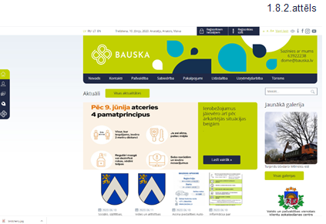
Mājaslapa, kas tika izveidota 2014.gadā, ir lietderīgs rīks novada iedzīvotājiem, sniedzot iespēju aktīvi iesaistīties pašvaldības ikdienas darbā.
Sadaļā „Pakalpojumi” pieejamas iesniegumu veidlapas. Tur atrodamas veidlapu formas gan iesniegumam domei, gan administrācijai. Tāpat pieejamas arī iesnieguma veidlapas jautājumiem, kas skar izglītību, nekustamo īpašumu, dzīvojamo telpu jautājumus, kā arī Atļauju un licenču komisijas kompetencē esošo jautājumu iesniegumu veidlapu paraugi.
Operatīvās rīcības dienests ir rīks, kā Bauskas novada iedzīvotāji ātri un ērti var informēt pašvaldību par bojājumiem ielu, apgaismojuma infrastruktūrā, pilsētvidē, klaiņojošiem dzīvniekiem u.tml. jautājumiem, un pašvaldības darbinieki spētu operatīvi bojājumus novērst. Gada laikā, kopš jaunās mājaslapas darbības, šo sadaļu iedzīvotāji izmantojuši samērā aktīvi, uzdodot jautājumus un informējot par dažādām situācijām pilsētā un novadā, un saņemot operatīvas atbildes no speciālistiem par konkrētās problēmas risinājumu.
Forums ir vieta Bauskas novada pašvaldības mājaslapas apmeklētāju viedokļu apmaiņai un konstruktīviem priekšlikumiem ar pašvaldības darbību saistītām tēmām.
Ja forums ir paredzēts viedokļu apmaiņai, tad sadaļā „Pašvaldība atbild” mājaslapas lietotāji var uzdot jautājumus novada pašvaldības speciālistiem, savukārt, ja izskatāmais jautājums ir plašāks un to nav iespējams uzdot pāris teikumos, iespējams nosūtīt vēstuli pašvaldībai. Mājaslapā reģistrētiem lietotājiem ir iespēja izteikt savu viedokli par mājaslapā ievietotajām publikācijām komentāra veidā.
Informācija interneta vietnē tiek regulāri aktualizēta. Tiek publicēti aktuālie jaunumi gan par kultūras pasākumiem, gan dažādām citām pašvaldības darbības jomām. Mājaslapā iespējams skatīt pilnu domes lēmumu tekstu, domes sēžu protokolus un audioierakstus. Pieejami saistošie noteikumi, nolikumi un citi pašvaldības normatīvie dokumenti. Atsevišķas sadaļas mājaslapā ir lielākajām pašvaldības iestādēm, kapitālsabiedrībām, pagastu pārvaldēm, pieejama informācija par aktuālajiem iepirkumiem, kā arī jau notikušajām iepirkumu procedūrām, iespējams saņemt informāciju par dažādiem pašvaldības sniegtajiem pakalpojumiem, piedalīties pašvaldības organizētās aptaujās.
2020.gadā tika veikti atsevišķi uzlabojumi pašvaldības mājas lapā, lai nodrošinātu labāku lapas pārskatāmību un nodrošinātu Ministru kabineta noteikumu prasības par informācijas izkārtojumu.
Bauskas novada pašvaldība turpina aktīvi darboties sociālajos tīklos www.facebook.com un Instagram. Pieaug Facebook profila sekotāju skaits. (1.8.3.attēls). Par vietnes nozīmīgumu pašvaldības komunikācijā ar sabiedrību var spriest arī pēc saņemto vēstuļu/jautājumu skaita Facebook komunikācijas platformā Messenger (1.8.4.attēls).
1.8.3.attēls

Avots: Sociālā vietne Facebook

1.8.4.attēls

Avots: Sociālā vietne Facebook

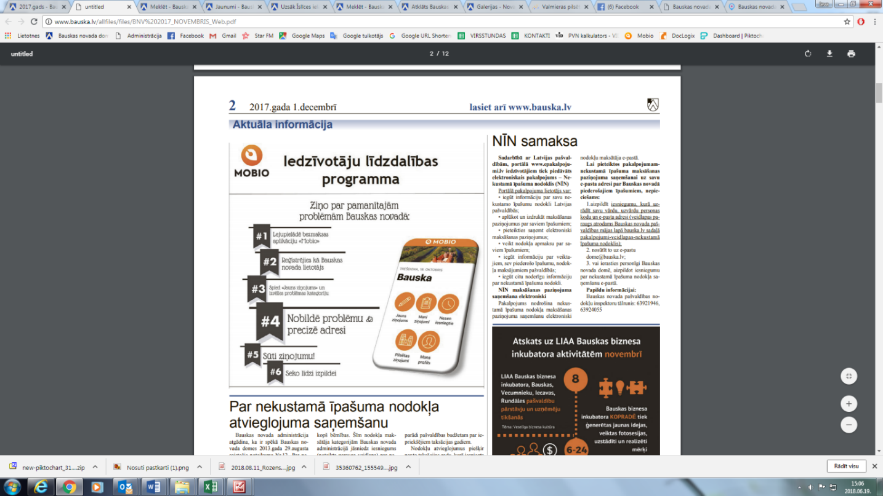
Kopš 2017.gada turpina darboties iedzīvotāju līdzdalības programma jeb mobilā aplikācija „MOBIO". Aplikācija ir instruments, kuru izmanto iedzīvotāji, norādot uz nepilnībām vai bojājumiem novada infrastruktūrā, kā, piemēram, padziļinātām bedrēm, nolūzušiem koka zariem vai sakritušiem kokiem, bojājumiem vai sūcēm kanalizācijas sistēmās, nesakārotu vai izdemolētu konkrētu vietu novadā, vai jebkāda cita veida bojājumus, kas apdraud cilvēka dzīvību vai apgrūtina normālu pārvietošanos.
1.8.6.attēls
Bauskas novada pašvaldība ir sasniedzama arī mobilajā aplikācijā WhatsApp. Atliek vien ierakstīt tālruņa numuru +371 29 176 675 savā mobilajā telefonā, atjaunināt WhatsApp kontaktu sarakstu un ziņot, informēt, jautāt. Nosūtot WhatsApp ziņu, tā nonāk pie Sabiedrisko attiecību nodaļas speciālistiem, kuri centīsies to iespējami ātri apstrādāt. Ārpus darba laika tas var prasīt ilgāku laiku, taču, ja situācija būs tūlītēji atrisināma, tas tiks izdarīts!
Bauskas Novada Vēstis
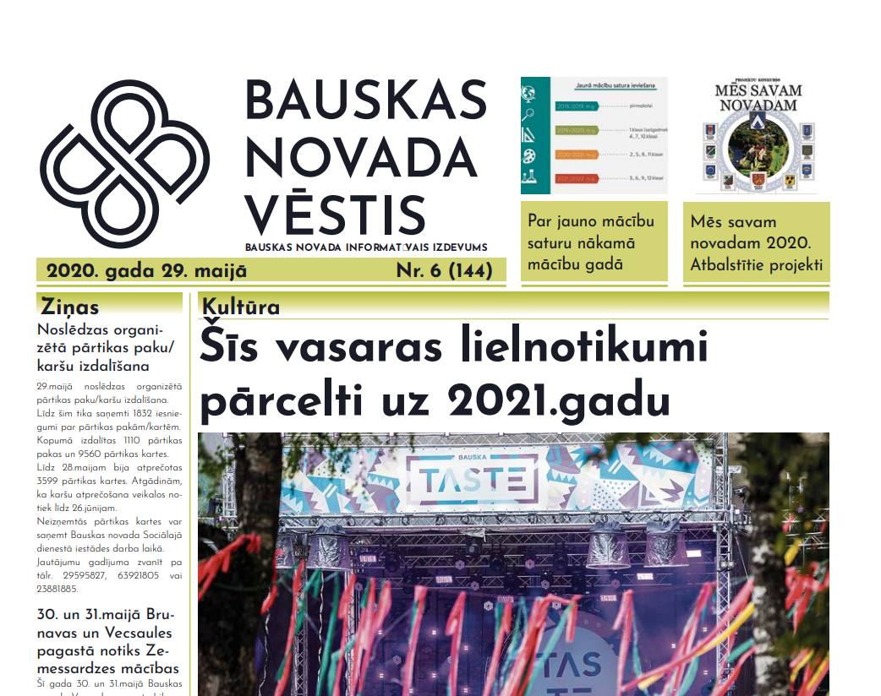
Lai informētu iedzīvotājus un īstenotu nodaļas kompetencē esošos uzdevumus, pašvaldībā tiek izdots informatīvais izdevums „Bauskas Novada Vēstis”, kas bez maksas tiek izplatīts visās pagastu pārvaldēs un novada administratīvajā centrā. Pašvaldības izdotais informatīvais izdevums atspoguļo informāciju par novada domē pieņemtajiem lēmumiem, saistošo noteikumu un paskaidrojuma rakstu pilnu tekstu, informāciju par sabiedrībai būtiskām aktivitātēm – publisko apspriešanu, teritorijas plāna izstrādi, par novadā īstenotajiem projektiem, konkursiem u.c., kur pašvaldībai ir svarīgi zināt novada iedzīvotāju viedokli. 2020.gadā pašvaldības informatīvā izdevuma tirāža bija 5000 eksemplāru. Lai iedzīvotāji saņemtu izvērstu un daudzpusīgu informāciju par pašvaldības darbu, tā aktualitātēm, gatavotajiem un pieņemtajiem lēmumiem, pašvaldība un tās struktūrvienības regulāri informē iedzīvotājus, risinot viņiem aktuālus jautājumus. „Bauskas Novada Vēstīs” tiek atspoguļota arī nevalstisko organizāciju sniegtā informācija, tādējādi sekmējot gan informācijas pieejamību pašvaldības iedzīvotājiem, gan veidojot sabiedrības pārstāvju tiešu iesaisti pašvaldības finansētā informatīvā izdevuma veidošanā. 2020.gadā pašvaldības informatīvais izdevums „Bauskas Novada Vēstis” tika izdots vienu reizes mēnesī.
1.8.7.attēls
Sadarbība ar plašsaziņas līdzekļiem
Bauskas novada pašvaldības Sabiedrisko attiecību nodaļas speciālisti aktīvi sadarbojas ar reģionālajiem un valsts mēroga plašsaziņas līdzekļiem. Regulāri sniedz atbildes uz žurnālistu sagatavotajiem jautājumiem. Aktīva sadarbība Bauskas novadam izveidojusies arī ar Zemgales Plānošanas reģiona sabiedrisko attiecību speciālistiem un ziņu aģentūru LETA. Pašvaldības sūtītās preses relīzes tiek publicētas arī portālos delfi.lv, kasjauns.lv un citos. Regulāra sadarbība pašvaldībai ir ar TV Spektrs, kuru veidotie sižeti tiek translēti LTV 1 dienas ziņās.

Kultūra
2020.gada notikumus, tostarp arī kultūras dzīvē, ievērojami ietekmēja Covid – 19 infekcijas izraisītā pandēmija un tās dēļ noteiktie ierobežojumi. Šī iemesla dēļ aizvadītais gads nebija kultūras notikumiem bagāts – netika organizēti „Vimbu svētki” Mūsas krastā, nenotika Bauskas novada svētki, Kantrī mūzikas festivāls un festivāls „Bauskas TASTE”. Samazinātā un pielāgotā formātā 2020.gada 30.-31.maijā Bauskas novadā leģendārajā Mūsas trasē aizritēja FIA Eiropas autokrosa čempionāts. Izdevās organizēt arī etniskās mūzikas un seno amatu festivāls „Zobens un lemess” un Kurzemes hercogu Ketleru laika mūzikas un mākslas festivāls „Vivat, Curlandia!”, Bauskas vecpilsētā norisinājās Bauskas vecpilsētas X Pagalmu svētki un VIII Putras godēšana.
Pielāgojoties noteiktajiem ierobežojumiem, tika rasti jauni pasākumu koncepti un norises vietas. Bauskas Kultūras centra komanda Bauskas Kultūras centra iekšpagalmā organizēja koncertu sēriju „Pulsēta”, kas ar savu emocionālo atmosfēru un neierasto formātu piesaistīja kā novada iedzīvotājus, tā viesus.

    - attēls
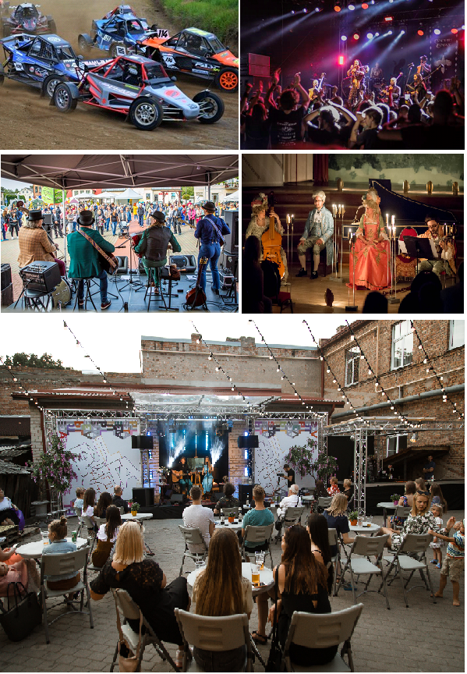

Stratēģijas ieviešanas novērtējums

Bauskas novada attīstības plānošana
2020.gadā Bauskas novada pašvaldība strādāja saskaņā ar šādiem attīstības plānošanas dokumentiem:
Bauskas novada ilgtspējīgas attīstības stratēģija 2012.-2030.gadam.
Bauskas novada ilgtspējīgas attīstības stratēģija ir ilgtermiņa plānošanas dokuments 2012.–2030.gadam, kas nosaka novada attīstības ilgtermiņa stratēģiskos mērķus un prioritātes, kā arī iezīmē novada attīstības telpisko perspektīvu. Ilgtermiņa attīstības stratēģija ir pamats Bauskas novada domes attīstības programmas prioritāšu, rīcību un investīciju mērķtiecīgai plānošanai, kā arī teritorijas plānojuma izstrādei.
Bauskas novada attīstības programma līdz 2020.gadam
Attīstības programma ir vidēja termiņa teritorijas attīstības plānošanas dokuments, kurā noteiktas vidēja termiņa prioritātes un pasākumu kopums plānošanas reģiona vai vietējās pašvaldības attīstības stratēģijā izvirzīto ilgtermiņa stratēģisko uzstādījumu īstenošanai.
Lai veicinātu Bauskas novada ilgtspējīgu attīstību un pamatojoties uz Ministru kabineta 2014.gada 14.oktobra noteikumu Nr.628 „Noteikumi par pašvaldību teritorijas attīstības plānošanas dokumentiem” 73. un 74.punktu, Bauskas novada dome 2018.gada 27.decembra lēmumā „Par grozījumiem Bauskas novada attīstības programmā” lēma pagarināt Bauskas novada attīstības programmas darbības termiņu līdz 2020.gada 31.decembrim un izteikt programmas nosaukumu jaunā redakcijā: „Bauskas novada attīstības programma līdz 2020.gadam”.
Jaunveidojamā Bauskas novada ilgtspējīgas attīstības stratēģijas un Bauskas novada attīstības programmas 2021. – 2027.gadam izstrāde
Bauskas novada pašvaldība sadarbībā ar Iecavas, Vecumnieku un Rundāles pašvaldībām darba grupās vienojās par jaunveidojamā Bauskas novada ilgtspējīgas attīstības stratēģijas un attīstības programmas izstrādes uzsākšanu, saskaņojot darba uzdevumus un izstrādes procesa izpildes termiņus. Bauskas novada dome 2020.gada 29.oktobrī pieņēma lēmumu (prot. Nr. 22, 20. p.) „Par jaunveidojamā Bauskas novada ilgtspējīgas attīstības stratēģijas un Bauskas novada attīstības programmas 2021. – 2027.gadam izstrādes uzsākšanu un darba uzdevumu apstiprināšanu."
Jaunveidojamā Bauskas novada (šobrīd – Bauskas, Iecavas, Rundāles un Vecumnieku novadi) ilgtspējīgas attīstības stratēģijas izstrādes mērķis ir noteikt kopīgo un katras pašvaldības ilgtermiņa attīstības vīziju, mērķus, prioritātes un kopīgu telpiskās attīstības redzējumu.
Jaunveidojamā Bauskas novada attīstības programma 2021.–2027.gadam būs plānošanas dokuments, kurā tiks noteiktas vidēja termiņa attīstības prioritātes un pasākumu kopums ilgtermiņa stratēģisko uzstādījumu īstenošanai, lai kopīgi attīstītu jaunveidojamā Bauskas novada teritoriju un racionāli ieguldītu pašvaldību budžeta līdzekļus.

Bauskas novada Teritorijas plānojums
Bauskas novada teritorijas plānojums ir vietējās pašvaldības teritorijas attīstības plānošanas dokuments, kurā definēti nosacījumi turpmākai Bauskas novada teritorijas izmantošanai un apbūves veidošanai, publiskās, transporta un maģistrālo inženiertīklu infrastruktūras attīstībai, derīgo izrakteņu ieguvei, apmežošanai u.c. būtiski nosacījumi attiecībā uz pašvaldības teritorijas izmantošanu.
Bauskas novada dome 2020.gada 30.aprīļa sēdē pieņēma lēmumu (prot. Nr.11, 7.p.) “Par Bauskas novada teritorijas plānojuma un Vides pārskata gala redakcijas apstiprināšanu” un izdeva Bauskas novada domes 2020.gada 30.aprīļa saistošos noteikumus Nr.11 (prot. Nr.11, 7.p.) “Bauskas novada teritorijas plānojuma grafiskā daļa un teritorijas izmantošanas un apbūves noteikumi”.
Izvērtējot saņemto Vides aizsardzības un reģionālās attīstības ministrijas elektroniski parakstītu dokumentu 20.07.2020. Nr.15-2/6565 “Par Bauskas novada teritorijas plānojumu”, Bauskas novada dome 2020.gada 24.septembra sēdē pieņēma lēmumu (prot. Nr.20, 15.p.) “Par saistošo noteikumu “Par Bauskas novada domes 2020.gada 30.aprīļa saistošo noteikumu Nr.11 “Bauskas novada teritorijas plānojuma grafiskā daļa un teritorijas izmantošanas un apbūves noteikumi” atzīšanu par spēku zaudējušiem daļā” apstiprināšanu” un izdeva Bauskas novada domes 2020.gada 24.septembra saistošos noteikumus Nr.21 (prot. Nr.20, 15.p.) “Par Bauskas novada domes 2020.gada 30.aprīļa saistošo noteikumu Nr.11 “Bauskas novada teritorijas plānojuma grafiskā daļa un teritorijas izmantošanas un apbūves noteikumi” atzīšanu par spēku zaudējušiem daļā”.
2020.gada 14.oktobrī saņemts Vides aizsardzības un reģionālās attīstības ministrijas elektroniski parakstīts dokuments Nr.15-2/9130 “Par Bauskas novada teritorijas plānojuma īstenošanu”, kurā norādīts Bauskas novada teritorijas plānojums ir īstenojams.
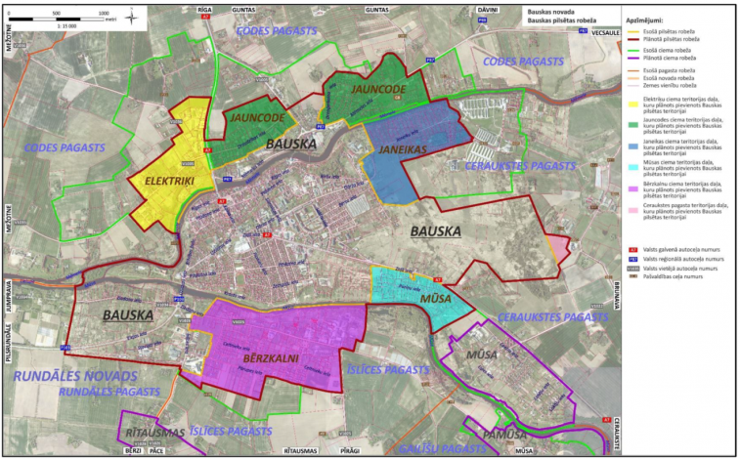
2.1.1.attēls

Avots: Bauskas novada administrācija
Bauskas novada teritorijas plānojuma izstrādes ietvaros Bauskas novada dome 2020.gada 30.aprīļa sēdē pieņēma lēmumu (prot. Nr.7, 20.p.) “Par saistošo noteikumu “Par Bauskas novada teritoriālā iedalījuma vienību – Bauskas pilsētas, Codes pagasta, Ceraukstes pagasta un Īslīces pagasta robežu noteikšanu” apstiprināšanu”.
Nozaru attīstības plānošanas dokumenti
Bauskas novada pašvaldības enerģētikas rīcības plāns 2018.-2025. gadam.
Bauskas novada pašvaldības Enerģētikas rīcības plāns ir dokuments, kas aptver visu pašvaldības teritoriju un kurā pašvaldība izvirza mērķus samazināt enerģijas patēriņu un ar to saistītās CO2 emisijas. Energoplāns paredz arī rīcības mērķus sasniegšanai un uzraudzībai. Enerģētikas rīcības plāna 1.nodaļā ir dots Eiropas Savienības, Latvijas un Zemgales plānošanas reģiona nozīmīgāko normatīvo aktu apkopojums ar tajos izvirzītajiem mērķiem, kas tieši un netieši ir saistoši Zemgales plānošanas reģiona pašvaldībām. 2.nodaļā ir aprakstīta esošā situācija pašvaldībā, apkopoti izejas dati par pašvaldības, daudzdzīvokļu ēkām, enerģijas avotiem un transporta sektoru no 2012. līdz 2016. gadam. 3.nodaļā ir definēta vīzija un mērķi Bauskas novadam, kas balstīti uz Bauskas novada ilgtspējīgas attīstības stratēģijā 2012.-2030.gadam definēto vīziju, bet 4.nodaļā – apkopoti pasākumi un rīcības, kurām ir jāseko, lai sasniegtu izvirzītos mērķus. Plāna 5.nodaļa sniedz ieskatu, kā organizēt ieviesto pasākumu un rīcību uzraudzību.
2020. gada 29.marta domes sēdē deputāti apstiprināja Bauskas novada ilgtspējīgas enerģētikas un klimata rīcības plānu līdz 2030.gadam. Rīcības plāna izstrāde notika Eiropas Savienības Pētniecības un inovāciju programmas „Apvārsnis 2020” projekta COMPETE4SECAP ietvaros. No 2020.gada 28.augusta līdz 2020.gada 20.septembrim tika organizēta dokumenta publiskā apspriešana. Šāds dokuments izstrādāts, lai nodrošinātu plānveidīgu pieeju energoresursu pārvaldībai pašvaldības teritorijā, atvieglotu lēmumu pieņemšanu par turpmākiem enerģijas patēriņa samazināšanas, vides pasākumiem un finansējuma piesaisti, kā arī lai ieviestu sistemātisku pieeju pašvaldības ēku apsaimniekošanā un enerģijas patēriņa samazināšanā.
2020. gadā sertificēta pašvaldības Energopārvaldības sistēma, veikts uzraudzības audits, izsniegts „Bureau Veritas Latvia” atzinums par starptautiski akreditētas Energopārvaldības sistēmas atbilstību standarta ISO5001:2018 prasībām.
Bauskas novada pašvaldības sabiedrības veselības un sociālo pakalpojumu attīstības stratēģija 2017. -2024.gadam.
Lai nodrošinātu iedzīvotāju vajadzībām atbilstošu, sabiedrībā balstītu sociālo pakalpojumu attīstību un uzlabotu Bauskas novada iedzīvotāju veselību un labklājību, samazinot nevienlīdzību veselības jomā, kā arī sekmētu vispārējas, taisnīgas, kvalitatīvas un ilgtspējīgas veselības veicināšanas sistēmas attīstību, ir izstrādāta „Bauskas novada pašvaldības sabiedrības veselības un sociālo pakalpojumu attīstības stratēģija 2017. –2024.gadam”. Stratēģija ir vidēja termiņa plānošanas dokuments un sastāv no trim daļām. Pirmā daļa „Sabiedrības veselības un sociālo lietu politika Latvijā un Bauskas novadā” atspoguļo sasaisti ar politikas plānošanas dokumentiem. Otrā daļa „Sabiedrības veselības raksturojums Latvijā un Bauskas novadā” atspoguļo sabiedrības veselības rādītājus un ieskicē problēmjautājumus. Trešajā daļā „Veselības veicināšanas stratēģijas mērķis un turpmākā rīcība” tiek noteikti Bauskas novada stratēģiskie mērķi, plānotie rīcības virzieni un uzdevumi, kā arī uzraudzības ziņojumā ietveramie uzraudzības rādītāji.
Bauskas novada jaunatnes politikas attīstības stratēģija 2017.-2024.gadam.
Dokumenta mērķis ir pilnveidot darbu ar jaunatni Bauskas novada pašvaldībā, lai uzlabotu Bauskas novada jauniešu dzīves kvalitāti, radot atbalstošu apkārtējo vidi un veicinot jauniešu līdzdalību sabiedrībā un personības pilnveidi. Bauskas novada pašvaldības jaunatnes politikas attīstības stratēģija 2017.-2024.gadam ir pirmais jaunatnes lietu plānošanas dokuments novadā. Tas ir būtisks pamats, uz kā būvēt jaunatnes jomas attīstību Bauskas novadā. Tāpat kā kopumā visā Latvijā, arī Bauskas novadā tā ir salīdzinoši jauna politikas joma un darbs ar jaunatni ir savā attīstības sākumposmā.
Bauskas novada sporta attīstības stratēģija 2016.-2022.gadam.
Pilsētās un novados ir būtiski attīstīt sportu un aktīvu dzīvesveidu, lai sasniegtu šādus mērķus: veicināt bērnu un jauniešu fizisko attīstību, veicināt iedzīvotāju veselīgu un aktīvu dzīvesveidu, radot alternatīvas brīvā laika pavadīšanai; veicināt pilsētas un novada atpazīstamību Latvijas un pasaules mērogā, sekmējot augtu sasniegumu sporta izaugsmi; veicināt novada uzņēmējdarbības attīstību, sekmējot sporta un aktīvā tūrisma attīstību. Lai attīstība būtu pamatota, balstīta uz esošo situāciju, tendencēm un „Bauskas novada attīstības programmu līdz 2020.gadam”, kā arī līdzsvaroti saistīta ar citu nozaru attīstību (izglītība, kultūra, tūrisms, vide), izstrādāta „Sporta attīstības stratēģiju 2016.-2022.gadam.”
Bauskas novada kultūras attīstības stratēģija 2016.-2022.gadam.
Dokumenta mērķis ir nodrošināt līdzsvarotu un ilgtspējīgu kultūras nozares attīstību, atbilstoši Bauskas novada ilgtspējīgas attīstības stratēģijai 2012.-2030.gadam, aktualizēt kultūras nozares vidējā termiņa prioritātes un uzdevumus to īstenošanai, kā arī izstrādāt detalizētu rīcības plānu, kas ietver konkrētu pasākumu kopumu kultūras jomas attīstībai un sadarbības veicināšanai starp kultūras dzīvē iesaistītajām institūcijām novadā, reģionā, Latvijā un ārvalstīs.
Bauskas muzeja darbības un attīstības stratēģija 2015.-2020.gadam.
Bauskas novada pašvaldības iestādes „Bauskas muzejs” darbības un attīstības stratēģija 2015.-2020.gadam ir vidēja termiņa plānošanas dokuments, kura mērķis ir noteikt muzeja darbības virzienus, mērķus un prioritātes sekmīgai attīstībai atbilstoši muzeja un struktūrvienības „V.Plūdoņa muzejs” misijai. Darbības un attīstības stratēģija sniedz informāciju par muzeja darbības pilnvarojumu, darbības virzieniem, mērķiem, uzdevumiem, prioritātēm, plānošanu, iekšējās un ārējās vides iespējamo ietekmi uz mērķu sasniegšanu. Dokuments ietver apkopotu informāciju par rezultātiem, kādus izdevies sasniegt atskaites periodā attiecībā pret plānoto.
Bauskas novada Sociālā dienesta attīstības stratēģija 2016.-2020.gadam.
Bauskas novada Sociālā dienesta darbības stratēģija ir vidēja termiņa plānošanas dokuments laika posmam no 2016. līdz 2020.gadam, un tā ir saskaņota ar Bauskas novada ilgtspējīgas attīstības stratēģiju 2012.-2030.gadam, Bauskas novada attīstības programmu līdz 2020.gadam, kā arī Profesionālā sociālā darba attīstības pamatnostādnēm 2014.-2020.gadam. Sociālā dienesta attīstības stratēģijā aprakstīts Sociālā dienesta darbības pilnvarojums, pienākumu izvērtējums, finanšu un cilvēkresursu analīze un rīcības plāns iestādes un sociālo pakalpojumu attīstībai, nosakot galvenos darbības virzienus, to mērķus, plānotos rezultātus, finansējuma avotus, iesaistītās institūcijas un izpildes laiku.
Bauskas novada izglītības iestāžu attīstības koncepcija 2015.-2025.gadam.
Bauskas novada izglītības iestāžu attīstības koncepcija ir plānošanas dokuments, kurā parādīti Bauskas novada izglītības iestāžu attīstības virzieni laika posmam no 2015.gada līdz 2025.gadam, kurš kalpos par tiesisku pašvaldības akceptētu pamatu nākamajai darbībai, izstrādājot un nosakot konkrētus pasākumus katrā izglītības iestādē un pašvaldībā izglītības jomā. Koncepcija nosaka novada attīstības prioritātes izglītībā, rīcības virzienus, kā arī to īstenotājus izglītības nozares mērķu īstenošanā. Dokumenta mērķis ir paaugstināt izglītības kvalitāti novadā, paaugstināt izmaksu efektivitāti visās izglītības pakāpēs un veidos, nodrošinot izglītības pieejamību visās izglītības pakāpēs
Bauskas novada tūrisma attīstības programma un rīcības plāns 2015.-2020.gadam.
Dokumenta mērķis ir palielināt Bauskas novada kā tūrisma galamērķa atpazīstamību un konkurētspēju sinerģijā ar citiem ievērojamiem tūrisma apskates objektiem, paildzinot viesu uzturēšanās laiku, piepildot to ar augstvērtīgu pieredzējumu un papildu pakalpojumiem, attīstot jauno viesu un esošo apmeklētāju lojalitāti.
Bauskas novada pašvaldības teritoriālā mārketinga plāns 2018. - 2022.gadam.
Teritoriālā mārketinga plāna galvenais mērķis ir palīdzēt sasniegt novada ilgtspējīgas attīstības stratēģijā un attīstības programmā definētos mērķus, izmantojot mērķtiecīgi virzītu iekšējo un ārējo komunikāciju, izstrādājot komunikācijas vadlīnijas un vienotu vizuālo identitāti, nosakot prioritārās mērķa grupas un galvenos vēstījumus tām un līdzsvarojot likumā par pašvaldībām noteikto autonomo funkciju īstenošanas pieeju (jomu pieeja) ar fokusētāku skatījumu uz mērķa grupu un iesaistīto pušu pieeju.
Bauskas pils muzeja darbības un attīstības stratēģija 2010.-2020.gadam.
Bauskas pils muzeja darbības un attīstības stratēģija ir dokumentu kopums, kas parāda, kā tiks īstenota muzeja misija no 2010. līdz 2020.gadam. Bauskas pils muzeja attīstības koncepcija veidota kā stratēģisko pamatnostādņu kopums visos muzeja darba virzienos.
Kultūras mantojuma objekta - Bauskas pils - darbības stratēģija, ietverot ar kultūras mantojumu saistītās infrastruktūras būves 2017.-2025.gadam.
Bauskas pils muzeja attīstības koncepcija veidota kā stratēģisko pamatnostādņu kopums visos muzeja darba virzienos.
Bauskas pilsētas upju ainavas un zaļās infrastruktūras tematiskais plānojums 2020.-2030.gadam.
Bauskas novada dome 2020.gada 26.martā pieņēma lēmumu „Par Bauskas pilsētas upju ainavas un zaļās infrastruktūras tematiskā plānojuma gala redakcijas apstiprināšanu”.
Bauskas pilsētas upju ainavas un zaļās infrastruktūras tematiskais plānojums ir plānošanas dokuments Bauskas pilsētas upju ainavas un zaļās infrastruktūras (estētisko, ekoloģisko un funkcionālo īpašību) attīstībai, dabas vērtību un kultūrvides saglabāšanai un vides pieejamības nodrošināšanai, ilustrējot skaidru vīziju upju resursa potenciāla attīstībai, kurš paredz mērķtiecīgi, strukturēti, secīgi un pēctecīgi attīstīt Mūsas, Mēmeles, Lielupes upes un piekrastes teritorijas par ilgtspējīgu publisko ārtelpu.

Bauskas novada attīstības projekti

Mobilitāte un satiksmes drošība
Realizēts projekts „Bauskas novada pašvaldības grants ceļu pārbūve Īslīces pagastā” īstenošana. Veikta grants ceļu „Stiebriņi – Zeltiņi”, Karaļi – Kakti” posma pārbūve 1,682 km garumā, “Vējdzirnavas – Stērstiņi” posma pārbūve 2,855 km garumā un grants ceļa “Īslīči – Pāce” posma pārbūve 0,804km.
Realizēts projekts „Bauskas novada pašvaldības grants ceļu pārbūve Mežotnes pagastā” īstenošana. Veikta grants ceļa „Mežotne – Bajāri – A1” pārbūve 2,497 km garumā, „Bērzu muiža – Ciņi – Internātvidusskola” pārbūve 2,375 km garumā un grants ceļa „Līdumnieki – Mežstrautnieki” pārbūve1,231 km garumā.
Realizēts projekts „Bauskas novada pašvaldības grants ceļu pārbūve Codes pagastā” īstenošana. Veikta grants ceļu „Vizbulītes – Klidziņi” posma pārbūve 2,677 km garumā, “A7 šoseja – Viduči” posma pārbūve 2,977 km garumā un grants ceļa “A7 šoseja – Greizsili” posma pārbūve 1,984 km garumā.
Realizēts projekts “Bauskas novada pašvaldības grants ceļu pārbūve Ceraukstes pagastā” īstenošana. Veikta „Lidlauka iela – Lielzeltiņi” posma izbūve 0,415 km garumā, grants ceļa “Griķu skola – Čugas – Dane”” posma pārbūve 3,946 km garumā un grants ceļa “A7 – Ziedoņi – Kociņi - Bērzaiņi” posma pārbūve 5,442 km garumā.
Turpinās projekta „Bauskas novada pašvaldības grants ceļu pārbūve Dāviņu pagastā” īstenošana. Tiek īstenota grants ceļa „Dārzniecība - Bajāri” pārbūve 0,715 km garumā, grants ceļa „Kampas – Žūžu kapi” pārbūve 3,662 km garumā, grants ceļa „Stīnūži – Lambārtes kalte” pārbūve 4,073 km garumā. Būvobjekti ekspluatācijā tiks nodoti 2021.gadā.

2.2.1.tabula
Pagasts | Kopējais ceļu garums, km | Pārbūvētais grants ceļu garums, km | % no kopējā ceļa garuma
Brunavas pagasts | 66,73 | 9,20 | 13,79
Ceraukstes pagasts | 44,49 | 9,97 | 22,41
Codes pagasts | 48,22 | 7,79 | 16,16
Dāviņu pagasts | 24,02 | 8,30 | 34,55
Gailīšu pagasts | 51,46 | 5,80 | 11,27
Īslīces pagasts | 68,42 | 8,16 | 11,93
Mežotnes pagasts | 47,63 | 6,13 | 12,87
Vecsaules pagasts | 107,70 | 9,92 | 9,21

2.2.1.attēls
Avots: Bauskas novada administrācija

Pievilcīga kultūras vide
Turpinās SAM 5.5.1.0 projekta „Nozīmīga kultūrvēsturiskā mantojuma saglabāšana un attīstība kultūras tūrisma piedāvājuma pilnveidošanai Zemgales reģionā” īstenošana, atjaunojot valsts nozīmes arhitektūras pieminekļa - Bauskas pilsdrupu - centrālo torni, mazo vārtu torni un pieguļošās sienas un nostiprinot Bauskas pilskalna ziemeļu nogāzi.
2020.gada 8.oktobrī pabeigti Livonijas ordeņa cietokšņa centrālā torņa, mazā vārtu torņa un tam piegulošo sienu konservācija. Projekta ieviešanas rezultātā ir pasargāts pils centrālais tornis no nokrišņu kaitīgās iedarbes un pielāgota efektīva un droša izmantošana muzeja apmeklētājiem. Turpinās darbi Bauskas pils ziemeļu nogāzē un ekspozīcijas sagatavošanā centrālajā tornī. Projekta rezultātā 2023.gadā tūrisma objekta apmeklējumu skaits palielināsies par 41 500 apmeklējumiem, būs pieejami divi jauni tūrisma objekti. Projektu plānots īstenot līdz 2021.gada 31.decembrim.
2.2.2.attēls

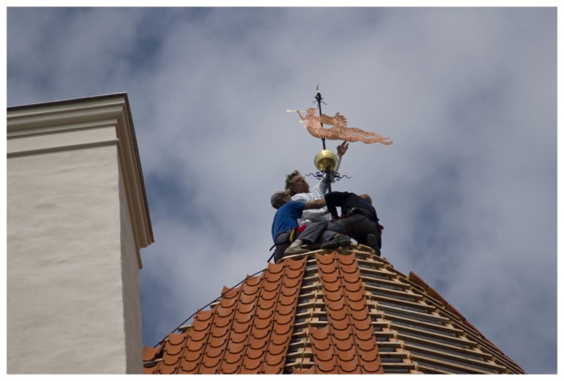
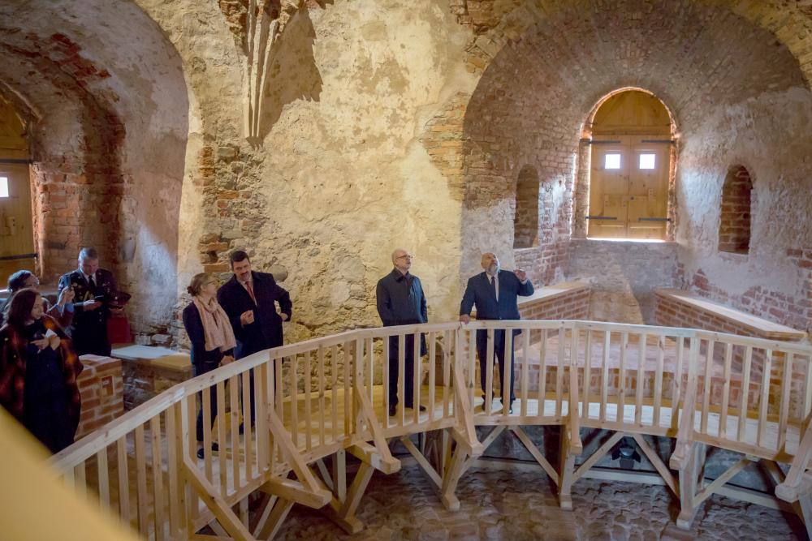
Avots: Bauskas novada administrācija

2020.gada decembrī apstiprināts Bauskas pils muzeja un Raudondvaris muižas (Raudondvario dvaras) „Interreg” Latvijas – Lietuvas pārrobežu sadarbības programmas 2014.-2020. gada projekts Nr.LLI-498 „Vēsturiskais ceļš: Raudondvaris – Bauska”, (turpmāk –HRRB). Projekta mērķis ir palielināt tūristu skaitu Kauņas rajonā un Bauskas reģionā rudens un ziemas sezonā, veidojot mākslas, izglītības un sporta aktivitātes, cenšoties piesaistīt apmeklētājus ar dažādām interesēm: kultūras un aktīvās atpūtas entuziastus, vēstures un mantojuma cienītājus, tostarp arī jauniešus. Visas paredzētās aktivitātes ir vērstas uz abu partnervalstu vēsturiskā un kultūras mantojuma pievilcības palielināšanu.
Bauskas novada pašvaldība konkursā „Ģimenei draudzīgākā pašvaldība 2019” nominācijā „Pašvaldība ar lielāko izaugsmi” saņēma diplomu un naudas balvu 3000 EUR apmērā. 2020.gada maijā deputāti atbalstīja projektu „Saules dārza amfiteātra izveide konkursa „Ģimenei draudzīgākā pašvaldība 2019” ietvaros”. Projekta rezultātā aizbērta strūklaka, izbūvēta un nobruģēta neliela brīvdabas estrāde, nobruģēts strūklakai pieguļošais laukums. Izbūvēti soli amfiteātrim un veikti vides labiekārtošanas darbi. Saules dārza labiekārtošana nākotnē nodrošinās jaunu koncertu un pasākumu organizēšanu ģimenēm ar bērniem Bauskas vecpilsētā.

Izaugsme un nodarbinātība
Turpinās SAM Nr.5.6.2.0./19/I/004 „Teritorijas revitalizācija Bauskas pilsētas Ziemeļu aglomerācijā” īstenošana. Mēmeles ielas projekta pārbūves procesam visa gada garumā seko līdzi gan Codes, Vecsaules pagastu, gan Bauskas pilsētas iedzīvotāji, kas posmu izmanto nokļūšanai Bauskā vai kā pastaigu maršrutu. Ielas izbūve bija iespējama, jo uzņēmēji ir apņēmušies radīt jaunas darbavietas. Projektā plānotie rezultāti - teritoriju attīstība 2,31 ha platībā, 22 jaunu darbavietu izveide, 681 600,00 euro privāto investīciju piesaiste. 2020.gadā ir paveikti 85% būvdarbi, objekta nodošana ekspluatācijā 2021.gadā.
2.2.3.attēls

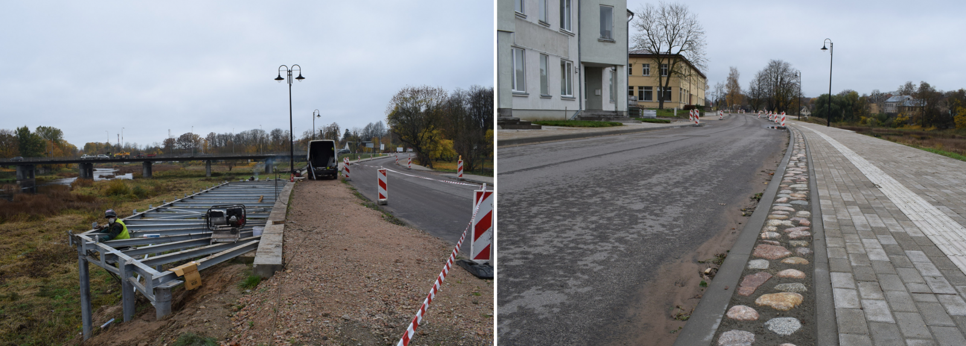
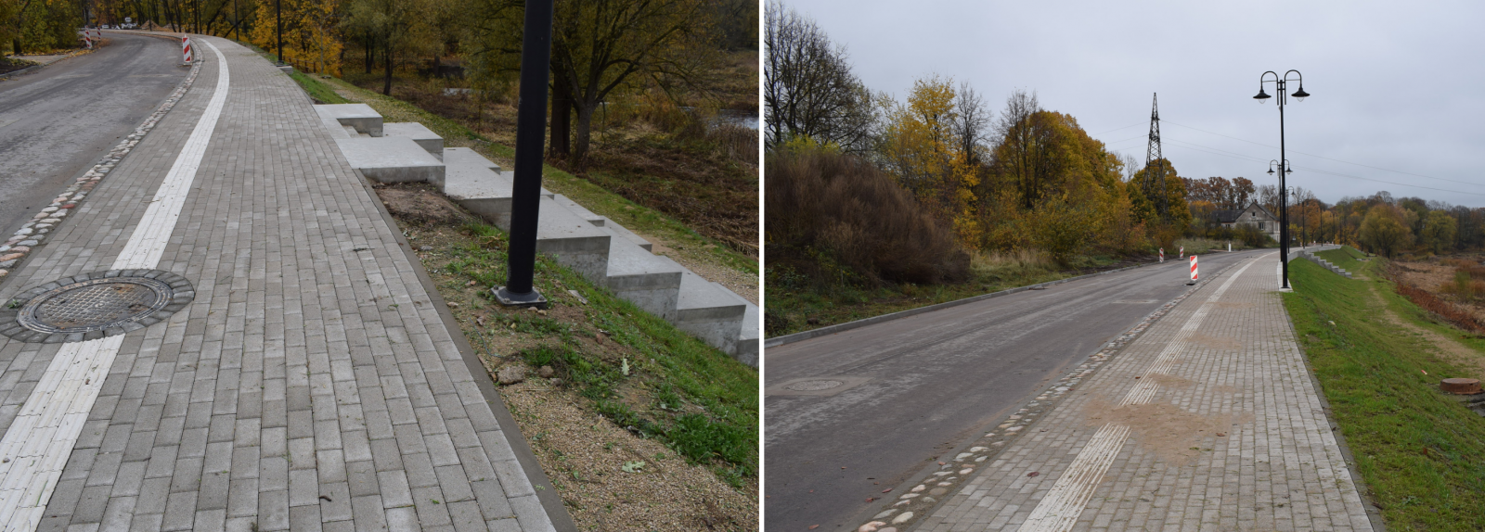
Avots: Bauskas novada administrācija

Nodrošinot SAM 5.6.2.0 projekta „Bauskas industriālās teritorijas attīstība, reģenerējot degradētās teritorijas” ilgtspēju, notiek uzņēmēju apzināšana, resursu izpēte un mārketinga materiālu un vizuālās identitātes izstrāde Bauskas industriālajam parkam.

Kvalitatīva izglītība
2020.gada 7.decembrī Būvniecības valsts kontroles birojs parakstīja aktu par Bauskas novada Bērnu un jaunatnes sporta skolas infrastruktūras objekta - administratīvā korpusa - sporta spēļu halles pieņemšanu ekspluatācijā. Sporta hallē, kuras kopējā platība pēc ekspertīzes ir 3126,8 m², izvietotas Bērnu un jaunatnes sporta skolas administratīvās telpas, celiņš vieglatlētiem, lielā spēļu zāle basketbolam un volejbolam, ērta un plaša cīņu zāle cīņas veidu sportistiem, vieta rasta arī dambretes un šaha treniņiem. Sportistiem ēka būs ērta – ir izbūvētas modernas ģērbtuves, dušas, tualetes, kā arī ierīkota teicama ventilācijas sistēma. Lielajā zālē transformējamās tribīnēs vieta būs 250 skatītājiem. Katrs ēkas stūrītis ir racionāli izmantots, lielākas un mazākas telpas, kuras nav pielāgojamas personāla vai sportistu vajadzībām, pārtapušas par ērtām un ērti piekļūstamām vietām sporta inventāra glabāšanai.

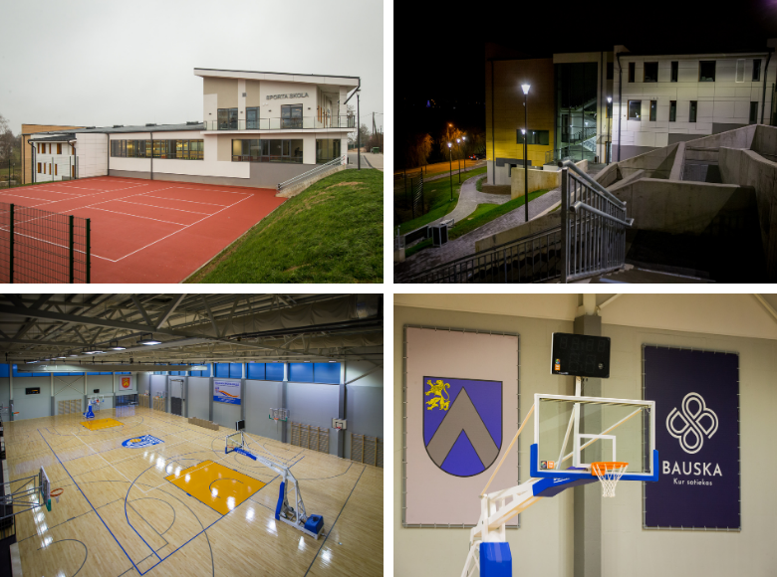
2.2.4.attēls
Avots: Bauskas novada administrācija

2020.gadā turpinājās projekta Nr.8.1.2.0/17/I/011 „Bauskas Valsts ģimnāzijas un Bauskas 2.vidusskolas infrastruktūras sakārtošana” īstenošana. Bauskas Valsts ģimnāzijā 2019.gada oktobrī tika uzsākti pārbūves darbi un līdz šim ir pilnībā pabeigti mācību un palīgtelpu, kā arī sanitāro telpu remontdarbi skolas ēkas otrajā, trešajā un ceturtajā stāvā. Visas mācību telpas ir aprīkotas ar jaunām ergonomiskām mēbelēm. Būvdarbi turpināsies līdz 2021.gada augustam. Pie Bauskas 2.vidusskolas pilnībā pārbūvēts un iekārtots sporta laukums un izveidota pirmskolas vecuma audzēkņu zona ar multi-spēļu laukumu un ārtelpas vingrošanas laukumu. Notiek būvprojekta “Bauskas 2.vidusskolas pārbūve” precizēšana un iepirkumu dokumentu sagatavošana.

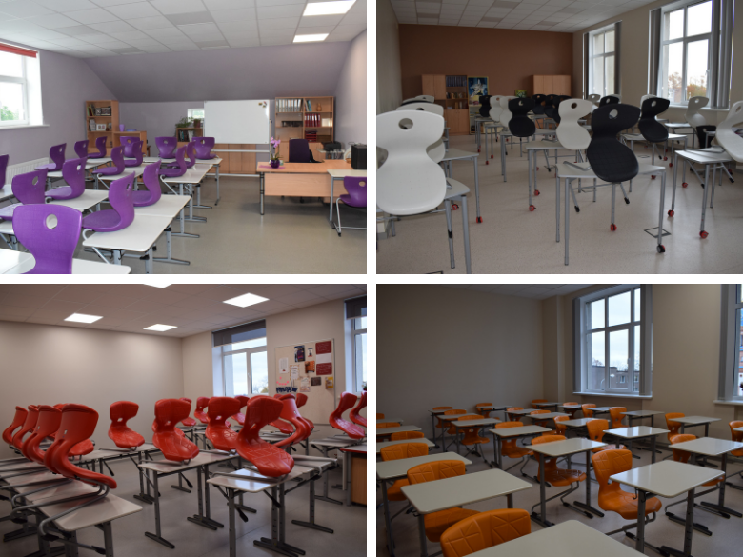
2.2.5.attēls
Avots: Bauskas novada administrācija

Turpinās projekts „Kompetenču pieeja mācību saturā” (Nr.8.3.1.1/16/I/002), kura ietvaros tiek nodrošināta kompetenču pieejā balstīta vispārējās izglītības satura aprobācija, atbilstoši vispārējās izglītības obligātā satura aprakstam un mācību satura ieviešana pirmsskolas izglītības, pamatizglītības un vidējās izglītības pakāpē. Projektā darbojas Bauskas Valsts Ģimnāzija, Bauskas 2.vidusskola, Codes pamatskola. Īstenošanas laiks: 17.10.2016. – 16.10.2021.
Turpinās projekts „Atbalsts izglītojamo individuālo kompetenču attīstība” (Nr. 8.3.2.2./16/I/001). Mērķis ir nodrošināt Latvijas izglītības pakalpojumu daudzveidību, kas balstīti uz individuālās mācību pieejas attīstību un ieviešanu vispārējās izglītības iestādēs, uzlabojot izglītojamo kompetences un mācību sasniegumus. Projektā piedalās Bauskas 2.vidusskola (13 pedagogi), Vecsaules pamatskola (6 pedagogi), Griķu pamatskola (6 pedagogi), Bauskas pilsētas pamatskola (7 pedagogi). Īstenošanas laiks: 01.01.2017. – 31.05.2021. projekts turpināsies arī 2021. – 2023.gadam.
Turpinās projekta „Atbalsts priekšlaicīgas mācību pārtraukšanas samazināšanai” (projekts „PuMPuRS”) (Nr.8.3.4.0/16/I/001) īstenošana, 2020./2021..mācību gadā projektā iesaistītas 8 mācību iestādes – Bauskas Valsts ģimnāzija, Bauskas 2.vidusskola, Bauskas pilsētas pamatskola, Īslīces pamatskola, Vecsaules pamatskola, Griķu pamatskola, Codes pamatskola, un Mežotnes sākumskola. Projektā nodarbināti 65 pedagogi no šīm skolām. Katram projektā „PuMPuRS” iesaistītajam skolēnam pedagogs vai psihologs semestra sākumā izveido individuālo atbalsta plānu, kurā izvērtē mācību pārtraukšanas riskus un paredz nepieciešamos pasākumus šo risku mazināšanai. Mūsu novadā atbalstīti 105 individuālie atbalsta plāni, tātad varam palīdzēt 105 skolēniem dažādās novada izglītības iestādēs. Projekts „PuMPuRS” sniedz šādu atbalstu – konsultācijas: pedagogs, psihologs, sociālais pedagogs, pedagoga palīgs, speciālās izglītības pedagogs, surdotulks, asistents, ergoterapeits. Projekts ir iespēja un resurss individuāli strādāt ar skolēniem, kuriem tas nepieciešams. Pasākumi vērsti uz agrīnu problēmas diagnostiku un risinājumu, lai novērstu samilzušu situāciju risināšanu, kas prasītu daudz vairāk resursu un varētu būt mazāk efektīva. Projekts „Pumpurs” lielisks atbalsts izglītojamajiem, kuriem ir zema mācību motivācija, grūtības mācību satura apguvē, zemi mācību sasniegumi u.c. riski. Projektā iesaistītie pedagogi atzinīgi novērtē iespēju sniegt individuālu atbalstu šiem izglītojamajiem.
Lai veicinātu pedagogu izpratni par priekšlaicīga mācību pārtraukšanas (PMP) riskiem, šajā mācību gadā Zoom platformā notika Pumpura 3 modeļu kursi – darbnīcas, kurās piedalījās Bauskas novada pedagogi. Kursos akcentēja mācību procesa modelēšanu, lai mazinātu priekšlaicīgas mācību pārtraukšanas (PMP) riskus. Tika piedāvāti daudzveidīgi metodiskie atbalsta materiāli gan skolēnu, gan pedagogu pašizzināšanai. Pasniedzēja ieteica dažādas rekomendācijas sadarbībai ar vecākiem. Kopīgi tika meklēti risinājumi PMP risku mazināšanai skolā. Ar iegūtajiem metodiskajiem materiāliem var papildināt mācību un audzināšanas darbu.
Projekta mērķgrupa ir vispārizglītojošo skolu skolēni no 5. līdz 12.klasei. Ar jauno mācību gadu lieliska ziņa - projekts pagarināts līdz 2023.gada decembrim un palielināta mērķgrupa – no 1.līdz 12.klasei.Turpinās projekta „Karjeras atbalsts vispārējās un profesionālās izglītības iestādēs” (Nr.8.3.5.0/16/I/001). Mērķis ir nodrošināt karjeras atbalstu skolēniem, organizējot dažādus karjeras attīstības atbalsta pasākumus, grupu un individuālās karjeras konsultācijas, nodrošināt pedagogu karjeras konsultantu tīkla saglabāšanu visā Latvijas teritorijā, turpināt individualizētu karjeras atbalstu atbilstoši izglītojamā interesēm un vajadzībām, nodrošinot individuālas un grupu karjeras konsultācijas izglītojamiem, kā arī piedāvājot karjeras informāciju un veicinot karjeras izglītības tālāku integrāciju mācību saturā. Projekta ietvaros tiek organizēta labās prakses apmaiņa, plānotas dažādas aktivitātes gan bērniem, gan vecākiem par bērnu un jauniešu karjeras nepieciešamā karjeras atbalsta jautājumiem, kā arī tiek nodrošināta informācijas pieejamība karjeras virziena izvēlei. Plānots veicināt sadarbību ar dažādām mērķauditorijām, iestādēm un uzņēmumiem. Projektā darbojās 4 pedagogi karjeras konsultanti: Daina Jarmalaviča, Skaidrīte Bule, Mārīte Aleksandrova, Inga Briede, Projektā ir iesaistītas astoņas Bauskas novada izglītības iestādes: Bauskas Valsts ģimnāzija, Bauskas 2. vidusskola, Bauskas pilsētas pamatskola, Codes pamatskola, Vecsaules pamatskola, Uzvaras pamatskola, Īslīces pamatskola, Griķu pamatskola. Īstenošanas laiks: 2017-2022.gada 31.maijs.

Jaunieši
ESF projekts „PROTI un DARI”: turpinās 8.3.3. specifiskā atbalsta mērķa “Attīstīt NVA nereģistrēto NEET jauniešu prasmes un veicināt to iesaisti izglītībā, NVA īstenotajos pasākumos”, projekta Nr.8.3.3.0/15/I/001 īstenošana. Projekta mērķis - attīstīt jauniešu (vecumā no 15 līdz 29 gadiem ieskaitot) prasmes, kuri pašlaik nemācās, nestrādā, neapgūst arodu un nav reģistrēti Nodarbinātības valsts aģentūrā (NVA) kā bezdarbnieki. Projekta ietvaros notiek jauniešu individuālo pasākumu programmu izstrāde, ieviešana, ikmēneša atskaišu sagatavošana. Atbalsta pasākumos iesaistīts 91 jaunietis. Projekta darbība valsts ārkārtas situācijas COVID-19 pandēmijas apstākļos nav pārtraukta, bet tiek piemērota kompleksa pieeja darbā ar mērķa grupas jauniešiem, lai viņi saņemtu pēc iespējas vispusīgāku un viņu individuālajām vajadzībām piemērotāku atbalstu. Projekta termiņš 2021.gada 31.decembris. Pieejamā sasniedzamā iznākuma rādītāja kvota vai projektā iesaistāmo mērķa grupas jauniešu maksimālais skaits – 98. Kopējais pieejamais finansējums 154 301,40 EUR. Sasniedzamais rezultāta rādītājs vai mērķa grupas jauniešu skaits, kas sekmīgi izpildījuši Individuālo pasākumu programmu – 69.

Vides kvalitāte
2020.gada 30.aprīlī noslēdzās divus gadus īstenotais Latvijas – Lietuvas pārrobežu sadarbības programmas 2014.– 2020.gadam projekts LLI-291 „Zaļās infrastruktūras pilnveidošana zemieņu upju ainavā” (ENGRAVE). Ņemot vērā izsludināto ārkārtas situāciju valstī, arī projekta ENGRAVE partneri ievēroja noteiktos piesardzības pasākumus un noslēguma konference tika organizēta neierasta veidā - tiešsaistē. Konferences mērķis bija informēt par projekta sasniegumiem ainavas un zaļās infrastruktūras plānošanā, kā arī pasākumu īstenošanā, lai uzlabotu zaļo infrastruktūru Latvijas-Lietuvas pārrobežu reģionā. Kopējais projekta finansējums ir 583 300,34 EUR, tai skaitā ERAF finansējums – 495 805,26 EUR. Bauskas novada pašvaldības projekta daļa – 137 183 EUR (tostarp ERAF 65 180,55 EUR).
2.2.6.attēls
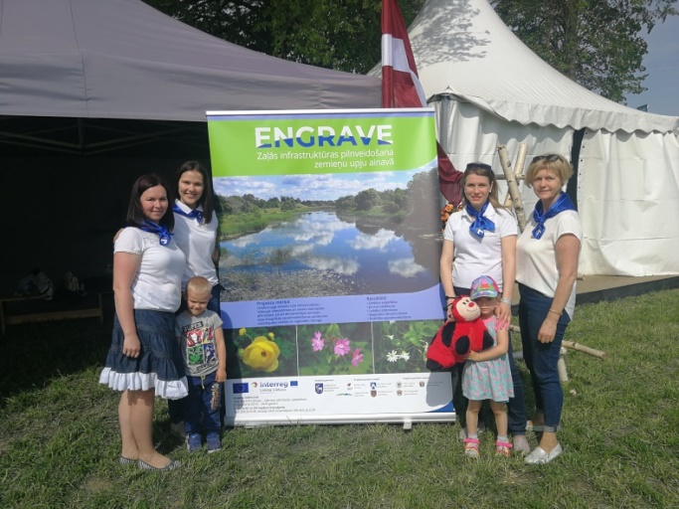
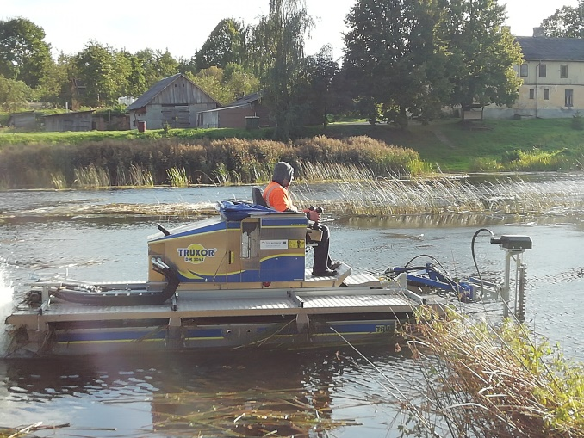
Avots: Bauskas novada administrācija
2020.gadā uzsākta Vides investīciju fonda projekta „Sugu un biotopu stāvokļa uzlabošana dabas parka „Bauska” teritorijā” īstenošana. Projekta mērķis ir aizsargāt dabas parka “Bauska” dabas un kultūrvēsturiskās vērtības, saglabājot tās ainavisko struktūru, kā arī biotopu un sugu daudzveidību. Veicināt teritorijas ilgtspējīgu attīstību, līdzsvarojot dabas aizsardzības, kultūrvēsturisko vērtību aizsardzību un sociālekonomiskās intereses. Projekta aktivitātes tiks īstenotas 2021.gadā.

Veselības veicināšana
Ņemot vērā 12.03.2020. izsludināto ārkārtas situāciju, kas tika atjaunota 09.11.2020., lielākā daļa aktivitāšu tika atceltas vai pārveidotas par tiešsaistes nodarbībām.
Aprīļa sākumā saskaņā ar Veselības ministrijas izdoto rīkojumu, bijušās Mežotnes internātskolas telpās tika izvietota Bulgārijas valstspiederīgo delegācija, jo vienam no dalībniekiem tika konstatēta Covid-19 saslimšana, kā rezultātā nebija iespējas šķērsot robežu ar Lietuvu. Sadarbībā ar Slimību profilakses un kontroles centru tika veikta uzraudzība, nodrošināti dzīves apstākļi un veiksmīga transportēšana uz Lietuvu.
Lai ierobežotu Covid-19 pandēmiju, pašvaldība aktīvi iesaistīta valsts piešķirto individuālo aizsardzības un dezinfekcijas līdzekļu izdalē pašvaldības iestādēm, Sociālajam dienestam, u.c. Ņemot vērā epidemioloģiskos ierobežojumus, netika novērots slimības “uzliesmojums” pašvaldības teritorijā.
No 2017.gada septembra līdz 2023.gada jūnijam tiek realizēts projekts SAM 9.2.4.2. „Pasākumi Bauskas novada sabiedrības veselības veicināšanai un slimību profilaksei”. Projekta kopsumma 492 435 EUR, 2020.gadā aktivitāšu realizēšanā ieguldīti 23 160,14 EUR.
2020.gadā Bauskas novadā realizētas sekojošas aktivitātes:
- Slimību profilakses pasākumi (piemēram, Sirds veselības diena, veselības pārbaudes (holesterīns, asinsspiediens, cukura līmenis)).
- Bauskas novada veselības nedēļa 14.-21.09.2020., kā ietvaros noticis “Bauskas rudens Velobrauciens 2020” ar vairāk kā 400 dalībniekiem.
- Veselības veicināšanas aktivitātes:
- katrā pagastā norisinās vismaz viena regulāra fizisko aktivitāšu nodarbība (Codē un Īslīcē Zumba/apļa treniņi, Ceraukstē Joga, Vecsaulē ārstnieciskās vingrošanas nodarbības, kā arī Mežotnē, Uzvarā, Dāviņos un Brunavā aerobika);
- Grūtnieču vingrošana, pēcdzemdību vingrošana, ārstnieciskā vingrošana un nūjošana Bauskā;
- Veselīga uztura nodarbības;
- Seksuālās veselības semināri;
- Motivācijas grupas senioriem Bauskas pilsētā;
- Atkarību profilakses un motivācijas semināri;
- Onkoloģijas pacientu atbalsta grupas nodarbības.

2.2.7.attēls
Avots: Bauskas novada administrācija

2020.gada augustā Veselības ministrijas ESF projekta „Kompleksi veselības veicināšanas un slimību profilakses pasākumi” (ESF identifikācijas Nr.9.2.4.1./16/I/001) ietvaros tika organizēts seminārs „Vesela Latvija". Seminārā tika prezentēti Bauskas novada pašvaldības labās prakses piemēri iedzīvotāju veselības veicināšanā. Nacionālā Veselīgo pašvaldību tīkla koordinatoriem un atbildīgajām amatpersonām uzstājās NVPT koordinatore Marta Augucēviča.

Sociālā aizsardzība
Projekta Nr. 9.2.2.1./15/I/001 „Atver sirdi Zemgalē” mērķis ir Zemgales reģionā palielināt ģimeniskai videi pietuvinātu un sabiedrībā balstītu sociālo pakalpojumu pieejamību dzīvesvietā personām ar invaliditāti un bērniem. Projekts tiek īstenots laika posmā no 2015.gada 1.decembra līdz 2023.gada 31.decembrim ar kopējo budžetu 6,8 milj. EUR.
2020.gadā 15 pakalpojumu sniedzēji nodrošināja daudzveidīgus sociālos pakalpojumus. Kopā sniegti 449 sociālās rehabilitācijas pakalpojumi, ko saņēma 54 bērni ar funkcionāliem traucējumiem un 16 personas ar garīga rakstura traucējumiem. Bērniem organizēta smilšu spēles terapija, mūzikas terapija, ABA terapija, psihologu, psihoterapeita konsultācijas, reitterapija, individuālās vingrošanas nodarbības, masāžas, fizioterapeitu konsultācijas, logopēdu nodarbības, fizikālā terapija, ergoterapeita konsultācijas un nodarbības mājās, uztura speciālista konsultācija, nodarbības ar Theraplay metodi, Sc B- scenar terapija, I.N teraply terapija, reiterapija, I.Ļ- agrīnā terapija, mākslas terapija, audiologapēda pakalpojums. Aprūpes pakalpojumu „atelpas brīdis” līdz 30 diennaktīm gadā izmantoja viena ģimene. 2020.gadā sociālās aprūpes mājas pakalpojumu saņēmušas 24 bērni ar funkcionāliem traucējumiem.
2020.gadā 16 personas ar garīga rakstura traucējumiem saņēmuši sociālās rehabilitācijas pakalpojumus, 13 personas individuālās sociālā darbinieka konsultācijas, 7 personas sociālās aprūpes mājās pakalpojumu,9 personas individuālās ergoterapeita konsultācijas, 10 personas dienas aprūpes centra pakalpojumu, 1. persona grupu dzīvokļa pakalpojumu 1. persona specializēto darbnīcu pakalpojumu. Projektā 2020.gadā pakalpojumi saņemti 47282.49 EUR apmērā.
Turpinās projekta SAM 9.3.1.1. „Pakalpojumu infrastruktūras attīstība deinstitucionalizācijas plānu īstenošanai, 2.kārta” realizācija. Pabeigta ēkas Zaļajā ielā 33, Bauskā pārbūve un uzsākta tās labiekārtošana. Ēkā plānota ģimeniskai videi pietuvināta pakalpojuma ieviešanai ārpusģimenes aprūpē esošiem bērniem. Projekta ietvaros uzsākta projektēšana Daudzfunkcionālā sociālo pakalpojuma centra ēkas atjaunošanai Rūpniecības ielā 9, Bauskā. Uzsākta ēkas Slimnīcas ielā 4 projektēšana, kurā paredzēts izveidot 16 grupu dzīvokļus pilngadīgām personām ar garīga rakstura traucējumiem, pakalpojumu “Atelpas brīdis” pieaugušajiem, un sociālās rehabilitācijas telpas – sensoro istabu un fizisko aktivitāšu istabu personām ar funkcionāliem traucējumiem.

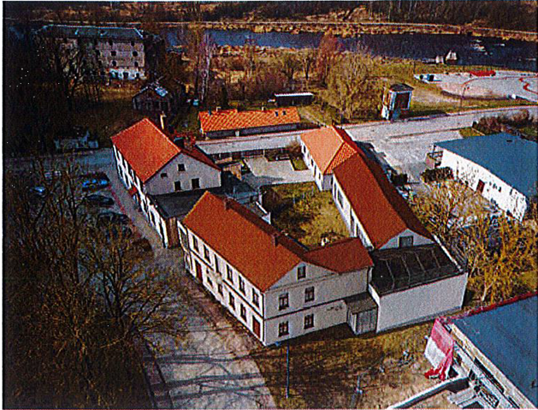
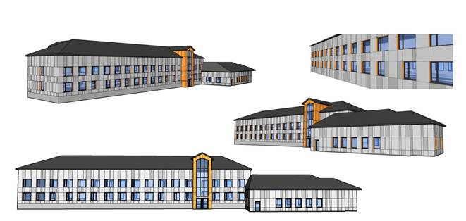
2.2.8.attēls
Avots: SIA “JaunRīga ECO” izstrādātā Daudzfunkcionālā sociālo pakalpojumu centra teritorijas Rūpniecības ielā 9, Bauskā vizualizācija

Avots: SIA “KPB PROJEKTĒTĀJS” izstrādātais fasādes variants ēkai Slimnīcas ielā 4, Bauskā

Energopārvaldība
2.2.9.attēls
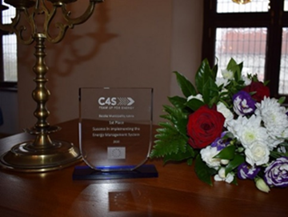
„Apvārsnis 2020” programmas projekta „Compete4SECAP” ietvaros izstrādāts Bauskas novada „Ilgtspējīgas enerģētikas un klimata rīcības plāns līdz 2030.gadam”, veikta tā publiskā apspriešana un plāns apstiprināts ar domes lēmumu oktobrī. Apvārsnis 2020 projektā „Compete4SECAP” tika organizētas energotaupības sacensības, kā rezultātā Bauskas novada energo komanda starptautiskā konkursā ieguva 1.vietu astoņu valstu 32 pašvaldību konkurencē (Horvātija, Kipra, Francija, Vācija, Ungārija, Itālija, Spānija, Latvija).
Avots: Bauskas novada administrācija

2020.gada jūnijā norisinājās Bauskas novada pašvaldības Energopārvaldības ikgadējais uzraudzības audits, kura ietvaros izsniegts „Bureau Veritas Latvia” atzinums par starptautiski akreditētas Energopārvaldības sistēmas atbilstību standarta ISO5001:2018 prasībām. Energopārvaldības sistēma ietver pašvaldības ēku, publiskā ielu apgaismojuma un pašvaldības autoparka apsaimniekošana. Bauskas novada energopārvaldības sistēmas robežas aptver Bauskas pilsētu un astoņus Bauskas novada pagastus: 63 pašvaldības ēkas, Bauskas pilsētas publisko ielu apgaismojumu un pašvaldības autoparku.
2020.gada ietvaros notikusi ēku atjaunošanas tehnisko jautājumu un energosnieguma izvērtēšana, tehnisko specifikāciju un projektēšanas uzdevumu gatavošana. Kā arī veikta normatīvo aktu prasībām atbilstošu energosertifikātu iegāde un atjaunošana pašvaldības ēkām un novecojušo sertifikātu nomaiņa.
2.2.2.tabula
Patērētāja grupa | Gads
Patērētāja grupa | 2018 | 2019 | 2020 | 2021 (plānots)
Siltumenerģijas patēriņš pašvaldības ēkās (t.sk. karstajam ūdenim), MWh/gadā | 10 311,2 | 8 535,3 | 6 954,1 | 6 815,0
Siltumenerģijas patēriņš pašvaldības ēkās (ar klimata korekciju), MWh/gadā | 10 528,4 | 9 928,7 | 8 575,0 | 8 403,5
Elektroenerģijas patēriņš pašvaldības ēkās, MWh/gadā | 2 130,0 | 2 126,1 | 1 729,3 | 1 694,7
Elektroenerģijas patēriņš publiskajam ielu apgaismojumam, MWh/gadā | 597,1 | 607,2 | 598,1 | 598,1
Degvielas patēriņš pašvaldības autotransportam, MWh/gadā | 1 543,7 | 1 442,8 | 929,3 | 929,3
Kopējais enerģijas patēriņš, MWh/gadā | 14 799,2 | 14 104,8 | 11 831,7 | 11 625,6

Apvārsnis 2020 projekta „Accelerate SUNShINE” mērķis ir izveidot pašvaldības nepieciešamībām atbilstošu tehniskās un iepirkumu dokumentācijas kopumu veiksmīgai visaptverošai ēku atjaunošanai energoefektivitātes pakalpojumu līguma ietvaros un īstenot izstrādāto iepirkumu pašvaldību un dzīvojamajās ēkās. 2020.gadā turpinājās darbs pie projekta ieviešanas. Izgatavotas piecu daudzdzīvokļu ēku tehniskās dokumentācijas - ēku vispārējai atjaunošanai un siltināšanai. Visām ēkām izsniegts ALTUM atzinums par dokumentācijas atbilstību granta saņemšanas kritērijiem. Kā arī veiktas ēku termogrāfiskās pārbaudes 29 daudzdzīvokļu mājām, piedaloties gan māju īpašniekiem, gan pārvaldniekiem

Uzņēmējdarbība
Bauskas novada pašvaldība tradicionāli godina novada uzņēmējus konkursā „Bauskas novada Uzņēmēju gada balva”. Konkursa mērķis ir apzināt un godināt Bauskas novada uzņēmējus, kuri aktīvi un godprātīgi darbojas savā nozarē, sekmējot uzņēmējdarbības vides attīstību novadā, veicināt Bauskas novada uzņēmēju atpazīstamību, popularizējot labas uzņēmējdarbības prakses piemērus Bauskas novadā, un stiprināt lokālpatriotismu un piederības sajūtu. Diemžēl, ņemot vērā izsludināto ārkārtas situāciju valstī, uzņēmēju godināšanas pasākums 2020.gadā tika organizēts neierastā veidā. Bauskas novada priekšsēdētājs Arnolds Jātnieks, ievērojot COVID-19 pandēmijas noteiktos piesardzības pasākumus, individuāli pasniedza balvas konkursa laureātiem.
„Uzņēmēju dienas Zemgalē 2020” jau otro gadu tiek veidots kā Iespēju festivāls, kurā iespējams vienkopus iepazīties ar daudzpusīgu dalībnieku piedāvājumu un plašu programmu: uzņēmēju izstāde, biznesa forums, tīklošanās pasākums, kultūras programma, izglītības un karjeras iespējas reģionā, u.c. Neskatoties uz to, ka uzņēmēji bija gatavojušies pārstāvēt Bauskas novadu, diemžēl arī šis pasākums tika atcelts, ievērojot valsts ārkārtas situācijas ierobežojumus valstī.
Turpinot iesāktās tradīcijas, Bauskas novada pašvaldībai 2020.gadā izdevās noorganizēt divus uzņēmēju tīklošanās pasākumus „Uzņēmēju kodols”. Uzņēmēju tīklošanās pasākumi tika uzsākti 2018.gadā, atsaucoties uz Bauskas novada uzņēmēju ierosinājumu, radīt veidu, kā biežāk sanākt kopā, lai dibinātu savstarpējus kontaktus, kā arī neformālā gaisotnē komunicētu ar pašvaldības speciālistiem. Šoreiz vienkopus tika aicināti Bauskas, Iecavas, Vecumnieku un Rundāles novada uzņēmēji, lai iepazītos, gūtu jaunu pieredzi un piedalītos viedokļu apmaiņā. Pasākuma ietvaros uzņēmumu stratēģiskais un vadības konsultants Jānis Kļaviņš, izklaidējoši interaktīvā veidā dalījās ar reāliem pieredzes stāstiem, analizēja dažādas uzņēmējiem raksturīgākās problēmas un stāstīja par daudzpusīgiem risinājumiem šķietamas bezizejas situācijās. Nākamajā „Uzņēmēju kodols #5 ” pasākumā lektors turpināja šķetināt biežāk pieļautās kļūdas uzņēmējdarbībā un iepazīstināja ar efektīvākajiem mārketinga rīkiem krīzes situācijā, diskutējot arī par pandēmijas otrā viļņa izraisīto ekonomikas satricinājumu.
2.2.10.attēls

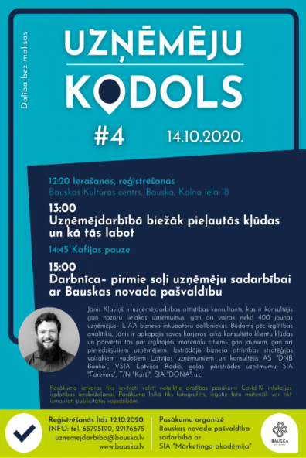

Sadarbība ar nevalstisko sektoru un sabiedrības līdzdalība
Ievērojot iedzīvotāju interesi aktīvi līdzdarboties novada attīstībā, pašvaldība organizē projektu konkursu „Mēs savam novadam”, kā arī paredz līdzfinansējumu biedrībām ELFLA un citu projektu īstenošanai. Tas nozīmē, ka pašvaldība piedalās ar savu līdzfinansējumu biedrību iniciētos projektos, kur pamatfinansējums ir Eiropas Savienības fondu vai valsts budžeta līdzekļi un līdzfinansējums tiek segts no pašvaldības līdzekļiem.
2020.gadā, aktualizēti arī pašvaldības nolikumi:
- nolikums „Par Bauskas novada pašvaldības finansiālu atbalstu projektu konkursam „Mēs savam novadam 2021””;
- nolikums „Par kārtību, kādā Bauskas novada dome piešķir līdzfinansējumu NVO iniciatīvu īstenošanai 2021.gadā”.
2.3.1.tabula
Līdzfinansējums NVO iniciatīvu īstenošanai 2020.gadā
Nr.p.k. | Iesniedzējs, projekta nosaukums un mērķis | Projekta kopējā summa  EUR | Bauskas novada domes līdzfinansējums EUR
1. | Biedrība „Īslīces sieviešu klubs „Rītausma”””, projekts „Tautas tērpu iegāde kultūras tradīciju saglabāšanai un popularizēšanai Bauskas novadā”. Mērķis ir iegādāties Dienvidladgales tautastērpu komplektus vidējās paaudzes deju kolektīvam “Līdums”, Dienvidlatgales un Zemgales novadu tautastērpu komplektus jauniešu deju kolektīvam “Līdums” un puišu bikses pirmsskolas bērnu deju kolektīvam “Līdumiņš”, lai veicinātu latviešu tautas deju un dziesmu popularizēšanu un tautisko vērtību saglabāšanu un nodošanu nākamajām paaudzēm. | 5 572,73 | 1 681,23
2. | Biedrība „Meistars Gothards”, projekts „Grāmata „Bauskas apkārtnes mākslinieki””. Projekta mērķis izdot grāmatu par Bauskas apkārtnes vizuālās mākslas māksliniekiem. Grāmata būs ieguldījums novadu kultūras mantojuma vērtību saglabāšanā, pārmantošanā un popularizēšanā, gan vērtīgs izziņas materiāls novadu skolās un citās izglītojošās iestādēs, gan laba dāvana novada popularizēšanā. | 9 456,95 | 2 500,00
3. | Biedrība „Rūnu raksti”, projekts „Tautas tērpu iegāde deju kolektīviem “Mēmele” un “Mēmelīte””. Mērķis ir iegādāties jaunus tautas tērpus Bauskas Kultūras centra vidējās paaudzes deju kolektīvam “Mēmele” un Bauskas Bērnu un jauniešu centra deju kopai “Mēmelīte”, kā arī papildināt abu kolektīvu jau esošos, bet līdz galam nenokomplektētos tautas tērpu komplektus, lai nodrošinātu abu kolektīvu darbību un kultūrvēsturiskā mantojuma saglabāšanu un popularizēšanu. | 14 783,78 | 1 478,38
4. | Budbergas Sv.Pāvila ev.lut.draudze, projekts „Baznīcas zvana torņa un ieejas kāpņu atjaunošana”. Projekta mērķis ir Budbergas baznīcas torņa smailes, bojāto torņa konstrukciju atjaunošana. Budbergas kultūrvēsturiskās vides, arhitektūras un mākslas mantojuma saglabāšana, ainaviskās kvalitātes atjaunošana, tās publiskās pieejamības palielināšana un pakalpojumu klāsta dažādošana, kas atbilst vietējās attīstības stratēģijas mērķiem. | 19 309,75 | 4 840,39
 | Kopā | 49 123,21 | 10 500,00

Projektu konkurss „Mēs savam novadam 2020”
Bauskas novada pašvaldība jau piekto gadu pēc kārtas organizē projektu konkursu „Mēs savam novadam", kurā iedzīvotājiem ar savu iniciatīvu un darbu ir iespēja īstenot dažādas projektu idejas. 2020.gada izsludinātajā konkursā tika iesniegtas 11 dažādas projektu idejas, kuras pilnā apmērā arī tika atbalstītas un īstenotas.
Bauskas pilsētas teritorijā projektu ietvaros izveidots jauns vides objekts „Mūzikas pulkstenis”, sakopts Bauskas SV. Gara baznīcas dārzs, uzsākts darbs pie Krieviņu tautas tērpa rekonstrukcijas 1.kārtas un īstenotas radošas idejas brīvā laika pavadīšanas iespējām Bauskas Valsts ģimnāzijas teritorijā.
Ceraukstes pagastā bērnu deju kolektīvs „Sprigulīši" un VPDK „Dzirnavnieki" uzlabojuši savu vizuālo tēlu, Griķu pamatskolas pirmsskolas izglītības iestādes „Dzirnaviņas” pagalmā izveidota brīvdabas skatuve, Janeiku ciema daudzdzīvokļu māju pagalmā bērni iepriecināti ar jaunu rotaļu laukumiņu.
Īslīces pagastā Īslīces pamatskolas teritorijā labiekārtota skolas parka zaļā zona dažādu aktivitāšu īstenošanai, Brunavas pagastā pie Grenctāles kultūras nama izveidots jauns bērnu rotaļu laukumiņš ar vingrošanas kompleksu, savukārt Gailīšu pagastā labiekārtots Pāces parks, lai nosvinētas skolas 100gades svinības un rosinātu parka apmeklētājus aktīvi atpūsties, piekopjot veselīgu dzīvesveidu.

2.3.1.attēls

Avots: Bauskas novada administrācija

2.3.2.tabula
Atbalstīto projektu saraksts 2020.gadā
Projekta nosaukums | Iesniedzējs | Projekta mērķis
Mūzikas pulkstenis | Biedrība „Bauskai un mūzikai" | Mērķis - jauna, estētiski pievilcīga, skanoša interaktīva vides objekta izveide.
Baznīcas dārzs | Biedrība „Bauskas vecpilsēta" | Mērķis - sakopt Bauskas Sv. Gara baznīcas dārzu, atbilstoši 2019.gadā izstrādātajai teritorijas labiekārtojuma un apstādījumu koncepcijai.
Apdzīvoto vietu publiskās infrastruktūras attīstība | Biedrība „Dzīvotprieks Bauskas novada pierobežā" | Mērķis ir papildināt pie Grenctāles kultūras nama jaunbūvēto bērnu rotaļu laukumu ar vingrošanas kompleksu, lai nodrošinātu aktīvās atpūtas pakalpojumu pieejamību bērniem un jauniešiem, tikšanās vietu iedzīvotājiem.
Bērnu deju kolektīva „Sprigulīši" tēls koncertos un pasākumos | Biedrība Lauku sieviešu klubs „Mikslis" | Mērķis - veicināt nacionālā nemateriālā kultūras mantojuma saglabāšanu un popularizēšanu.
Krieviņu tautas tērps rekonstrukcija. 1.kārta - krieviņu sieviete | Biedrība „BM studio" | Mērķis ir uzsākt darbu pie krieviņu reprezentācijas materiālu rekonstrukcijas un pie digitālās informācijas krātuves izveidošanas, komunikācijas struktūras uzlabošanai.
„Ejam DABĀ?" | Biedrība „Bauskas sākumskolas padome" | Mērķis ir dažādot brīvā laika pavadīšanas veidu gan skolas starpbrīžos, gan ārpus skolas laika kopā ar draugiem vai vecākiem, kā arī dažādot mācību stundu vadīšanas iespējas, tādējādi veicinot bērnu un jauniešu iesaisti projekta attīstībā un popularizēšanā.
VPDK „Dzirnavnieki" vizuālā tēla uzlabošana | Biedrība „Dzirnupīte" | Mērķis ir saglabāt un popularizēt latviešu kultūras tradīciju - tautas deju, kā arī veicināt latviešu tautas deju attīstību nākamajās paaudzēs, tādējādi veicinot tik svarīgā kultūras mantojuma saglabāšanos no paaudzes uz paaudzi, kā arī veicināt Latvijas lauku reģionu attīstību ar seno tradīciju pilnveidošanu Ceraukstes pagastā.
„Veidosim vidi ap mums" | Biedrība „Stīgas ED" | Mērķis ir veicināt skolas darbinieku, vecāku un bērnu aktivitāti un atbildību par savas dzīves vides kvalitātes uzlabošanu, iesaistoties sabiedrībai derīgā darbā, labiekārtojot apkārtējo vidi Skolas ielā 16.
Brīvdabas skatuve Ceraukstes ciemā | Biedrība „Paaudžu tilts" | Mērķis ir radīt bērniem estētisku un sakārtotu vidi, kurā būtu droši un priecīgi darboties gan bērniem, gan pedagogiem un bērnu vecākiem, kas pārsvarā ir Ceraukstes pagasta iedzīvotāji.
Rotaļu laukumiņa izveide „Janeikās" | Biedrība „Rudenāji" | Mērķis ir veicināt bērnu fiziskās aktivitātes, kā arī veicināt bērnu un vecāku kopīgu sadarbību Janeiku ciema daudzdzīvokļu māju pagalmā.
Pāces parka labiekārtošana skolas 100gades svinībām | Biedrība „Sadarbības tilts" | Mērķis ir radīt pievilcīgu, estētiski sakoptu vidi Pāces parka apmeklētājiem ne tikai kopīgās sanākšanas reizēs, bet arī ikdienas atpūtai, rosinot parka apmeklētājiem aktīvi atpūsties, piekopjot veselīgu dzīvesveidu.

Finanšu resursi un iestādes darbības rezultāti

Divos iepriekšējos gados izpildītais un kārtējam gadam pieņemtais budžets
Bauskas novada pašvaldības budžets 2020. gadam apstiprināts 2020. gada 27. janvārī ar Bauskas novada domes saistošajiem noteikumiem Nr. 1 „Par Bauskas novada pašvaldības 2020. gada budžetu”. Budžeta grozījumi izdarīti 2020. gada 28. maijā, 30. jūlijā, 24. septembrī, 26. novembrī un 23. decembrī.
Bauskas novada pašvaldības budžets sastāv no pamatbudžeta, ziedojumiem un dāvinājumiem.
Pašvaldības konsolidētā budžeta (ieskaitot ziedojumus un dāvinājumus) ieņēmumi 2020. gadā bija 35 050 709 EUR jeb 101.8 % no plānotā, un par 6.5 % vairāk nekā 2019. gada izpilde. Konsolidētā budžeta izdevumi 2020. gadā sasniedza 34 482 371 EUR jeb 93.4 % no plānotā, un bija par 3.7 % mazāk nekā 2019. gada izpilde.
Konsolidētā budžeta rādītāji atspoguļoti attēlā Nr. 3.1.1.
Attēls Nr. 3.1.1.
Bauskas novada pašvaldības konsolidētais budžets 2019.-2021. g. (EUR)

*2021.g. plāns ar 29.04.2021. grozījumiem

Pašvaldības konsolidētā budžeta finansiālais pārsniegums 2020. gadā bija 568 338 EUR, salīdzinot ar iepriekšējo gadu, par 3 477 887 EUR vairāk.
Pamatbudžeta ieņēmumi. Pamatbudžets ir budžeta galvenā daļa, un tā ieņēmumus veido nodokļu ieņēmumi, nenodokļu ieņēmumi, ieņēmumi no maksas pakalpojumiem un citi pašu ieņēmumi, valsts budžeta un pašvaldību budžetu transferti.
Bauskas novada pašvaldības pamatbudžeta ieņēmumi 2020. gadā bija 35 050 209 EUR, t.i., 101.8% no plānotā un par 2 171 352 EUR jeb 6.6 % vairāk nekā iepriekšējā gadā.
Detalizētāka informācija par pamatbudžeta ieņēmumiem skatāma tabulā Nr. 3.1.1. Pamatbudžeta ieņēmumu kopapjomā (attēls. Nr. 3.1.2.) vislielāko īpatsvaru sastādīja nodokļu ieņēmumi – 44.9 %.

Attēls Nr. 3.1.2.
Bauskas novada pašvaldības pamatbudžeta ieņēmumu struktūra 2020. g. (faktiskā izpilde)

Kopējie nodokļu ieņēmumi 2020. gadā bija 15 734 260 EUR (44.9 % no kopējiem pamatbudžeta ieņēmumiem), kas ir par 1 712 962 EUR jeb 9.8 % mazāk nekā 2019. gadā.
Proporcionāli lielākā nodokļu ieņēmumu daļa ir ieņēmumi no iedzīvotāju ienākuma nodokļa (37.7 % no kopējiem pamatbudžeta ieņēmumiem), kas pašvaldības budžetā 2020. gadā saņemti 13 204 018 EUR apmērā, bet salīdzinājumā ar iepriekšējo gadu ir par 1 549 972 EUR jeb 10.5 % mazāki. Iedzīvotāju ienākuma nodokļa sākotnējā prognoze 2020. gadam tika pārsniegta par 3.3%.
Nekustamā īpašuma nodokļa (NĪN) ieņēmumi (ieskaitot parādu maksājumus) 2020. gadā bija 2 449 546 EUR (7.0 % no kopējiem pamatbudžeta ieņēmumiem). Salīdzinot ar 2019. gadu, NĪN ieņēmumi saņemti par 1.2 % jeb 29 149 EUR mazāk. NĪN ieņēmumu kopapjomā 120 144 EUR ir nodokļa parādi par iepriekšējiem gadiem, kas salīdzinājumā ar iepriekšējo gadu ir par 31 165 EUR jeb 20.6 % mazāk.
Nenodokļu ieņēmumi 2020. gadā bija 319 219 EUR (0.9 % no kopējiem pamatbudžeta ieņēmumiem), kas salīdzinājumā ar 2019. gadu ir par 98 991 EUR jeb 44.9 % vairāk. Lielāko īpatsvaru (84.7 %) no pašvaldības nenodokļu ieņēmumiem veido ieņēmumi no pašvaldības īpašuma atsavināšanas – 270 367 EUR.
Ieņēmumi no valsts budžeta daļēji finansētām atvasinātām publiskām personām 2020. gadā sasniedza 158 083 EUR (0.4 % no kopējiem pamatbudžeta ieņēmumiem), un ietver finansējumu projektu īstenošanai, kas saņemts no Zemgales plānošanas reģiona. Salīdzinot ar iepriekšējo gadu, par 97 490 EUR vairāk.
Valsts budžeta transferti 2020. gadā saņemti 17 100 225 EUR apmērā (48.8 % no kopējiem pamatbudžeta ieņēmumiem), kas salīdzinājumā ar 2019. gadu ir par 4 157 812 EUR jeb 32.1 % vairāk. Pārskata gadā saņemtais finansējums Eiropas Savienības līdzfinansētiem projektiem ir bijis 2.2 reizes lielāks nekā iepriekšējā gadā. Par 36.3 % pieauga dotācija no pašvaldību izlīdzināšanas fonda un par 3.5 % lielāki pārējie valsts budžeta transferti.
Pašvaldību budžeta transfertu ieņēmumi 2020. gadā bija 582 978 EUR (1.7 % no kopējiem pamatbudžeta ieņēmumiem), kas salīdzinājumā ar 2019. gadu ir par 75 954 EUR jeb 15.0 % vairāk. Lielāko īpatsvaru šajā grupā veido ieņēmumi, kas saņemti no citām pašvaldībām par izglītības funkciju nodrošināšanu (200 883 EUR jeb 34.5 %) un projektu īstenošanai (277 817 EUR jeb 47.7 %).
Ārvalstu finanšu palīdzības ieņēmumi 2020. gadā 90 766 EUR (0.3 % no kopējiem pamatbudžeta ieņēmumiem). Ārvalstu finanšu palīdzības ieņēmumi ietver tiešos maksājumus no ārvalstīm Eiropas Savienības politiku instrumentu finansētajiem projektiem.
Ieņēmumi no maksājumiem par budžeta iestāžu sniegtajiem maksas pakalpojumiem 2020. gadā sastādīja 1 064 678 EUR (3.0 % no kopējiem pamatbudžeta ieņēmumiem), kas salīdzinājumā ar 2019. gadu ir samazinājušies par 536 868 EUR jeb 33.5 %. Līdz ar pašvaldības iestādes “Vispārējā tipa pansionāts “Derpele”” likvidāciju netiek saņemti ieņēmumi no maksas par personu uzturēšanos sociālās aprūpes iestādēs, kas bija vieni no lielākajiem ieņēmumiem šajā grupā. Lielākais īpatsvars ir ieņēmumiem no dzīvokļu un komunālajiem pakalpojumiem (362 256 EUR jeb 34.0 % ) un no nomas un īres (341 701 EUR jeb 32.1 %).

Tabula. Nr. 3.1.1.
Bauskas novada pašvaldības pamatbudžeta ieņēmumi 2019. – 2021. g.
 | 2019. gads izpilde, EUR | 2020. gads |  | 2021. gads (ar 29.04.2021. grozījumiem)
 | 2019. gads izpilde, EUR | izpilde, EUR | 2020/ 2019, % | plāns, EUR | 2021/ 2020, %
Nodokļu ieņēmumi | 17 447 222 | 15 734 260 | 90.2 | 14 468 503 | 92.0
Iedzīvotāju ienākuma nodoklis | 14 753 990 | 13 204 018 | 89.5 | 11 975 347 | 90.7
Nekustamā īpašuma nodoklis | 2 478 695 | 2 449 546 | 98.8 | 2 421 000 | 98.8
Azartspēļu nodoklis | 67 763 | 16 066 | 23.7 | 12 156 | 75.7
Dabas resursu nodoklis | 146 774 | 64 630 | 44.0 | 60 000 | 92.8
Nenodokļu ieņēmumi | 220 228 | 319 219 | 144.9 | 150 355 | 47.1
Ieņēmumi no uzņēmējdarbības un īpašuma | 4 137 | 5 244 | 126.8 | 4 020 | 76.7
Valsts un pašvaldības nodevas | 14 253 | 9 776 | 68.6 | 10 850 | 111.0
Naudas sodi | 3 296 | 5 275 | 160.0 | 5 842 | 110.7
Pārējie nenodokļu ieņēmumi | 30 139 | 28 557 | 94.8 | 29 643 | 103.8
Ieņēmumi no pašvaldības īpašuma pārdošanas | 168 403 | 270 367 | 160.5 | 100 000 | 37.0
Maksas pakalpojumi un citi pašu ieņēmumi | 1 601 546 | 1 064 678 | 66.5 | 1 074 024 | 100.9
Ārvalstu finanšu palīdzība | 99 831 | 90 766 | 90.9 | 8 880 | 9.8
Valsts budžeta transferti | 12 942 413 | 17 100 225 | 132.1 | 11 889 046 | 69.5
Valsts budžeta transferti noteiktam mērķim | 7 089 468 | 7 340 836 | 103.5 | 5 712 806 | 77.8
Transferti ES fondu un pārējās ĀFP līdzfinansētiem projektiem | 2 169 601 | 4 739 858 | 218.5 | 1 577 951 | 33.3
Dotācija no pašvaldību finanšu izlīdzināšanas fonda | 3 683 344 | 5 019 531 | 136.3 | 4 598 289 | 91.6
Pārējie valsts budžeta transferti |  | - | - | - | -
No valsts budžeta daļēji finansētām publiskām personām | 60 593 | 158 083 | 260.9 - | 154 345 | 97.6
Pašvaldību budžeta transferti | 507 024 | 582 978 | 115.0 | 393 269 | 67.5
KOPĀ | 32 878 857 | 35 050 209 | 106.6 | 28 138 422 | 80.3

Pamatbudžeta izdevumi. Budžeta izdevumi atspoguļoti atbilstoši funkcionālajām kategorijām, kas raksturo izdevumu struktūru atbilstoši veicamajām funkcijām – vispārējie valdības dienesti, sabiedriskā kārtība un drošība, izglītība, ekonomiskā darbība, vides aizsardzība, pašvaldības teritoriju un mājokļu apsaimniekošana, veselība, kultūra un sports, sociālā aizsardzība.
Pašvaldības pamatbudžeta izdevumiem 2020. gadā izlietoti 34 437 410 EUR, kas salīdzinājumā ar 2019. gadu ir par 1 330 619 EUR jeb 3.7 % mazāk.
Pašvaldības izdevumu struktūrā (attēls Nr. 3.1.3. un tabula Nr. 3.1.2.) lielākie izdevumi saistīti ar izglītības funkcijas izdevumiem 15 784 161 EUR apmērā jeb 45.8 % no pašvaldības pamatbudžeta izdevumiem. Salīdzinot ar 2019. gadu, izdevumi ir pieauguši par 264 273 EUR jeb 1.7 %.
Tabula. Nr. 3.1.2.
Bauskas novada pašvaldības pamatbudžeta izdevumi 2019.-2021. g.
 | 2019. gads izpilde, EUR | 2020. gads |  | 2021. gads (ar 29.04.2021. grozījumiem)
 | 2019. gads izpilde, EUR | izpilde, EUR | 2020/ 2019, % | plāns, EUR | 2021/ 2020, %
Vispārējie valdības dienesti | 1 794 688 | 1 753 439 | 97.7 | 2 050 776 | 117.0
t.sk. pašvaldības budžeta parāda darījumi | 60 981 | 77 809 | 127.6 | 92 808 | 119.3
Sabiedriskā kārtība un drošība | 336 933 | 357 374 | 106.1 | 376 126 | 105.2
Ekonomiskā darbība | 7 861 870 | 6 888 138 | 87.6 | 4 153 615 | 60.3
Vides aizsardzība | 195 782 | 198 984 | 101.6 | 178 594 | 89.8
Teritoriju un mājokļu apsaimniekošana | 4 285 267 | 3 683 367 | 86.0 | 3 973 013 | 107.9
Veselība | 112 071 | 44 123 | 39.4 | 87 500 | 198.3
Atpūta, kultūra un reliģija | 3 301 676 | 3 247 971 | 98.4 | 3 186 015 | 98.1
Izglītība | 15 519 888 | 15 784 161 | 101.7 | 14 952 423 | 94.7
Sociālā aizsardzība | 2 359 854 | 2 479 853 | 105.1 | 3 103 290 | 125.1
KOPĀ | 35 768 029 | 34 437 410 | 96.3 | 32 061 352 | 93.1

Attēls Nr. 3.1.3.
Bauskas novada pašvaldības pamatbudžeta izdevumu struktūra 2020. g. (faktiskā izpilde)

Pamatbudžeta izdevumu sadalījumā pēc ekonomiskās klasifikācijas (tabula Nr. 3.1.3.) lielāko izdevumu daļu veido uzturēšanas izdevumi, kas 2020. gadā sastādīja 73.4 % no izdevumu kopapjoma jeb 25 268 597 EUR. Uzturēšanas izdevumi ietver kārtējos izdevumus (atlīdzība, preces un pakalpojumi), procentu izdevumus, subsīdijas, dotācijas un sociālos pabalstus, transfertus. Procentuāli lielāko uzturēšanas izdevumu daļu sastādīja izdevumi atlīdzībai – 64.6 % jeb 16 312 795 EUR no kopējiem uzturēšanas izdevumiem. Izdevumi atlīdzībai ietver arī darba devēja valsts sociālās apdrošināšanas obligātās iemaksas, sociāla rakstura pabalstus un kompensācijas.
Izdevumi kapitālieguldījumiem 2020. gadā salīdzinājumā ar 2019. gadu ir samazinājušies par 684 169 EUR un bija 9 168 813 EUR jeb 26.6 % no kopējiem izdevumiem.

Tabula Nr. 3.1.3.
Bauskas novada pašvaldības pamatbudžeta izdevumi 2019.- 2021. g.
 | 2019. gads izpilde, EUR | 2020. gads |  | 2021. gads (ar 29.04.2021. grozījumiem)
 | 2019. gads izpilde, EUR | izpilde, EUR | 2020/ 2019, % | plāns, EUR | 2021/ 2020, %
Uzturēšanas izdevumi | 25 911 925 | 25 268 597 | 97.5 | 25 936 923 | 102.6
Kārtējie izdevumi | 23 653 215 | 22 388 958 | 94.7 | 22 506 132 | 100.5
Atlīdzība | 16 332 383 | 16 312 795 | ..99.9 | 15 750 324 | 96.6
Procentu izdevumi | 5 | 11 021 | 220 420.0 | 25 878 | 234.8
Subsīdijas, dotācijas un sociālie pabalsti | 1 721 765 | 2 313 785 | 134.4 | 2 835 313 | 122.5
Transferti | 536 940 | 554 833 | 103.3 | 569 600 | 102.7
Kapitālie izdevumi | 9 852 982 | 9 168 813 | 93.1 | 6 124 379 | 66.8
Dažādi izdevumi | 3 122 | - | - | 50 | -
KOPĀ | 35 768 029 | 34 437 410 | 96.3 | 32 061 352 | 93.1

Ziedojumi un dāvinājumi. 2020. gada ieņēmumi no ziedojumiem un dāvinājumiem bija 500 EUR (tabula Nr. 3.1.4.).
Tabula Nr. 3.1.4.
Ziedojumi 2020. gadā
Ziedojuma mērķis, ziedotājs, (saņēmējiestāde) | Summa EUR
Atbalsts pasākumam “Bauskas novada gada skolotājs”, SEB Banka AS, Reģ. Nr. 40003151743, (BNA) | 350
Bez norādīta mērķa, fiziskas personas, (iestāde “Bauskas pils muzejs”)” | 150
Kopā | 500

2020. gadā izdevumi no ziedojumiem un dāvinājumiem sastādīja 44 961 EUR. Ziedojumu un dāvinājumu izlietojums veikts atbilstoši ziedojumu – dāvinājumu mērķiem.

3.2. Ilgtermiņa saistības
Bauskas novada pašvaldības aizņēmumu saistības. Aizņēmumu saistības uz 31.12.2020. bija 26 679 142 EUR (tabula Nr. 3.1.5.).
Pārskata gadā ir veikta aizņēmumu pamatsummas atmaksa 4 842 983 EUR apmērā. Pašvaldība 2020. gadā ES fondu līdzfinansēto projektu priekšfinansēšanai un līdzfinansēšanai, kā arī pārējo pašvaldības infrastruktūras projektu īstenošanai, ir aizņēmusies Valsts kasē 4 838 070 EUR. 2020. gadā saņemto aizņēmumu izmantošanas mērķi skatāmi attēlā Nr. 3.1.4.
Attēls Nr. 3.1.4.
2020. gadā saņemto aizņēmumu izmantošanas mērķi

Tabula Nr. 3.1.5.
Bauskas novada pašvaldības aizņēmumu saraksts uz 31.12.2020. (EUR)
Nr.p.k. | Aizdevējs | Mērķis | Parakstīšanas datums | Atmaksas termiņš | Parāds uz pārskata gada sākumu | Parāds uz pārskata perioda beigām
1 | Valsts kase | Uzvaras vidusskolas sporta zāles būvniecības pabeigšana | 09.08.2005. | 05.03.2021. | 22 856 | 7 610
2 | Valsts kase | Projekta „Bauskas Rātsnama vēsturiskā interjera izveide" īstenošanai | 18.03.2015. | 20.03.2025. | 120 138 | 97 242
3 | Valsts kase | Projekta „Apkures griestu paneļu uzstādīšana Bauskas 2.vidusskolas sporta zālē" īstenošanai | 18.05.2015. | 20.05.2025. | 20 856 | 17 064
4 | Valsts kase | Projekta „Bauskas novada izglītības iestāžu informācijas tehnoloģiju aprīkojuma un biroja tehnikas iegāde'' īstenošanai | 18.05.2015. | 20.05.2020. | 21 510 | 0
5 | Valsts kase | Projekta „Ūdensvada un kanalizācijas tīklu remontdarbi Bauskas novada pašvaldības izglītības iestādēs" īstenošanai | 20.05.2015. | 20.05.2025. | 20 746 | 16 974
6 | Valsts kase | Projekta „Remontdarbu veikšana Bauskas novada pašvaldības izglītības iestādēs" īstenošanai | 12.06.2015. | 20.05.2035. | 307 768 | 287 912
7 | Valsts kase | Projekta „Ziedoņu ielas un Biržu ielas asfalta kārtas atjaunošana" īstenošanai | 21.07.2015. | 20.07.2022. | 22 297 | 14 189
8 | Valsts kase | Projekta „Bauskas pilsētas pamatskolas sporta zāles renovācija" īstenošanai | 20.08.2015. | 20.08.2035. | 238 896 | 223 728
9 | Valsts kase | Projekta „Zemgaļu ielas, Bauskā seguma rekonstrukcija" īstenošanai | 16.09.2015. | 20.09.2025. | 34 476 | 28 480
10 | Valsts kase | Projekta „Gājēju un veloceliņa uz Rītausmām, Īslīces pagastā būvniecība" īstenošanai | 18.09.2015. | 20.09.2040. | 426 305 | 405 705
11 | Valsts kase | Projekta „Bauskas Valsts ģimnāzijas un Bauskas sākumskolas ēkas energoefektivitātes paaugstināšana" īstenošanai | 03.03.2016. | 20.02.2036. | 127 985 | 120 109
12 | Valsts kase | Projekta „Higiēnas centra būvniecība" īstenošanai | 03.03.2016. | 20.02.2041. | 212 755 | 202 743
13 | Valsts kase | Projekta „Bauskas Mūzikas skolas rekonstrukcijas 1.kārta" īstenošanai | 29.04.2016. | 20.04.2031. | 70 196 | 64 092
14 | Valsts kase | Projekta „Bauskas novada pašvaldības profesionālās ievirzes izglītības iestādes "Bauskas novada Bērnu un jaunatnes sporta skola" infrastruktūras objekta būvniecība" daļas, kas saistīta izglītības funkcijas nodrošināšanu, īstenošanai | 29.04.2016. | 20.04.2046. | 1 522 372 | 1 464 924
15 | Valsts kase | Projekta „Dreņģerkalna un Torņa ielas pārbūve" īstenošanai | 18.05.2016. | 20.05.2031. | 132 342 | 120 834
16 | Valsts kase | Projekta „Remontdarbu veikšana Bauskas novada pašvaldības izglītības iestādēs" īstenošanai | 27.07.2016. | 20.07.2036. | 226 192 | 212 688
17 | Valsts kase | Projekta „Gājēju tilta pār Mūsu būvniecība" īstenošanai | 17.08.2016. | 20.08.2046. | 549 338 | 528 802
18 | Valsts kase | Pašvaldības autonomo funkciju veikšanai nepieciešamā transporta iegādei | 22.09.2016. | 20.09.2021. | 17 878 | 7 662
19 | Valsts kase | Projekta „Bauskas novada izglītības iestāžu materiāli tehniskās bāzes uzlabošana" īstenošanai | 20.10.2016. | 20.10.2021. | 48 600 | 24 300
20 | Valsts kase | Projekta „Miera ielas un Mūsas ielas, Bauskā seguma pārbūve" īstenošanai | 25.10.2016. | 20.10.2031. | 96 816 | 88 748
21 | Valsts kase | ELFLA projekta „Viļa Plūdoņa muzeja klēts restaurācija un atjaunošana" īstenošanai | 01.03.2017. | 20.09.2026. | 43 227 | 36 823
22 | Valsts kase | ELFLA projekta „Viļa Plūdoņa muzeja ratnīcas restaurācija" īstenošanai | 01.03.2017. | 20.12.2026. | 46 452 | 39 816
23 | Valsts kase | Izglītības iestādes investīciju projekta „Bauskas Valsts ģimnāzijas sporta nama jumta atjaunošanas un lietusūdens kanalizācijas un drenāžas ierīkošanas būvdarbi" īstenošanai | 27.03.2017. | 20.03.2037. | 214 038 | 201 630
24 | Valsts kase | Izglītības iestādes investīciju projekta „Sporta halles izbūve profesionālās ievirzes izglītības iestādei „Bauska novada Bērnu un jaunatnes sporta skola"" īstenošanai | 28.04.2017. | 20.04.2047. | 3 611 968 | 3 953 376
25 | Valsts kase | Projekta „Bauskas mūzikas skolas rekonstrukcijas 2. kārta" īstenošanai | 28.06.2017. | 20.06.2042. | 533 069 | 509 377
26 | Valsts kase | Projekta "Bauskas pilsētas pamatskolas ēku pārbūve" īstenošana | 28.06.2017. | 20.06.2047. | 726 220 | 699 812
27 | Valsts kase | Projekta „Mežotnes pamatskolas pārbūve " īstenošanai | 28.06.2017. | 20.06.2047. | 609 620 | 587 452
28 | Valsts kase | Projekta „Remontdarbu veikšana Bauskas novada pašvaldības iestādēs" īstenošanai | 28.06.2017. | 20.06.2037. | 216 090 | 203 742
29 | Valsts kase | Projekta „Bauskas 2.vidusskolas ēkas energoefektivitātes paaugstināšana - ēkas fasādes siltināšana" īstenošanai | 28.07.2017. | 20.07.2047. | 802 419 | 773 503
30 | Valsts kase | ERAF projekta (Nr.3.3.1.0/17/I/004) „Privāto investīciju palielināšana Bauskas pilsētas dienvidu aglomerācijā uzņēmējdarbības veicināšanai" īstenošanai | 30.08.2017. | 20.08.2047. | 611 610 | 589 570
31 | Valsts kase | Pašvaldības autonomo funkciju veikšanai nepieciešamā transporta (automašīnu un autobusu) iegādei | 30.08.2017. | 20.08.2024. | 91 048 | 71 880
32 | Valsts kase | Projekta „Bauskas novada izglītības iestāžu materiāli tehniskās bāzes uzlabošana" īstenošanai | 30.08.2017. | 20.08.2022. | 71 500 | 45 500
33 | Valsts kase | Projekta „Gājēju un veloceliņa gar Ziedoņu ielu izbūve" īstenošanai | 19.10.2017. | 20.10.2032. | 249 860 | 230 640
34 | Valsts kase | ELFLA projekta '„Bauskas novada pašvaldības grants ceļu pārbūve Brunavas pagastā" īstenošanai | 27.10.2017. | 20.12.2028. | 163 692 | 145 504
35 | Valsts kase | Projekta „Ielu seguma pārbūve Bauskas novada Codes un Ceraukstes pagastā" īstenošanai | 14.12.2017. | 20.12.2032. | 281 944 | 260 256
36 | Valsts kase | Kultūras iestāžu investīciju projekta „Bauskas muzeja ēkas jumta un fasādes atjaunošana" īstenošanai | 20.12.2017. | 20.12.2022. | 49 488 | 32 992
37 | Valsts kase | ELFLA projekta „Īslīces kultūras nama 1. stāva atjaunošana” īstenošanai | 05.02.2018. | 20.12.2021. | 16 000 | 8 000
38 | Valsts kase | ERAF projekta „Bauskas Valsts ģimnāzijas un Bauskas 2.vidusskolas infrastruktūras sakārtošana” īstenošanai | 25.04.2018. | 20.04.2048. | 475 836 | 359 778
39 | Valsts kase | Projekta „Bauskas novada izglītības iestāžu informācijas tehnoloģiju aprīkojuma iegāde" īstenošanai | 25.04.2018. | 20.04.2023. | 55 468 | 39 620
40 | Valsts kase | ELFLA projekta „Bauskas novada pašvaldības grants ceļu pārbūve Gailīšu pagastā” īstenošanai | 30.05.2018. | 20.05.2033. | 56 516 | 52 350
41 | Valsts kase | ELFLA projekta „Ceraukstes tautas nama fasādes atjaunošana pakalpojumu nodrošināšanai” īstenošanai | 30.05.2018. | 20.12.2024. | 42 281 | 33 840
42 | Valsts kase | ELFLA projekta „Garozas muižas parka labiekārtošana” īstenošanai | 30.05.2018. | 20.12.2024. | 49 480 | 39 584
43 | Valsts kase | ELFLA projekta „Rītausmu ciema sporta un atpūtas parka izveide” īstenošanai | 30.05.2018. | 20.05.2034. | 162 864 | 151 632
44 | Valsts kase | ERAF projekta „Brīvības bulvāra revitalizācija uzņēmējdarbības veicināšanai” īstenošanai | 30.05.2018. | 20.05.2038. | 202 065 | 191 170
45 | Valsts kase | ERAF projekta „Teritorijas revitalizācija Codes pagastā, rekonstruējot vietējā autoceļa posmu” īstenošanai | 30.05.2018. | 20.12.2030. | 123 112 | 111 920
46 | Valsts kase | ERAF projekta „Teritorijas revitalizācija Gailīšu pagastā, rekonstruējot vietējā autoceļa posmu” īstenošanai | 30.05.2018. | 20.12.2025. | 48 576 | 40 480
47 | Valsts kase | Investīciju projektu īstenošanai (saistību pāratjaunojums) | 26.06.2018. | 20.05.2044. | 9 254 738 | 8 218 962
48 | Valsts kase | Projekta „Remontdarbu veikšana Bauskas novada pašvaldības izglītības iestādēs" | 04.07.2018. | 20.06.2028. | 345 678 | 305 010
49 | Valsts kase | ERAF projekta „Nozīmīga kultūrvēsturiskā mantojuma saglabāšana un attīstība kultūras tūrisma piedāvājuma pilnveidošanai" | 31.07.2018. | 20.07.2048. | 263 343 | 622 067
50 | Valsts kase | Pašvaldības autonomo funkciju veikšanai nepieciešamo transportu iegādei | 31.07.2018. | 20.07.2023. | 52 485 | 38 489
51 | Valsts kase | Prioritārā investīciju projekta „Videonovērošanas sistēmas Bauskā izbūves 2. un 3.kārta” īstenošanai | 30.08.2018. | 20.08.2028. | 168 315 | 149 079
52 | Valsts kase | Projekta „Bauskas novada izglītības iestāžu materiāli tehniskās bāzes uzlabošana“ īstenošanai | 03.10.2018. | 20.09.2023. | 61 530 | 45 122
53 | Valsts kase | Projekta „Celtnieku ielas, Līdumnieku ielas posma no Celtnieku ielas līdz Rudzu ielai, Ainavu ielas posma no Celtnieku ielas līdz Pārupes ielai pārbūve” īstenošanai | 23.10.2018. | 20.10.2043. | 479 829 | 473 020
54 | Valsts kase | Projekta „Ielu seguma atjaunošana Bauskas novada Dāviņu un Vecsaules pagastā" īstenošanai | 16.11.2018. | 20.11.2033. | 57 232 | 53 144
55 | Valsts kase | Latvijas-Lietuvas pārrobežu sadarbības programmas projekta (Nr.LLI-291) „Zaļās infrastruktūras pilnveidošana zemieņu upju ainavā” investīciju daļas īstenošanai | 14.05.2019. | 20.06.2031. | 119 137 | 68 645
56 | Valsts kase | ERAF projekta „Bauskas industriālās teritorijas attīstība, reģenerējot degradētās teritorijas" īstenošanai | 05.06.2019. | 20.05.2049. | 77 118 | 0
57 | Valsts kase | ERAF projekta „Bauskas industriālās teritorijas attīstība, reģenerējot degradētās teritorijas" īstenošanai | 05.06.2019. | 20.03.2040. | 847 872 | 602 525
58 | Valsts kase | ELFLA projekta „Bauskas novada pašvaldības grants ceļu pārbūve Ceraukstes pagastā" īstenošanai | 12.08.2019. | 21.07.2031. | 637 664 | 185 104
59 | Valsts kase | ELFLA projekta „Bauskas novada pašvaldības grants ceļu pārbūve Codes pagastā" īstenošanai | 02.09.2019. | 20.08.2044. | 298 577 | 66 720
60 | Valsts kase | ELFLA projekta „Bauskas novada pašvaldības grants ceļu pārbūve Īslīces pagastā" īstenošanai | 02.09.2019. | 27.12.2027. | 151 862 | 74 476
61 | Valsts kase | ELFLA projekta „Bauskas novada pašvaldības grants ceļu pārbūve Mežotnes pagastā" īstenošanai | 02.09.2019. | 20.08.2026. | 73 910 | 69 973
62 | Valsts kase | ERAF projekta „Teritorijas revitalizācija Bauskas pilsētas Ziemeļu aglomerācijā” īstenošanai | 11.02.2020. | 20.01.2050. | 0 | 1 305 785
63 | Valsts kase | ERAF projekta „Nozīmīga kultūrvēsturiskā mantojuma saglabāšana un attīstība kultūras tūrisma piedāvājuma pilnveidošanai Zemgales reģionā” īstenošanai | 18.02.2020. | 20.01.2050. | 0 | 109 661
64 | Valsts kase | ERAF projekta „Bauskas Valsts ģimnāzijas un Bauskas 2.vidusskolas infrastruktūras sakārtošana” īstenošanai | 17.06.2020. | 20.05.2050. | 0 | 239 522
65 | Valsts kase | Projekta „Bauskas novada pašvaldības grants ceļu pārbūve Dāviņu pagastā" īstenošanai | 03.08.2020. | 20.07.2050. | 0 | 316 482
66 | Valsts kase | Projekta „Liepu ielas un Lauku ielas posmu atjaunošana Īslīces pagastā" īstenošanai | 27.08.2020. | 20.08.2035. | 0 | 94 628
67 | Valsts kase | Projekta „Pilskalna ielas pārbūve Bauskā" īstenošanai | 27.08.2020. | 20.08.2050. | 0 | 269 318
68 | Valsts kase | Projekta „Seguma maiņa Zemgaļu ielas posmam no Skolas ielas līdz Lauku ielai un Lauku ielai Bauskas pilsētā” īstenošanai | 02.11.2020. | 20.10.2027. | 0 | 27 357
x | x | x | x | x | 26 684 055 | 26 679 142

Galvojumi. Neatmaksāto galvojumu apjoms uz 31.12.2020. sastādīja 1 145 548 EUR (tabula Nr. 3.1.6.).
Tabula. Nr. 3.1.6.

Bauskas novada pašvaldības galvojumu saraksts uz 31.12.2020. (EUR)

Aizdevējs | Mērķis | Aizņēmējs | Līguma parakstīšanas datums | Atmaksas termiņš | Galvojuma summa | Pārskata perioda sākumā | Pārskata perioda beigās
Valsts kase | Kohēzijas fonda projekta “„Ūdenssaimniecības pakalpojumu attīstība Bauskā” īstenošanai | SIA „Bauskas ūdens” | 21.12.2012. | 20.12.2032. | 383 989 | 273 760 | 252 702
Valsts kase | Kohēzijas fonda projekta „Siltuma ražošanas efektivitātes paaugstināšana Bauskā” īstenošanai | SIA „Bauskas siltums” | 20.11.2015. | 20.11.2032. | 2 594 247 | 826 362 | 734 544
Valsts kase | Kohēzijas fonda projekta Nr.5.3.1.0/17/I/020 „Bauskas ūdenssaimniecības attīstība III kārta” īstenošanai | SIA „Bauskas ūdens” | 27.10.2020. | 20.09.2040. | 158 392 | 0 | 158 302
Kopā |  |  |  |  | 3 136 628 | 1 100 122 | 1 145 548

Pašvaldības saistību apmērs pārskata gada beigās sastādīja 8.03 % no pašvaldības 2020. gada plānotajiem pamatbudžeta ieņēmumiem bez noteiktam mērķim plānotajiem transferta ieņēmumiem no valsts budžeta.
.

Bauskas novada pašvaldības kapitāla vērtība kapitālsabiedrībās
Bauskas novada dome ir kapitāldaļu turētāja sešās kapitālsabiedrībās un tās bilancē kā līdzdalība radniecīgo uzņēmumu kapitālā uzskaitīti ieguldījumi sešos kapitālsabiedrību pamatkapitālos, kopsummā 7 995 204 EUR. Ievērojot 2018.gada 13.februāra ministru kabineta noteikumus Nr.87 “Grāmatvedības uzskaites kārtība budžeta iestādēs”, līdzdalību radniecīgas kapitālsabiedrības kapitālā uzskaita saskaņā ar pašu kapitāla metodi.
Līdzdalība radniecīgo kapitālsabiedrību kapitālā 31.12.2020. (euro)
Nr. | Kapitālsabiedrības nosaukums | Ieguldījums 31.12.2019. | Ieguldījums 31.12.2020. | Izmaiņas  +/- | Līdzdalība %
1. | SIA „Bauskas slimnīca” | 2 575 168 | 2 629 864 | 54 696 | 100
2. | SIA „Zemgales mutes veselības centrs” | 126 294 | 132 682 | 6 388 | 100
3. | SIA „Vides serviss” | 443 993 | 590 307 | 146 314 | 100
4. | SIA „Bauskas ūdens” | 2 289 849 | 2 312 794 | 22 945 | 100
5. | SIA „Bauskas siltums” | 1 104 238 | 1 116 842 | 12 604 | 100
6. | SIA „Īslīces ūdens” | 1 164 600 | 1 212 715 | 48 115 | 100
 | Kopā: | 7 704 142 | 7 995 204 | 291 062

Pašvaldības kapitālsabiedrību darbības rezultāti 2020.gadā (euro)
(saskaņā ar iesniegtajiem gada pārskatiem)
Kapitālsabiedrība | Darbības veids | Vidējais uzņēmumā nodarbināto skaits | Neto apgrozījums | Peļņa (+) vai zaudējumi (-)
SIA „Bauskas slimnīca” | veselības aprūpe | 133 | 3 065 808 | 54 696
SIA „Zemgales mutes veselības centrs” | zobārstniecības pakalpojumi | 19 | 314 870 | 6 388
SIA „Vides serviss” | sadzīves atkritumu apsaimniekošana, teritoriju un objektu labiekārtošana, apzaļumošana, uzturēšana un nekustamā īpašuma apsaimniekošana | 119 | 2 750 655 | 94 414
SIA „Bauskas ūdens” | ūdens ieguve un padeve patērētājam, notekūdeņu savākšana, novadīšana uz attīrīšanas ietaisēm, attīrīšanas procesa veikšana | 24 | 687 048 | 22 945
SIA „Bauskas siltums” | siltumenerģijas ražošana, pārvalde un realizācija | 23 | 1 361 215 | 117 386
SIA „Īslīces ūdens” | komunālie pakalpojumi, apkure, sanitārtehniskie darbi | 13 | 246 998 | -30 627
Kopā: |  | 331 | 8 426 594 | 265 202

5. Bauskas novada pašvaldības nekustamā īpašuma novērtējums
Bauskas novada nekustamā īpašuma bilances vērtību sadalījums
pa īpašuma veidiem 31.12.2020.(EUR)
Nekustamā īpašuma veids | Bilances vērtība 31.12.2019. | Bilances vērtība 31.12.2020. | Izmaiņas  pieaugums +  samazinājums -
Dzīvojamās ēkas | 1 574 863 | 1 611 921 | 37 058
Nedzīvojamās ēkas | 27 455 133 | 32 466 744 | 5 011 611
Ieguldījuma īpašumi – būves un ēkas | 282 443 | 248 315 | -34 128
Transporta būves | 21 463 891 | 22 512 399 | 1 048 508
Zeme zem ēkām un būvēm | 2 104 576 | 2 135 244 | 30 668
Kultivētā zeme | 1 316 443 | 1 269 614 | -46 829
Atpūtai un izklaidei izmantojamā zeme | 308 558 | 205 963 | -102 595
Pārējā zeme | 2 905 015 | 2 673 585 | -231 430
Ieguldījuma īpašumi- zeme | 2 517 655 | 2 511 949 | -5 706
Inženierbūves | 9 365 793 | 7 725 631 | -1 640 162
Pārējais nekustamais īpašums | 2 105 391 | 2 996 307 | 890 916
Turējumā nodotā pašvaldību zeme | 121 601 | 71 943 | -49 658
Turējumā nodotās valsts un pašvaldību ēkas un būves | 1 472 724 | 1 339 168 | -133 556

Bauskas novada pašvaldības īpašumā esošās un piekrītošās zemes sadalījums pa iestādēm uz 31.12.2020( ha).
Iestādes nosaukums | Platība/ha | %
Bauskas novada administrācija | 389 | 9.86
Brunavas pagasts | 460 | 11.66
Ceraukstes pagasts | 367 | 9.30
Codes pagasts | 401 | 10.17
Dāviņu pagasts | 352 | 8.92
Gailīšu pagasts | 776 | 19.67
Īslīces pagasts | 312 | 7.91
Mežotnes pagasts | 281 | 7.12
Vecsaules pagasts | 607 | 15.39

Valsts kontroles revīzijas atzinumi un veiktie pasākumi atklāto trūkumu novēršanai
2020.gadā noslēdzās Valsts kontroles finanšu revīzija Nr. 2.4.1-32/2019 „Par Latvijas Republikas 2019.gada pārskatu par valsts budžeta izpildi un par pašvaldību budžetiem” (turpmāk tekstā – Saimnieciskā gada pārskata revīzija), kuras izlasē tika iekļauta arī Bauskas novada pašvaldība.
Saimnieciskā gada pārskata revīzijas mērķis – pārbaudīt vai saimnieciskā gada pārskatā pašvaldību gada pārskatu daļa visos būtiskajos aspektos sniedz skaidru un patiesu priekšstatu par pašvaldību finansiālo stāvokli, tā izmaiņām un darbības finansiālajiem rezultātiem saimnieciskajā gadā, kas noslēdzās 2019.gada 31.decembrī, un sagatavota atbilstoši Latvijas Republikā spēkā esošo normatīvo aktu prasībām.
Revīzijas ietvaros, līdztekus citiem būtiskiem jautājumiem, tika apzināta situācija informācijas un komunikācijas tehnoloģiju (turpmāk – IKT) jomā 117 pašvaldībās, t.sk. Bauskas novada pašvaldībā. Izvērtējuma mērķis bija konstatēt iespējamos riskus, kas saistīti ar pašvaldības funkciju izpildei nepieciešamo informācijas sistēmu (turpmāk – IS) pieejamību un darbību pēc teritoriālās reformas, un savlaicīgi vērst pašvaldību uzmanību uz nepieciešamajiem priekšdarbiem IS un IKT resursu apzināšanas, apvienošanas un tālākās pārvaldības plānošanas jomā.
Izvērtējuma veikšanai, pašvaldībām tika lūgts aizpildīt aptaujas anketu, norādot tai skaitā informāciju par IKT pārvaldību, attīstības plānošanu un budžetu, izmantotajām IS un to funkcionalitāti un savstarpējo sasaisti, IKT jomas iepirkumu veikšanas kārtību, uzskaiti grāmatvedībā, ārpakalpojumu izmantošanu, resursu un datu piederību.
Iegūtie aptaujas rezultāti tika izvērtēti un apkopoti, tai skaitā administratīvi teritoriālās reformas gaitā veidojamo jauno pašvaldību kontekstā, tādējādi iegūstot pamatotus datus par būtiskajiem riskiem, ar kuriem pašvaldībām jārēķinās reformas gaitā. Valsts kontroles veiktā darba rezultāts tika atspoguļots situācijas izpētes ziņojumā „IKT vide pašvaldībās, gatavojoties pašvaldību reformai”, kas pieejams Valsts kontroles mājas lapā.
Revīzijas Nr. 2.4.1-32/2019 „Par Latvijas Republikas 2019.gada pārskatu par valsts budžeta izpildi un par pašvaldību budžetiem” ziņojums publicēts Valsts kontroles mājas lapā https://www.lrvk.gov.lv/lv/revizijas/revizijas/noslegtas-revizijas/par-latvijas-republikas-2019gada-parskatu-par-valsts-budzeta-izpildi-un-par-pasvaldibu-budzetiem
2020.gada 1.oktobrī.
Valsts kontrole 2020.gadā noslēgusi apvienoto (atbilstības/lietderības) revīziju „Vai valstī izveidotā notekūdeņu savākšanas, novadīšanas un attīrīšanas sistēma nodrošina vides aizsardzību pret komunālo notekūdeņu kaitīgo ietekmi?”, kuras izlasē tika iekļauta arī Bauskas novada pašvaldība.
Atbilstības un lietderības revīzijas „Vai valstī izveidotā notekūdeņu savākšanas, novadīšanas un attīrīšanas sistēma nodrošina vides aizsardzību pret komunālo notekūdeņu kaitīgo ietekmi?” revīzijas ziņojums „Notekūdeņu savākšanā, novadīšanā un attīrīšanā joprojām daudz izaicinājumu” publicēts 2020.gada 15.septembrī Valsts kontroles mājas lapā:
https://www.lrvk.gov.lv/lv/revizijas/revizijas/noslegtas-revizijas/vai-pasvaldibu-riciba-organizejot-notekudenu-savaksanu-novadisanu-un-attirisanu-ir-ekonomiska-un-versta-uz-vides-aizsardzibu-pret-komunalo-notekudenu-kaitigo-ietekmi.
Bauskas novada pašvaldība uzskata, ka revīzija bija nepieciešama un tās rezultāti veicinās ūdenssaimniecības pakalpojumu problēmu efektīvāku risināšanu ne tikai atsevišķu pašvaldību ietvaros, bet valstī kopumā. Revīzijas laikā atklāti ne tikai trūkumi, bet arī objektīvi izvērtēti to rašanās cēloņi.
Viena no Valsts kontroles konstatētajām problēmām – neapmierinošs pieslēgumu skaits pie izbūvētajiem kanalizācijas tīkliem, ir vēsturiski veidojusies, jo ERAF līdzfinansēto projektu ieviešanas laikā varēja izbūvēt tikai maģistrālos tīklus. Tādejādi tika radīta iespēja īpašniekiem saņemt kvalitatīvu pakalpojumu, bet nebija priekšnoteikumi to obligāti izmantot. Arī pašreiz nav vērojams straujš situācijas uzlabojums, jo maksātspēja lauku ciemu iedzīvotājiem ir zema un cilvēki izvēlas citas prioritātes. Situācija pamatā mainās īpašumiem, kuriem mainās īpašnieks. Pašvaldība var pieņemt saistošos noteikumus un daļēji segt izdevumus par pieslēguma izbūvi, bet jāņem vērā, ka apzinīgākie iedzīvotāji bez valsts un pašvaldības atbalsta šos pieslēgumus ir izbūvējuši.
Vērā ņemams piesārņotājs Bauskas novada ciematos ir arī atsevišķi stāvošās 6-12 dzīvokļu mājas (pie bijušajām fermām), kurām ir izbūvētas nosēdakas ar gala izplūdi meliorācijas grāvjos vai citās ūdenstilpnēs. Bauskas novada pašvaldība ir uzsākusi šo problēmu risināšanu, uzstādot bioloģiskās attīrīšanas iekārtas, kā finansējuma avotu izmantojot Pašvaldībā saņemto dabas resursu nodokļa daļu. Diemžēl ar 2020. gadu arī šis finansējums pašvaldībām ir samazināts par labu valstij.
Liela problēma gan pilsētā, gan lauku ciemos ir virsūdeņu nokļūšana saimnieciskās kanalizācijas sistēmās. Iepriekšējos Eiropas Savienības fondu līdzfinansēto projektu realizācijas periodos netika atbalstīta lietus ūdens kanalizāciju izbūve. Tā rezultātā vēsturiski saimnieciskajā kanalizācijā tiek novadīti lietusūdeņi, kas kopā ar infiltrātu vietām sastāda 50% un vairāk no attīrāmo notekūdeņu apjoma, tā lieki noslogojot notekūdeņu attīrīšanas iekārtas, it sevišķi stipru lietusgāžu laikā.
Notekūdeņu dūņu pārstrāde jārisina valsts līmenī. Pirmkārt, jāveic dūņu ķīmiskā sastāva analīze, un atbilstoši tam var noteikt pārstrādes un pielietojuma veidu.
Otrkārt, problēma ar ko nākas saskarties - projektēšanas jaudas un kvalitāte un būvuzņēmēju jaudas un kvalitāte. Ņemot vērā, ka Eiropas Savienības fondu līdzfinansēto projektu realizācijas laiks ir salīdzinoši īss, dažādu apstākļu dēļ, projekti tiek sagatavoti steigā ar kļūdām un nepilnībām, kuras arī pasūtītājs ne vienmēr laicīgi var atklāt, un tās jānovērš jau būvdarbu laikā.
Ir situācijas, kad nepieciešams paplašināt esošos tīklus, lai pieslēgtu jaunus patērētājus, bet kapitālsabiedrībai nav pietiekošā apjomā brīvu līdzekļu, lai to izdarītu. Kopš 2019. gada pašvaldība nevar dot galvojumu kredīta saņemšanai šādiem mērķiem.
Bauskas novadā sadrumstalotais pakalpojumu sniedzēju loks ir veidojies vēsturiski un tika atstāts pēc iepriekšējās teritoriālās reformas, jo pagastu pārvaldes ir saglabātas kā juridiskas personas un viens no to uzdevumiem ir ūdenssaimniecības pakalpojumu sniegšana. Ir lietderīgi saistībā ar jauno administratīvi teritoriālo reformu pārskatīt pakalpojumu sniegšanas struktūru un noteikt jaunas aglomerāciju robežas. Vienlaicīgi tiks veikta NAI un kanalizācijas tīklu ekspluatācijas un attīstības stratēģijas izstrāde.
Aglomerācijām, kurās maksu par pakalpojumu nenosaka regulators, tiks izstrādāta jauna maksas pakalpojumu aprēķināšanas metodika atbilstoši revīzijas ieteikumu ieviešanas plānam.
Bauskas novada dome 2019.gada 19.decembrī ir pieņēmusi saistošos noteikumus „Par decentralizēto kanalizācijas pakalpojumu sniegšanas un uzskaites kārtību Bauskas novada pašvaldībā”. Saistošie noteikumi nosaka decentralizēto kanalizācijas sistēmu kontroles un uzraudzības kārtību, decentralizēto kanalizācijas sistēmu reģistrācijas kārtību, decentralizēto kanalizācijas sistēmu īpašnieku un valdītāju pienākumus un atbildību par šo noteikumu pārkāpumiem.
Atbilstoši Bauskas novada pašvaldības ziņošanas par ieteikumu ieviešanu laika grafikam, Valsts kontroles ieteikumu ieviešanas termiņš ir 2021.un 2022.gads:
1.7.1.tabula
Nr. p.k. | Valsts kontroles ieteikumi | Termiņš, kādā Bauskas novada pašvaldība rakstveidā ziņo par ieteikumu ieviešanu
1 | 2 | 3
1. | Bauskas novada pašvaldībai, organizējot notekūdeņu apsaimniekošanas pakalpojumus un plašāk iesaistoties decentralizēto kanalizācijas sistēmu radīto notekūdeņu savākšanā un attīrīšanas nodrošināšanas pasākumos, izskatīt iespējas izstrādāt NAI ekspluatācijas un attīstības stratēģiju, paredzot pasākumus, lai nodrošinātu NAI jaudu atbilstību faktiskajai slodzei, kas pamatota uz mērījumos un aprēķinos iegūtiem datiem. | 01.07.2021.
2. | Lai sekmētu līdzvērtīgu vides aizsardzības līmeņa radītāju sasniegšanu un izpildītu normatīvā akta prasības par aglomerāciju noteikšanu, Bauskas novada pašvaldībai pilnveidot teritoriju plānošanas dokumentus un apbūves noteikumus, kā arī noteikt aglomerācijas, ievērojot VARAM piedāvātos risinājumus. | 01.07.2022.*  *Ieteikuma ieviešanas termiņš var mainīties ņemot vērā administratīvi teritoriālās reformas un jaunā novada attīstības plānošanas dokumentu izstrādes termiņus.
3. | Lai uzlabotu notekūdeņu apsaimniekošanas pakalpojumu sniegšanas kvalitāti, Bauskas novada pašvaldībai veikt notekūdeņu savākšanas, novadīšanas un attīrīšanas pakalpojumu sniegšanas organizēšanai izveidotās institucionālās struktūras ekonomiskuma un efektivitātes izvērtējumu. | 02.01.2022.
4. | Lai nodrošinātu efektīvu NAI darbību Bauskas novada pašvaldībai jāizstrādā rīcības plāni, kuros būtu norādīti konkrēti uzdevumi un sasniedzamie rezultāti notekūdeņu attīrīšanas problēmu risināšanai, tajā skaitā lietus ūdeņu un infiltrācijas apjomu samazināšanai. | 01.04.2021.
5. | Lai nodrošinātu normatīvajos aktos noteikto prasību par nodalītas grāmatvedības uzskaites kārtošanu maksas pakalpojumiem ievērošanu, Bauskas novada pašvaldības institūcijām, kuras nodarbojas ar notekūdeņu savākšanas un attīrīšanas, kā arī asenizācijas pakalpojumu sniegšanu, ieviest ieņēmumu un izdevumu plānošanu un uzskaiti katram sniegtajam maksas pakalpojumam. | 01.04.2021.
6. | Lai nodrošinātu ekonomiski pamatotas maksas par sniegtajiem maksas pakalpojumiem noteikšanu, Bauskas novada pašvaldībai un tās institūcijām izstrādāt ūdenssaimniecības pakalpojumu maksas aprēķināšanas metodiku, kurā būtu noteikta pakalpojumu sniegšanas izmaksu struktūra un norādīti informācijas avoti aprēķinos iekļaujamo izmaksu un apjomu iegūšanai, kā arī kritēriji maksas pārskatīšanai. | 01.04.2021.
7. | Lai vienādā mērā novērstu neattīrītu notekūdeņu novadīšanu vidē pašvaldības administratīvajā teritorijā, Bauskas novada pašvaldībai izskatīt iespējas noteikt teritorijā vienotu notekūdeņu un ar tiem saistīto utilizēto atkritumu regulāras savākšanas un attīrīšanas kontroles sistēmu, tajā skaitā paredzot decentralizēto kanalizācijas sistēmu reģistrāciju. | 01.04.2021.

Bauskas novada pašvaldība 2020.gadā ieviesusi Valsts kontroles likumības un lietderības revīzijas Nr.2.4.1-38/2018 „Pašvaldību infrastruktūras objektu un projektu finansēšanas sistēmas, procesa un kritēriju atbilstība racionālas finanšu līdzekļu izlietošanas, efektivitātes un ilgtspējas principiem” ieteikumus.
Pašvaldība, ieviešot ieteikumu „Lai nodrošinātu ekonomisku rīcību ar pašvaldības finanšu līdzekļiem un efektīvu projektu īstenošanu, pilnveidojot attīstības plānošanas, stratēģiskās vadības, projektu vadības un finanšu vadības un kontroles procesus (piemēram, procesu aprakstus, iekšējos normatīvos aktus, struktūrvienību darbību reglamentējošos dokumentus), tajā skaitā: budžeta plānošanas procesā noteikt konkrētas, no iedzīvotāju vajadzībām izrietošas, prioritātes infrastruktūras attīstībai īstermiņā un ilgtermiņā”, ir veikusi vairākas darbības:
- veiktas izmaiņas pašvaldības konkursa „Mēs savam novadam” nolikumā, paredzot lielāku iedzīvotāju iesaisti lēmuma pieņemšanā par pašvaldības līdzfinansētajiem projektiem – iedzīvotāju balsojums veido 50% no kopējā balsojuma apjoma; nolikums piemērots, organizējot 2020.gada projektu konkursu;
- pašvaldība ir apstiprinājusi noteikumus „Projektu ieviešanas kārtība Bauskas novada pašvaldībā”, kas nosaka, kā pašvaldībā tiek ierosināts projekts, pieņemts lēmums par projekta atbalstīšanu, notiek projekta īstenošana un ar to saistīto dokumentu aprite;
- sagatavojot 2020.gada un 2021.gada budžetu, noteiktas konkrētas, no iedzīvotāju vajadzībām izrietošas prioritātes infrastruktūras jomā, piemēram, 2021.gadā – noteiktu ielu pārbūve, ar mērķi atvieglot tranzīta plūsmu Bauskas pilsētā, to sabiedrisko ēku pārbūve, kurās Būvniecības valsts kontroles birojs ir konstatējis neatbilstības.
Ņemot vērā pašvaldības sniegto informāciju, Valsts kontrole secinājusi, ka pašvaldība ir ieviesusi visus tai sniegtos ieteikumus.
Bauskas novada pašvaldība sniegusi informāciju Valsts kontrolei likumības (atbilstības) revīzijas „Noziedzīgi iegūtu līdzekļu legalizācijas un terorisma un proliferācijas finansēšanas novēršanas likuma un Starptautisko un Latvijas Republikas nacionālo sankciju likuma prasību ievērošana pašvaldībās un ar to saistītie iespējamie riski” ietvaros.
Revīzijas mērķis ir apzināt pašvaldību praksi sankciju un noziedzīgi iegūtu līdzekļu legalizācijas un terorisma un proliferācijas finansēšanas risku izvērtēšanā un atbilstošu iekšējo kontroļu ieviešanā, lai nodrošinātu iespējas savlaicīgi atklāt aizdomīgus darījumus un rīkoties atbilstoši tiesību aktos noteiktajam.
Valsts kontrole, veicot pārbaudi par Aizsardzības ministrijas padotības iestādei Valsts aizsardzības militāro objektu un iepirkumu centram (turpmāk – VAMOIC) centralizēti veiktajiem individuālo aizsardzības līdzekļu un dezinfekcijas līdzekļu iepirkumiem, secinājusi, ka ārkārtējās situācijas laikā nepastāvēja viennozīmīga skaidrība par prioritāro institūciju vajadzībām iegādājamo epidemioloģiskai drošībai nepieciešamo resursu apjomu. Tas apliecināja, ka Latvijā, līdzīgi kā citviet pasaulē, institūcijas nebija gatavas Covid-19 izraisītajai situācijai attiecībā uz epidemioloģiskai drošībai nepieciešamo resursu noteikšanu.
Pašvaldībās apgādes koordinators ir pašvaldības sadarbības teritorijas civilās aizsardzības komisijas sastāvā ietilpstošas pašvaldības vai tās noteiktas iestādes norīkota persona, kura apkopo iesaistīto institūciju sniegto informāciju par nepieciešamajiem resursiem epidemioloģiskās drošības nodrošināšanai.
Lai apzinātu un apkopotu galvenos problēmjautājumus individuālo aizsardzības līdzekļu un dezinfekcijas līdzekļu nodrošinājumu saistībā ar Covid-19 situāciju, Valsts kontroles Otrais departaments veicis situācijas izpēti par epidemioloģiskai drošībai nepieciešamo resursu plānošanu. Lai veiktu šo uzdevumu, Bauskas novada pašvaldība sniegusi informāciju Valsts kontrolei par resursu plānošanu un pietiekamību pašvaldībā, kā arī par iesaistītajām institūcijām un apgādes koordinatoru veicamajiem uzdevumiem.
Valsts kontrole 2020.gadā uzsākusi veikt lietderības revīziju „Vai bērnam ar speciālām vajadzībām ir iespēja saņemt tā spējām, vajadzībām un bērna labākajām interesēm atbilstošu izglītību?”, kuras mērķis ir novērtēt, vai izglītības politikas veidošanā, īstenošanā un uzraudzībā iesaistīto institūciju darbības ir efektīvas un produktīvas un atbilst bērna ar speciālām vajadzībām labākajām interesēm.
Revīzijā kā revidējamā vienība ir noteikta Izglītības un zinātnes ministrija, kas ir vadošā valsts pārvaldes iestāde izglītības politikas jomā. Tomēr pārbaudāmo jautājumu loks aptver arī pašvaldību darbību, nodrošinot bērniem ar speciālām vajadzībām iespēju saņemt viņu spējām un vajadzībām atbilstošu izglītību.
Tā kā priekšnoteikums, lai bērns ar speciālām vajadzībām varētu iegūt savām spējām un vajadzībām atbilstošu izglītību, ir pedagoģiski medicīniskās komisijas izsniegts atzinums par bērnam piemērotāko speciālās izglītības programmu un nepieciešamajiem atbalsta pasākumiem izglītības ieguvē, revīzijā tiek vērtēta arī valsts un pašvaldību pedagoģiski medicīnisko komisiju darbība.
Bauskas novada pašvaldība sniegusi informācija par Bauskas novada Pedagoģiski medicīniskās komisijas sastāvu, komisijas locekļu kvalifikāciju un darba pieredzi par laika posmu no 01.01.2017. līdz 31.08.2020.
Bauskas novada pašvaldība sniegusi pieprasīto informāciju Valsts kontroles finanšu revīzijas „Par Izglītības un zinātnes ministrijas 2020.gada pārskata sagatavošanas pareizību” ietvaros šādu informāciju:
- izglītības iestāžu sarakstu, kurām ārkārtējās situācijas laikā tika izsniegtas viedierīces, norādot viedierīci (planšete/viedtālrunis), skaitu, skolēna klasi, kuram tika izsniegta viedierīce, aizpildot pielikumā esošo tabulu;
- vai pašvaldība attālināta mācību procesa nodrošināšanai ārkārtējās situācijas laikā no saviem resursiem nodrošināja skolēnus ar iekārtām, vai tika saņemtas iekārtas vēl no kādas institūcijas/organizācijas kā dāvinājums;
- kāda ir pašvaldības politika viedierīču izsniegšanā skolēnam un ārkārtējās situācijai beidzoties – ierīce paliek skolēna rīcībā vai tiek atgriezta pašvaldībai. Gadījumā, ja viedierīce tiek atgriezta pašvaldībai, kādam mērķim tā tiks lietota.
Pēc valdības 12.03.2020. izsludinātās ārkārtējās situācijas saistībā ar Covid-19 izplatību, Izglītības un zinātnes ministrijai (turpmāk – IZM) bija jānodrošina attālinātais mācību process. Lai apzinātu iespējas nodrošināt attālināto apmācību iespēju, tika organizēta aptauja faktiskās situācijas noskaidrošanai par datortehnikas, viedierīču un interneta pieejamību izglītojamajiem. Pamatojoties uz veiktās aptaujas rezultātiem, IZM tika piešķirts finansējums viedierīču iegādei, kas nodotas bez atlīdzības pašvaldībām attālināto apmācību nodrošināšanai, nododot tās skolēniem

Plānotie pasākumi
Pašvaldības attīstībai nozīmīgs resurss ir Eiropas Savienības fondu finansējums un aizņēmumi. Galvenā pašvaldības aizņēmumu prioritāte 2021.gadā ir noteikta ES un pārējās ārvalstu finanšu palīdzības finansēto projektu īstenošana, kā arī pašvaldības investīciju projekti Covid-19 pandēmijas ekonomisko un sociālo seku mazināšanai un novēršanai. Tiks turpināti daudzgadu projekti un sāktas jaunas iniciatīvas, kuru īstenošanai piesaistīts ārvalstu vai valsts budžeta finansējums:
- „Teritorijas revitalizācija Bauskas pilsētas Ziemeļu aglomerācijā” (SAM Nr.5.6.2.0./19/I/004);
- „Nozīmīga kultūrvēsturiskā mantojuma saglabāšana un attīstība kultūras tūrisma piedāvājuma pilnveidošanai Zemgales reģionā” (Nr.5.5.1.0/17/I/002);
- „Bauskas Valsts ģimnāzijas un Bauskas 2.vidusskolas infrastruktūras sakārtošana” (Nr.8.1.2.0/17/I/011);
- „Pasākumi Bauskas novada sabiedrības veselības veicināšanai un slimību profilaksei projekta „Pasākumi Bauskas novada sabiedrības veselības veicināšanai un profilaksei" ietvaros (Nr.9.2.4.2/16/I/061);
- „Pakalpojumu infrastruktūras attīstība deinstitucionalizācijas plānu īstenošanai, 2.kārta” (Nr.9.3.1.1/19/I/046);
- „Mūsas un Lielupes gultnes attīrīšana un zivju nārsta vietu atjaunošana Bauskas novadā” (Nr. 4.1-28e/4/2021_ 2.48)
- „Atver sirdi Zemgalē" (Nr.9.2.2.1/15/I/001);
- „PROTI un DARI” (Nr.8.3.3.0/15/I/001);
- Bauskas novada pašvaldības grants ceļu pārbūve Dāviņu pagastā”;
- „Kompetenču pieeja mācību saturā” (Nr.8.3.1.1/16/I/002);
- „Atbalsts izglītojamo individuālo kompetenču attīstībai” (Nr. 8.3.1.1./16/I/001);
- „Atbalsts priekšlaicīgas mācību pārtraukšanas samazināšanai” (Nr.8.3.4.0/16/I/001);
- „Karjeras atbalsts vispārējās un profesionālās izglītības iestādēs” (Nr. 8.3.5.0/16/I/001);
- Kultūras ministrijas kultūrizglītības programma „Latvijas Skolas soma” (Nr.2.5.-11-481);
- „Accelerate SUNShINE” - „Saglabā savu ēku, taupot enerģiju. Virzies uz priekšu ātrāk” (Nr.754080);
- „Bauskas vecpilsētas vēsturiskās apbūves datu bāzes izveidošana (Nr.2021-1-KMA-M88023);
- Sugu un biotopu stāvokļa uzlabošana dabas parka “Bauska” teritorijā (Nr.1-08/105/2020);
- Vēsturiskais ceļš: Raudondvare - Bauska (HRRB) (Nr. LLI-498);
- „Privāto investīciju palielināšana Gailīšu pagastā uzņēmējdarbības veicināšanai” (Nr.5.6.2.0./21/A/).
Tiks turpinātas, kā arī ieplānotas jaunas aktivitātes, kuras īstenojamas par pašvaldības budžeta līdzekļiem un aizņemoties valsts kasē:
- Liepu un Lauku ielu rekonstrukcija Rītausmās Īslīces pagastā;
- Lauku un Zemgaļu ielu rekonstrukcija Bauskā;
- Pārupes ielas posma rekonstrukcija;
- ceļa posma rekonstrukcija no autoceļa V-1035 līdz A. Lāča ielai Mežotnes pagasta Jumpravā;
- gājēju tiltiņa pār Mēmeli Bauskā rekonstrukcija;
- Šarlotes ielas projektēšana
- kanalizācijas tīklu izbūve Mežotnes pagasta Jumpravā un Strēlniekos;
- atkritumu šūnas rekultivācija poligonā “Grantiņi”;
- telpu grupas Pasta ielā 5 pārbūve Pašvaldības policijas vajadzībām;
- aizauguma pļaušana Mūsā un Mēmelē ūdens kvalitātes uzlabošanai.
Sagaidāms, ka ar koronavīrusa izraisītās slimības Covid-19 izplatību saistītie ierobežojumi ietekmēs arī pašvaldības. Par ārkārtas situācijas ietekmes uz pašvaldības budžetu apmēru šobrīd nav iespējams sniegt precīzu aprēķinu. Tas būs atkarīgs gan no ārkārtas situācijas ilguma, valdības un pašvaldības lēmumiem par papildu izdevumiem un atbalsta pieprasījumu apjoma Covid-19 seku pārvarēšanai.
Pašvaldības funkciju veikšana, saistību izpilde un attīstība ilgtermiņā ir atkarīga no stabiliem, pastāvīgiem un prognozējamiem ieņēmumiem. Nodokļu ieņēmumi, īpaši iedzīvotāju ienākuma nodoklis, sastāda lielāko pašvaldības ieņēmumu daļu. Kā būtisks risks un neskaidri apstākļi jāmin nodokļu politikas iespējamās izmaiņas, kas varētu radīt negatīvu fiskālu ietekmi uz pašvaldību budžetiem.
Pie būtiskiem riskiem un neskaidriem apstākļiem ir pieminama arī Covid-19 izplatības lejupvērsta ietekme uz Latvijas ekonomiku, kas var samazināt arī pašvaldības budžeta ieņēmumus.
Pašvaldība ir pakļauta tādam finanšu riskam, īpaši pašreizējā ārkārtas situācijas laikā, kā iedzīvotāju maksātspēja, kas ietekmē pašvaldības ieņēmumus kā nekustamā īpašuma nodoklis un komunālie pakalpojumi.
Neskatoties uz to, ka 2021. gadā ir paplašinātas pašvaldību aizņemšanās iespējas, tomēr pašvaldībai kredītresursu piesaiste attīstības projektiem ir ierobežota, jo pie samazinātiem budžeta ieņēmumiem problemātiski būs nodrošināt nepieciešamo līdzfinansējumu.
Covid-19 ietekmes rezultātā gada laikā iespējamas pašvaldības budžeta ieņēmumu plāna un izdevumu sākotnējo mērķu izmaiņas, jo nav iespējams precīzi paredzēt ārkārtējās situācijas ilgumu un ietekmi uz pašvaldības budžetu.
Bažas par sekmīgu ATR norisi rada normatīvās bāzes trūkums. Jaunais likums „Par pašvaldībām” stāsies spēkā tikai 2022.gada 1.janvārī, taču jaunajā struktūrā pašvaldībai jāsāk strādāt jau 2021.gada 1.jūlijā. Nav skaidri reglamentētas ne pašvaldību funkcijas, ne pārvaldības principi, ne darbinieku tiesiskās attiecības ar darba devēju. Šie ir faktori, kas rada nopietnus riskus veiksmīgai ATR ieviešanai un sekmīgam pašvaldības darbam.

Pielikumi

1.pielikums. Zvērināta revidenta atzinums par pašvaldības 2020.gada pārskatu
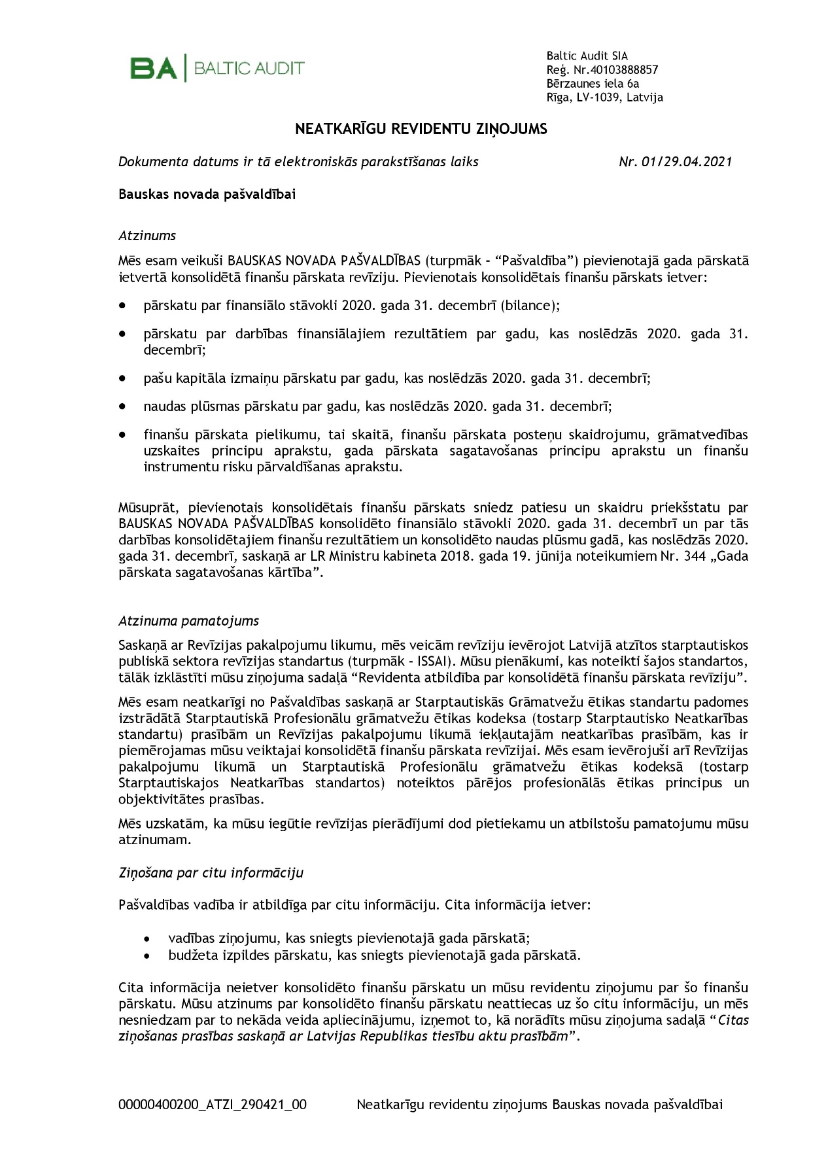
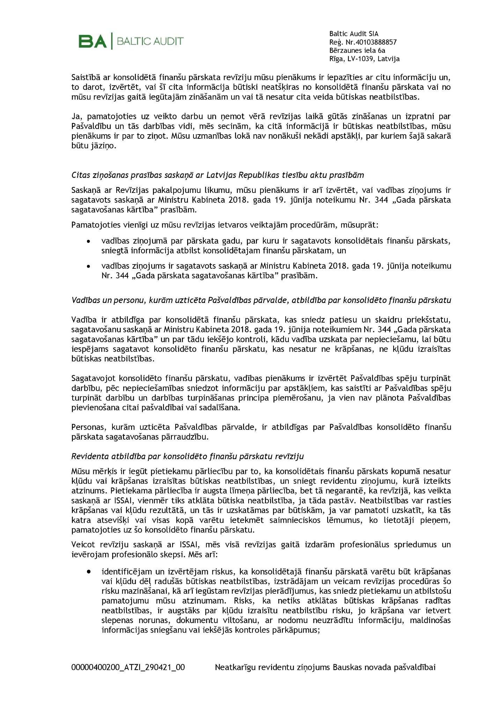
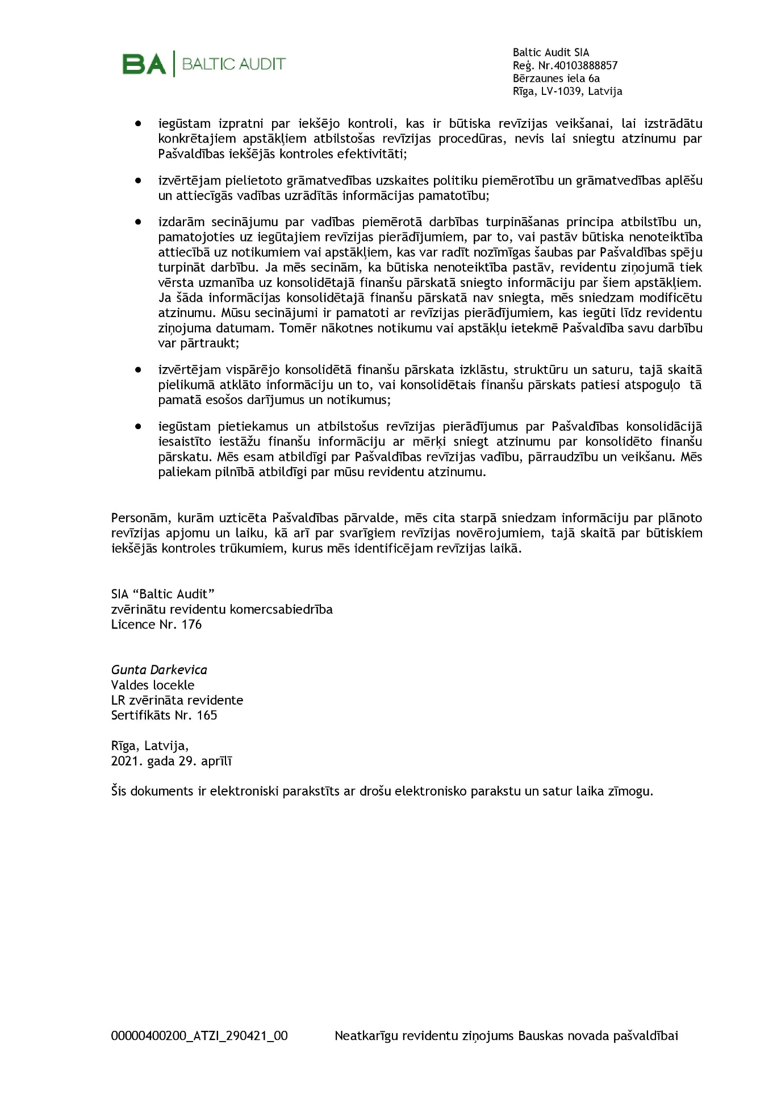

2.pielikums. Domes lēmums par 2020.gada pārskata apstiprināšanu.

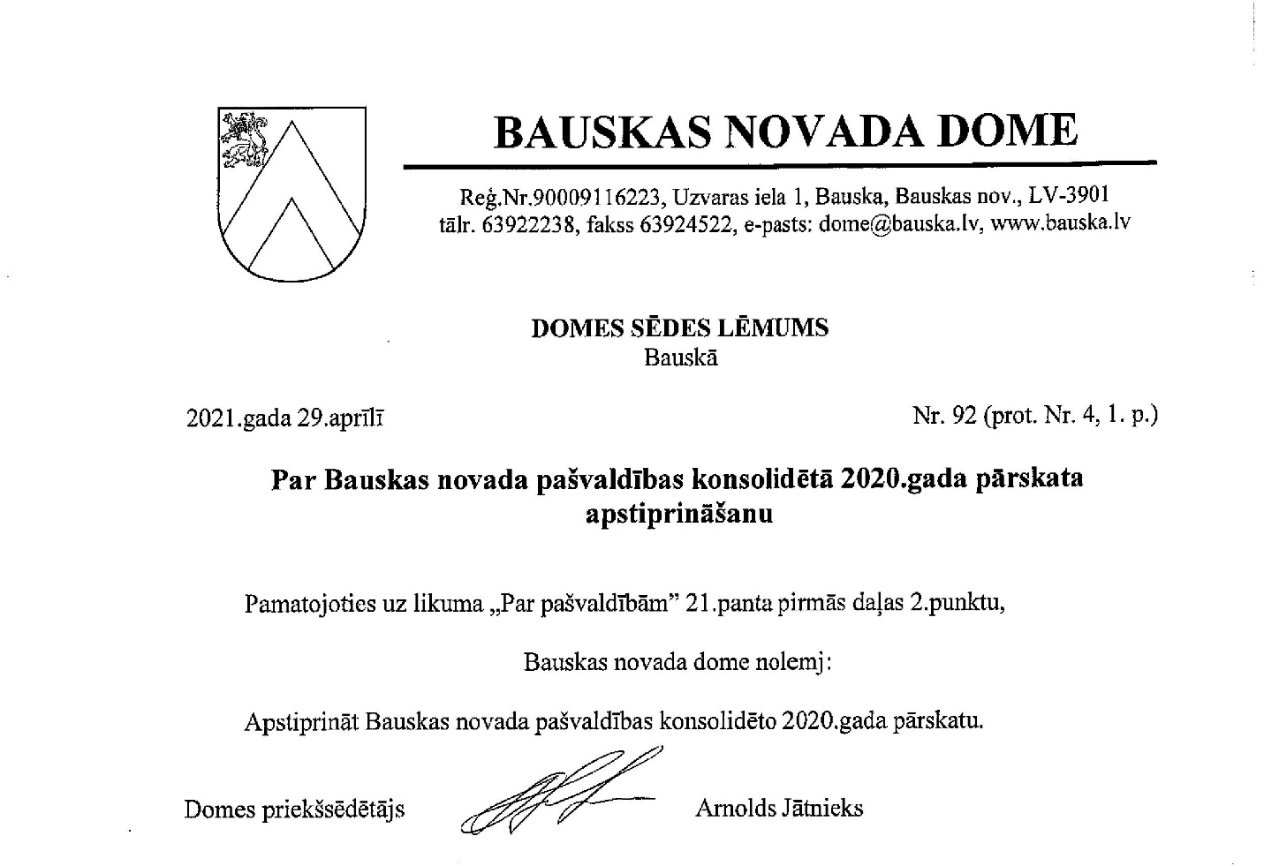



Valsts kontroles situācijas izpētes ziņojums “IKT vide pašvaldībās, gatavojoties pašvaldību reformai” (resurss pieejams: https://www.lrvk.gov.lv/lv/revizijas/revizijas/noslegtas-revizijas/par-latvijas-republikas-2019gada-parskatu-par-valsts-budzeta-izpildi-un-par-pasvaldibu-budzetiem).
Likuma “Par nodokļiem un nodevām” 12. panta trešā daļa un likuma “Par grāmatvedību” 2. pants.

